
ΠΑΝΕΠΙΣΤΗΜΙΟ ΠΕΛΟΠΟΝΝΗΣΟΥ
ΣΧΟΛΗ ΚΑΛΩΝ ΤΕΧΝΩΝ
ΤΜΗΜΑ ΘΕΑΤΡΙΚΩΝ ΣΠΟΥΔΩΝ

ΠΡΟΓΡΑΜΜΑ ΜΕΤΑΠΤΥΧΙΑΚΩΝ ΣΠΟΥΔΩΝ
«Δραματική Τέχνη και Παραστατικές Τέχνες στην Εκπαίδευση και Διά Βίου Μάθηση – MA in Drama and Performing Arts in Education and Lifelong Learning»

ΔΙΠΛΩΜΑΤΙΚΗ ΕΡΓΑΣΙΑ
ΘΕΜΑ:Η Persona Doll ως εργαλείο πρόληψης της σχολικής βίας σε παιδιά προσχολικής ηλικίας

Ονοματεπώνυμο Φοιτήτριας: Νεκταρία Αναστασίου
Α.Μ. :5052201701002
Επιβλέπων Καθηγητής: Αντώνης Λενακάκης, Αναπλ. καθηγητής ΑΠΘ
Μέλη εξεταστικής επιτροπής: Αστέριος Τσιάρας, Καθηγητής Πανεπιστημίου Πελοποννήσου
Άλκηστις Κοντογιάννη, Ομότιμη Καθηγήτρια Πανεπιστημίου Πελοποννήσου

ΝΑΥΠΛΙΟ 2022

Ευχαριστίες

Θα ήθελα να ευχαριστήσω θερμά τον καθηγητή Αστέριο Τσιάρα για την πολύτιμη βοήθεια που μου παρείχε συνολικά στην διεξαγωγή της ερευνάς μου αλλά και για τη συνολική στήριξή του κατά τη διάρκεια εκπόνησης της εργασίας.
Επίσης θα ήθελα να ευχαριστήσω ειλικρινά τον επιβλέποντα καθηγητή της συγκεκριμένης μελέτης τον κύριο Αντώνη Λενακάκη για την ουσιώδη στήριξή του, τόσο σε επίπεδο σχεδιασμού όσο και σε επίπεδο υλοποίησης.
Επιπρόσθετα, θα ήθελα να απευθύνω τις ευχαριστίες μου στην Άλκηστις Κοντογιάννη ομότιμη καθηγήτρια, για τις πολύτιμες οδηγίες και την ουσιαστική καθοδήγησή της.
Δεν θα μπορούσα να παραλείψω να ευχαριστήσω όλους τους συναδέλφους και φίλους συμμαθητές που πορευτήκαμε παράλληλα στο ταξίδι που μας χάρισε το Μεταπτυχιακό μας.
Επίσης χωρίς τη συνδρομή των νηπιαγωγών που υπηρετούν στο νηπιαγωγείο του Χαλανδρίου, όπου έλαβε χώρα η δράση δεν θα μπορούσε να είχε ολοκληρωθεί η συγκεκριμένη μελέτη. Για αυτόν τον λόγο τις ευχαριστώ θερμά.
Τέλος ευχαριστώ την οικογένειά μου για την ολόπλευρη στήριξη με διάρκεια και ουσία, όλα αυτά τα χρόνια.

Περιεχόμενα
Ευχαριστίες i
Κατάλογος γραφημάτων και πινάκων vii
Περίληψη x
Abstract xiii
Εισαγωγή 1
Η βία και η εκδήλωση επιθετικής συμπεριφοράς στα πλαίσια του σχολικού περιβάλλοντος. 2
1.1 Η σχολική βία και η εκδήλωση επιθετικής συμπεριφοράς συσχετιστικά με την ετερότητα. 2
1.1.1 Η βία και η επιθετικότητα στην προσχολική ηλικία 3
1.1.2 Ετερότητα και αποδοχή 4
1.2 Η Persona doll 5
1.2.1 Η αξιοποίηση της persona doll 5
1.2.2 Η persona doll και τα χαρακτηριστικά της 6
1.2.3 Ιστορική ανασκόπηση 7
1.2.4 Η persona doll ως μεθοδολογικό εργαλείο 8
1.2.5 Η θεωρητική αναγωγή της persona doll 9
1.2.6 Αποτιμώντας τον ρόλο της Personal doll 9
1.2.7 Η persona doll και η πρόληψη της βίας και της επιθετικότητας κατά την προσχολική ηλικία 11
1.2.8 Η persona doll και η διαπολιτισμική ενσυναίσθηση 12
2^{ο} ΜΕΡΟΣ 13
Ερευνητικό μέρος 13
2.1 Ο σχεδιασμός της παρέμβασης και η στοχοθεσία 13
2.2 Το ερευνητικό ερώτημα 13
2.3 Η μεθοδολογία της έρευνας 14
2.4 Τα εργαλεία της εφαρμογής 14
2.5 Σχέδιο δράσης 14
2.6 Η σύντομη ιστορία του Μιλτιάδη 16
Ερωτήματα προς επεξεργασία 16
2.7 Οι παρεμβάσεις 17
2.7.1 Οι παρεμβάσεις με τον Μιλτιάδη 17
2.7.1.1 1η και 2η παρέμβαση 17
2.7.1.2 Οι προβληματικές στην 2η παρέμβαση 19
2.7.1.3 Αναστοχασμός 1η και 2η παρέμβαση 20
2.7.1.4 3η παρέμβαση Μιλτιάδης 20
2.7.1.5. Αναστοχασμός 3η παρέμβαση 21
2.7.1.6 4η παρέμβαση Μιλτιάδης 21
2.7.1.7 Αναστοχασμός 4ης παρέμβασης 22
2.7.2 Οι παρεμβάσεις της Μαριάννας 22
2.7.2.1 Η Ταυτότητα της Μαριάννας 22
2.7.2.2 1η παρέμβαση Μαριάννα 22
2.7.2.3 Αναστοχασμός 1η παρέμβασης 23
2.7.2.4 2η παρέμβαση Μαριάννα 23
2.7.2.5 Αναστοχασμός 2ης παρέμβασης 24
2.7.2.6 3η παρέμβαση Μαριάννα 24
2.7.2.7 Αναστοχασμός 3ης παρέμβασης 25
2.7.2.8 4η παρέμβαση 25
2.7.2.9 Αναστοχασμός 4ης παρέμβασης 26
2.8 Η χρήση των εργαλείων στη συλλογή δεδομένων 26
3. Τα δεδομένα 27
3.1 Ερωτηματολόγιο διαχείρισης συγκρούσεων 27
3.2 Κλίμακα επιθετικότητας για την προσχολική ηλικία 28
3.3. Παρουσίαση αποτελεσμάτων ερωτηματολογίου πριν και μετά την παρέμβαση (Γονείς) 28
3.4 Έλεγχος Αξιοπιστίας πριν και μετά την παρέμβαση 29
Πίνακας 1 Συντελεστής αξιοπιστίας Crombach’s alpha ερωτήσεων γονέων πριν την παρέμβαση 29
Πίνακας 2 Συντελεστής αξιοπιστίας Crombach’s alpha ερωτήσεων γονέων μετά την παρέμβαση 30
3.5 Μέσος όρος τιμών, ελάχιστη και μέγιστη τιμή πριν την παρέμβαση 30
Πίνακας 3 Μέσοι Όροι πριν την παρέμβαση 31
3.6 Μέσος όρος τιμών, ελάχιστη και μέγιστη τιμή μετά την παρέμβαση 32
Πίνακας 4 Μέσοι Όροι μετά την παρέμβαση 33
3.7 Σύγκριση μέσων όρων και επικρατούσας τιμής 33
Πίνακας 5 Σύγκριση Μέσου Όρου Πριν & Μετά τις Παρεμβάσεις 35
Πίνακας 6 Σύγκριση Επικρατούσας Τιμής Πριν και Μετά τις Παρεμβάσεις 36
3.8 Έλεγχος T-test μέσων όρων πριν και μετά τις παρεμβάσεις για τους γονείς 37
Πίνακας 7 Paired Samples Statistics 38
Πίνακας 8 Paired Samples Correlations 38
Πίνακας 9 Paired Samples Test 39
3.9 Έλεγχος συχνοτήτων πριν και μετά τις παρεμβάσεις (Γονείς) 40
Πίνακας 10 Q4 ΠΡΙΝ 41
Πίνακας 11 Q4 ΜΕΤΑ 41
Γράφημα 1 Συχνότητες τιμών πριν την παρέμβαση, Ερώτηση 4 41
Γράφημα 2 Συχνότητες τιμών μετά την παρέμβαση, Ερώτηση 4 42
Πίνακας 12 Q7_ΠΡΙΝ 42
Πίνακας 13 Q7_ΜΕΤΑ 42
Γράφημα 3 Συχνότητες τιμών πριν την παρέμβαση, Ερώτηση 7 43
Γράφημα 4 Συχνότητες τιμών μετά την παρέμβαση, Ερώτηση 7 43
Πίνακας 15 Q15_ΠΡΙΝ 44
Πίνακας 16 Q15_META 44
Γράφημα 5 Συχνότητες τιμών πριν την παρέμβαση, Ερώτηση 15 44
Γράφημα 6 Συχνότητες τιμών μετά την παρέμβαση, Ερώτηση 15 45
Πίνακας 17 Q21_ΠΡΙΝ 45
Πίνακας 18 Q21_META 45
Γράφημα 7 Συχνότητες τιμών πριν την παρέμβαση, Ερώτηση 21 46
Γράφημα 8 Συχνότητες τιμών μετά την παρέμβαση, Ερώτηση 21 46
4. Παρουσίαση αποτελεσμάτων ερωτηματολογίου πριν και μετά την παρέμβαση (Νηπιαγωγός) 46
4.1 Έλεγχος Αξιοπιστίας πριν και μετά την παρέμβαση 47
Πίνακας 19 Συντελεστής αξιοπιστίας Crombach’s alpha ερωτήσεων νηπιαγωγού πριν την παρέμβαση 47
Πίνακας 20 Συντελεστής αξιοπιστίας Crombach’s alpha ερωτήσεων νηπιαγωγού μετά την παρέμβαση 47
4.2 Μέσος όρος τιμών, ελάχιστη και μέγιστη τιμή πριν την παρέμβαση 48
Πίνακας 21 Μέσοι Όροι πριν την παρέμβαση 48
Πίνακας 22 Μέσοι Όροι μετά την παρέμβαση 49
4.3 Σύγκριση μέσων όρων και επικρατούσας τιμής 50
Πίνακας 23 Σύγκριση Μέσου Όρων Πριν & Μετά τις Παρεμβάσεις 51
Πίνακας 24 Σύγκριση Επικρατούσας Τιμής Πριν και Μετά τις Παρεμβάσεις 52
4.4 Έλεγχος T-test μέσων όρων πριν και μετά τις παρεμβάσεις για τη νηπιαγωγό 52
Πίνακας 25 Paired Samples Statistics 53
Πίνακας 26 Paired Samples Correlations 54
Πίνακας 27 Paired Samples Test 54
4.5 Έλεγχος συχνοτήτων πριν και μετά τις παρεμβάσεις (Νηπιαγωγός) 55
Πίνακας 28 Q1_ΠΡΙΝ 56
Πίνακας 29 Q1_ΜΕΤΑ 56
Γράφημα 10 Συχνότητες τιμών μετά την παρέμβαση, Ερώτηση 1 57
Πίνακας 30 Q2_ΠΡΙΝ 57
Πίνακας 31 Q2_ΜΕΤΑ 57
Γράφημα 11, Συχνότητες τιμών πριν την παρέμβαση, Ερώτηση 2 58
Πίνακας 32 Q3_ΠΡΙΝ 59
Πίνακας 33 Q3_META 60
Γράφημα 13, Συχνότητες τιμών πριν την παρέμβαση, Ερώτηση 3 60
Γράφημα 14 Συχνότητες τιμών μετά την παρέμβαση, Ερώτηση 3 60
Πίνακας 34 Q4_ΠΡΙΝ 61
Πίνακας 34 Q4_META 61
Γράφημα 15, Συχνότητες τιμών πριν την παρέμβαση, Ερώτηση 4 61
Γράφημα 16 Συχνότητες τιμών μετά την παρέμβαση, Ερώτηση 4 62
Πίνακας 35 Q5_ΠΡΙΝ 62
Γράφημα 17 Συχνότητες τιμών πριν την παρέμβαση, Ερώτηση 5 63
Γράφημα 18 Συχνότητες τιμών μετά την παρέμβαση, Ερώτηση 5 63
Πίνακας 37 Q6_ΠΡΙΝ 64
Πίνακας 38 Q6_META 64
Γράφημα 19 Συχνότητες τιμών πριν την παρέμβαση, Ερώτηση 6 64
Γράφημα 20 Συχνότητες τιμών μετά την παρέμβαση, Ερώτηση 6 65
Πίνακας 39 Q7_ΠΡΙΝ 65
Πίνακας 40 Q7_ΜΕΤΑ 66
Γράφημα 21 Συχνότητες τιμών πριν την παρέμβαση, Ερώτηση 7 66
Γράφημα 22 Συχνότητες τιμών μετά την παρέμβαση, Ερώτηση 7 66
Πίνακας 41 Q8_ΠΡΙΝ 67
Πίνακας 42 Q8_ΜΕΤΑ 67
Γράφημα 23Α Συχνότητες τιμών πριν την παρέμβαση, Ερώτηση 8 68
Γράφημα 23Β Συχνότητες τιμών μετά την παρέμβαση, Ερώτηση 8 68
Πίνακας 43 Q9_ΠΡΙΝ 69
Πίνακας 44 Q9_ΜΕΤΑ 69
Γράφημα 25 Συχνότητες τιμών μετά την παρέμβαση, Ερώτηση 9 70
Πίνακας 45 Q10_ΠΡΙΝ 70
Πίνακας 46 Q10_ΜΕΤΑ 71
Γράφημα 26 Συχνότητες τιμών πριν την παρέμβαση, Ερώτηση 10 71
Γράφημα 27 Συχνότητες τιμών μετά την παρέμβαση, Ερώτηση 10 71
Πίνακας 47 Q_11 ΠΡΙΝ 72
Πίνακας 48 Q11_ΜΕΤΑ 72
Γράφημα 28 Συχνότητες τιμών πριν την παρέμβαση, Ερώτηση 11 73
Γράφημα 29 Συχνότητες τιμών μετά την παρέμβαση, Ερώτηση 11 73
Πίνακας 49 Q12_ΠΡΙΝ 74
Πίνακας 50 Q12_ΜΕΤΑ 74
Γράφημα 30 Συχνότητες τιμών πριν την παρέμβαση, Ερώτηση 12 75
Γράφημα 31 Συχνότητες τιμών μετά την παρέμβαση, Ερώτηση 12 75
Συμπεράσματα 76
Συζήτηση 80
Προτάσεις 81
Βιβλιογραφία 82
Παράρτημα 86

Κατάλογος γραφημάτων και πινάκων

Πίνακας 1 Συντελεστής αξιοπιστίας Crombach’s alpha ερωτήσεων γονέων πριν την παρέμβαση 29
Πίνακας 2 Συντελεστής αξιοπιστίας Crombach’s alpha ερωτήσεων γονέων μετά την παρέμβαση 30
Πίνακας 3 Μέσοι Όροι πριν την παρέμβαση 31
Πίνακας 4 Μέσοι Όροι μετά την παρέμβαση 33
Πίνακας 5 Σύγκριση Μέσου Όρου Πριν & Μετά τις Παρεμβάσεις 35
Πίνακας 6 Σύγκριση Επικρατούσας Τιμής Πριν και Μετά τις Παρεμβάσεις 36
Πίνακας 7 Paired Samples Statistics 38
Πίνακας 8 Paired Samples Correlations 38
Πίνακας 9 Paired Samples Test 39
Πίνακας 10 Q4 ΠΡΙΝ 41
Πίνακας 11 Q4 ΜΕΤΑ 41
Πίνακας 12 Q7_ΠΡΙΝ 42
Πίνακας 13 Q7_ΜΕΤΑ 42
Πίνακας 15 Q15_ΠΡΙΝ 44
Πίνακας 16 Q15_META 44
Πίνακας 17 Q21_ΠΡΙΝ 45
Πίνακας 18 Q21_META 45
Πίνακας 19 Συντελεστής αξιοπιστίας Crombach’s alpha ερωτήσεων νηπιαγωγού πριν την παρέμβαση 47
Πίνακας 20 Συντελεστής αξιοπιστίας Crombach’s alpha ερωτήσεων νηπιαγωγού μετά την παρέμβαση 47
Πίνακας 21 Μέσοι Όροι πριν την παρέμβαση 48
Πίνακας 22 Μέσοι Όροι μετά την παρέμβαση 49
Πίνακας 23 Σύγκριση Μέσου Όρων Πριν & Μετά τις Παρεμβάσεις 51
Πίνακας 24 Σύγκριση Επικρατούσας Τιμής Πριν και Μετά τις Παρεμβάσεις 52
Πίνακας 25 Paired Samples Statistics 53
Πίνακας 26 Paired Samples Correlations 54
Πίνακας 27 Paired Samples Test 54
Πίνακας 28 Q1_ΠΡΙΝ 56
Πίνακας 29 Q1_ΜΕΤΑ 56
Πίνακας 30 Q2_ΠΡΙΝ 57
Πίνακας 31 Q2_ΜΕΤΑ 57
Πίνακας 32 Q3_ΠΡΙΝ 59
Πίνακας 33 Q3_META 60
Πίνακας 34 Q4_ΠΡΙΝ 61
Πίνακας 34 Q4_META 61
Πίνακας 35 Q5_ΠΡΙΝ 62
Πίνακας 37 Q6_ΠΡΙΝ 64
Πίνακας 38 Q6_META 64
Πίνακας 39 Q7_ΠΡΙΝ 65
Πίνακας 40 Q7_ΜΕΤΑ 66
Πίνακας 41 Q8_ΠΡΙΝ 67
Πίνακας 42 Q8_ΜΕΤΑ 67
Πίνακας 43 Q9_ΠΡΙΝ 68
Πίνακας 44 Q9_ΜΕΤΑ 68
Πίνακας 45 Q10_ΠΡΙΝ 70
Πίνακας 46 Q10_ΜΕΤΑ 70
Πίνακας 47 Q_11 ΠΡΙΝ 72
Πίνακας 48 Q11_ΜΕΤΑ 72
Πίνακας 49 Q12_ΠΡΙΝ 73
Πίνακας 50 Q12_ΜΕΤΑ …………………………………………………………………………………………………………………..73

Γράφημα 1 Συχνότητες τιμών πριν την παρέμβαση, Ερώτηση 4 41
Γράφημα 2 Συχνότητες τιμών μετά την παρέμβαση, Ερώτηση 4 42
Γράφημα 3 Συχνότητες τιμών πριν την παρέμβαση, Ερώτηση 7 43
Γράφημα 4 Συχνότητες τιμών μετά την παρέμβαση, Ερώτηση 7 43
Γράφημα 5 Συχνότητες τιμών πριν την παρέμβαση, Ερώτηση 15 44
Γράφημα 6 Συχνότητες τιμών μετά την παρέμβαση, Ερώτηση 15 45
Γράφημα 7 Συχνότητες τιμών πριν την παρέμβαση, Ερώτηση 21 46
Γράφημα 8 Συχνότητες τιμών μετά την παρέμβαση, Ερώτηση 21 ………………………………………………….46
Γράφημα 10 Συχνότητες τιμών μετά την παρέμβαση, Ερώτηση 1 57
Γράφημα 11, Συχνότητες τιμών πριν την παρέμβαση, Ερώτηση 2 58
Γράφημα 13, Συχνότητες τιμών πριν την παρέμβαση, Ερώτηση 3 60
Γράφημα 14 Συχνότητες τιμών μετά την παρέμβαση, Ερώτηση 3 60
Γράφημα 15, Συχνότητες τιμών πριν την παρέμβαση, Ερώτηση 4 61
Γράφημα 16 Συχνότητες τιμών μετά την παρέμβαση, Ερώτηση 4 62
Γράφημα 17 Συχνότητες τιμών πριν την παρέμβαση, Ερώτηση 5 63
Γράφημα 18 Συχνότητες τιμών μετά την παρέμβαση, Ερώτηση 5 63

Γράφημα 19 Συχνότητες τιμών πριν την παρέμβαση, Ερώτηση 6 64
Γράφημα 20 Συχνότητες τιμών μετά την παρέμβαση, Ερώτηση 6 65
Γράφημα 21 Συχνότητες τιμών πριν την παρέμβαση, Ερώτηση 7 66
Γράφημα 22 Συχνότητες τιμών μετά την παρέμβαση, Ερώτηση 7 66
Γράφημα 23Α Συχνότητες τιμών πριν την παρέμβαση, Ερώτηση 8 68
Γράφημα 23Β Συχνότητες τιμών μετά την παρέμβαση, Ερώτηση 8 68
Γράφημα 25 Συχνότητες τιμών μετά την παρέμβαση, Ερώτηση 9 70
Γράφημα 26 Συχνότητες τιμών πριν την παρέμβαση, Ερώτηση 10 71
Γράφημα 27 Συχνότητες τιμών μετά την παρέμβαση, Ερώτηση 10 71
Γράφημα 28 Συχνότητες τιμών πριν την παρέμβαση, Ερώτηση 11 73
Γράφημα 29 Συχνότητες τιμών μετά την παρέμβαση, Ερώτηση 11 73
Γράφημα 30 Συχνότητες τιμών πριν την παρέμβαση, Ερώτηση 12 75
Γράφημα 31 Συχνότητες τιμών μετά την παρέμβαση, Ερώτηση 12……………………………………………… 75

Περίληψη

Σκοπός της παρούσας εργασίας είναι η ενασχόληση με το φαινόμενο της σχολικής βίας και η χρήση της εκπαιδευτικής πρακτικής persona doll ως ένα εργαλείο για την πρόληψη τέτοιων φαινομένων στον σχολικό χώρο.
Ήδη από την προσχολική ηλικία παρατηρείται να λαμβάνει χώρα το φαινόμενο της ετερότητας το οποίο δυστυχώς οδηγεί σε δυσάρεστα αποτελέσματα τα οποία σχετίζονται με την επιθετικότητα αλλά και τη σχολική βία. Άλλωστε έχει παρατηρηθεί ότι το σχολικό περιβάλλον πάμπολλες φορές ενισχύει τέτοιες συμπεριφορές και καλλιεργεί τις κατάλληλες προϋποθέσεις για την εμφάνιση του ρατσισμού, την εκδήλωση προκαταλήψεων αλλά και την ισχυροποίηση επιθετικών συμπεριφορών.
Συγκεκριμένα επιχειρείται η εμβάθυνση στο φαινόμενο της σχολικής βίας αλλά και της σχολικής επιθετικότητας. Πιο συγκεκριμένα θα προσεγγίσουμε το εν λόγω φαινόμενο της επιθετικότητας και θα επικεντρωθούμε στο σχολικό περιβάλλον προσχολικής ηλικίας με σκοπό να αποτυπώσουμε όλες τις εκφάνσεις του συγκεκριμένου φαινομένου. Εν συνεχεία θα επιχειρήσουμε να επισημάνουμε τους κύριους ορισμούς και έννοιες που έχουν δοθεί κατά καιρούς στον όρο βία παραθέτοντας τις επιμέρους μορφές της. Ακολούθως θα αναπτυχθούν συγκεκριμένες θεωρίες οι οποίες σχετίζονται με τον όρο της επιθετικότητας και θα τονιστούν οι σχέσεις αλληλεπίδρασης που προκύπτουν μεταξύ του φαινομένου της επιθετικότητας με ψυχοκοινωνικούς παράγοντες.
Όπως ήδη προαναφέρθηκε ο σκοπός της χρήσης του συγκεκριμένου εργαλείου της persona doll είναι η πρόληψη της σχολικής επιθετικότητας για τον λόγο αυτό θα γίνει μία προσπάθεια σύνδεσης του φαινομένου της σχολικής βίας με το εργαλείο της persona doll.
Στην πορεία της εργασίας θα προσεγγίσουμε διεξοδικώς τις persona dolls παραθέτοντας λεπτομερώς και αναλύοντας έννοιες και λέξεις-κλειδιά οι οποίες κατά κύριο λόγο θα βοηθήσουν στην αποδόμηση του όρου καθώς και στην εμβάθυνση του σκοπού του. Κατόπιν έχοντας ως σκοπό την αποσαφήνιση των πολλαπλών διαστάσεων του μεθοδολογικού εργαλείου θα διενεργηθεί μία σύντομη εξέταση του όρου στη διάρκεια των ετών έτσι ώστε να γνωστοποιηθούν οι συνθήκες κάτω από τις οποίες αναπτύχθηκε. Κύριο μέλημα της συγκεκριμένης έρευνας είναι η μελέτη του σημείου σύνδεσης και προληπτικής δράσης που μπορεί να προκαλέσει η persona doll ώστε να επιτευχθούν οι αποφυγές συγκρούσεων στο σχολικό περιβάλλον της προσχολικής ηλικίας.
Το δεύτερο μέρος της παρούσας εργασίας περιλαμβάνει το ερευνητικό κομμάτι στο οποίο συγκαταλέγονται τα αποτελέσματα που προέκυψαν μέσω της διαδικασίας της παρέμβασης με τη χρήση του μεθοδολογικού εργαλείου persona doll.
Πιο συγκεκριμένα αυτό το οποίο επιχειρείται είναι η καταγραφή και η ανάλυση των συγκριτικών αποτελεσμάτων τα οποία προκύπτουν μετά την παρέμβαση του μεθοδολογικού εργαλείου μέσω της χρήσης δύο ερωτηματολογίων. Ειδικότερα το πρώτο ερωτηματολόγιο διατίθεται στους γονείς των παιδιών οι οποίοι τοποθετούνται μέσω των προσωπικών τους απόψεων απαντώντας στις ερωτήσεις του ερωτηματολογίου. Οι τοποθετήσεις των γονέων μέσω του ερωτηματολογίου σχετίζονται με προβλήματα συμπεριφοράς τα οποία μπορεί να εντοπίσουν οι ίδιοι στα παιδιά τους αλλά παράλληλα και με φαινόμενα εκφοβισμού στις περιπτώσεις όπου τα παιδιά τους λειτουργούν ως δέκτες τέτοιων συμπεριφορών. Κατόπιν διανέμεται εκ νέου το ερωτηματολόγιο στους γονείς μετά τη δράση. Όπως ήδη επισημάναμε η εργασία έχει ως κύριο σκοπό τη συγκριτική θεώρηση των απόψεων πριν και μετά την παρέμβαση.
Το δεύτερο ερωτηματολόγιο διανέμεται στη νηπιαγωγό η οποία καλείται να απαντήσει σε ζητήματα τα οποία σχετίζονται με τη συμπεριφορά των παιδιών αλλά και την επιθετικότητα που μπορεί να προβάλλουν κάποια παιδιά πριν την παρέμβαση. Κατόπιν μετά την παρέμβαση η νηπιαγωγός καλείται εκ νέου να απαντήσει στο ερωτηματολόγιο για τα ίδια ζητήματα. Βασικός στόχος των ερωτηματολογίων και γενικότερα της ερευνητικής ανάλυσης είναι η διερεύνηση του δείκτη της επιθετικότητας μετά την παρέμβαση της δράσης έχοντας ως γνώμονα την πιθανότητα μείωσης του δείκτη.
Αυτό το οποίο προέκυψε είναι πως η χρήση της persona doll παρουσιάζεται να επιφέρει αποτελέσματα μετά την εκπαιδευτική παρέμβαση, δεδομένου πως οι τιμές διαφοροποιούνται αισθητά συγκριτικά με τις τιμές, οι οποίες καταγράφονται πριν την παρέμβαση. Σημαντικές διαφοροποιήσεις σημειώνονται κυρίως σε όσα καταγράφονται στις απαντήσεις του ερωτηματολογίου που τέθηκαν στη νηπιαγωγό μετά την παρέμβαση με την persona doll.
Συμπερασματικά, η persona doll μπορεί σαφώς να αποτελέσει εργαλείο που προσανατολίζεται στην αναστολή και την εξάλειψη φαινομένων βίας στην ενδοσχολική πραγματικότητα της προσχολικής αγωγής. Εξαιτίας της φύσης της αλλά και του σκοπού για τον οποίο έχει εμπνευστεί, δημιουργούνται δυνατότητες, ώστε να επικεντρωθεί με ακρίβεια και επιτυχία προς αυτόν τον στόχο.

Abstract

The purpose of this paper is to deal with the phenomenon of school violence and the use of persona doll educational practice as a tool to prevent such phenomena in the school environment.
Already from preschool age, the phenomenon of otherness is observed to take place, which unfortunately leads to unpleasant results which are related to aggression and school violence. Besides, it has been observed that the school environment often reinforces such behaviors and cultivates the appropriate conditions for the emergence of racism, the manifestation of prejudices and the strengthening of aggressive behaviors.
In the first part of this paper we will delve into the phenomenon of school violence and school aggression. More specifically, we will approach this phenomenon of aggression and focus on the school environment of preschool age in order to capture all manifestations of this phenomenon. We will then try to point out the main definitions and concepts that have been given from time to time in the term violence by listing its individual forms. Next, specific theories related to the term aggression will be developed and the interaction relationships that arise between the phenomenon of aggression with psychosocial factors will be emphasized.
As already mentioned, the purpose of using this tool of persona doll is to prevent school aggression, for this reason an attempt will be made to connect the phenomenon of school violence with the tool of persona doll. In the course of the work we will approach persona dolls in detail by listing in detail and analyzing concepts and keywords which will mainly help to deconstruct the term as well as to deepen its purpose. Then, in order to clarify the multiple dimensions of the methodological tool, a brief examination of the term will be carried out over the years in order to identify the conditions under which it was developed. The main concern of this research is the study of the connection point and preventive action that persona doll can cause in order to achieve the avoidance of conflicts in the school environment of the preschool age. The second part of the present work includes the research part which includes the results obtained through the intervention process using the methodological tool persona doll.
More specifically, what is attempted is the recording and analysis of comparative results that emerge after the intervention of the methodological tool through the use of two questionnaires. In particular, the first questionnaire is available to the parents of the children who are placed through their personal views answering the questions of the questionnaire. The parents' attitudes through the questionnaire are related to behavioral problems that they can identify in their children but also to bullying in cases where their children act as recipients of such behaviors. The questionnaire is then redistributed to the parents after the action. As we have already pointed out, the main purpose of the work is the comparative consideration of the views before and after the intervention. The second questionnaire is distributed to the kindergarten teacher who is asked to answer questions related to the behavior of children and the aggression that some children may show before the intervention. Then after the intervention the kindergarten teacher is called again to answer the questionnaire for the same questions. The main goal of the questionnaires and research analysis in general is to investigate the index of aggression after the intervention of the action based on the possibility of reducing the index.
What emerged is that the use of persona doll is presented to bring results after the educational intervention, since the prices differ significantly compared to the prices, which are recorded before the intervention. Significant differences are noted mainly in what is recorded in the answers to the questionnaire that were asked to the kindergarten teacher after the intervention with the persona doll.
In conclusion, the persona doll can clearly be a tool aimed at stopping and eliminating violence in the in-school reality of preschool education. Due to its nature but also the purpose for which it has been inspired, opportunities are created for it to focus accurately and successfully on this goal.

Εισαγωγή

Η συγκεκριμένη μελέτη που εκπονείται έχει ως στόχο να επικεντρωθεί στη συμβολή της persona doll στην πρόληψη ή την αναστολή που μπορεί να παράσχει σε περιπτώσεις που υλοποιηθεί ως σχέδιο δράσης στα πλαίσια της προσχολικής αγωγής, επιδιώκοντας να συμβάλλει ενεργά στον περιορισμό φαινομένων που σχετίζονται με τη σχολική βία και επιθετικότητα.
Κάτι το οποίο αποτελεί πραγματικότητα είναι πως το φαινόμενο και η εκδήλωση της σχολικής βίας εντοπίζεται ακόμα και στο επίπεδο της βαθμίδας της προσχολικής αγωγής. Ωστόσο ιδιαίτερα σημαντική είναι η ανάδειξη της συνάφειας ανάμεσα στη σχολική βία και στην ετερότητα (Vandenbroek, & Lazzari, 2014).
Το μεθοδολογικό εργαλείο persona doll ουσιαστικά δίνει τη δυνατότητα να προσεγγιστούν ανάλογα φαινόμενα δεδομένου ότι η έμπνευσή της έχει προκύψει έχοντας αυτό τον σκοπό, δηλαδή να κατορθώνει να επιλύσει και να θεραπεύσει εκδηλώσεις τέτοιων φαινομένων (Buchanan, 2008).
Επιπρόσθετα, αυτό το οποίο αποπειράται να προσεγγιστεί μέσω της εν λόγω εργασίας είναι η ανάπτυξη της ενσυναίσθησης μέσω του εργαλείου της persona doll με την ανάπτυξη της στρατηγικής παρέμβασης και των ωφέλιμων επιπτώσεων που μπορεί να επέλθουν στην τάξη, έτσι ώστε κάθε μαθητής να καλλιεργηθεί προκειμένου να κατανοεί τον «άλλον», τη διαφορετικότητα αλλά και την ετερότητα του συναισθηματικού κόσμου.
Εν κατακλείδι η personal doll αποτελεί ένα εργαλείο το οποίο αξιοποιείται από τον ερευνητή προκειμένου να υλοποιήσει σχεδιασμούς και παρεμβάσεις που θα επικεντρώνονται στην επίλυση προβληματικών, οι οποίες ανακύπτουν σε σχολικό πλαίσιο και δυνητικά μπορεί να οδηγήσουν στην εμφάνιση βίαιων συμπεριφορών.

Η βία και η εκδήλωση επιθετικής συμπεριφοράς στα πλαίσια του σχολικού περιβάλλοντος.

Η σχολική βία και η εκδήλωση επιθετικής συμπεριφοράς συσχετιστικά με την ετερότητα.

Το αναπτυξιακό στάδιο της προσχολικής ηλικίας που εμπίπτει εντός της παιδικής, σημαίνει την έναρξη μιας ηλικιακής έκφανσης η οποία φέρει χαρακτηριστικά της απόλυτης ψυχολογικής και κοινωνικής αυτονομίας. Βαρύνουσα σημασία διαδραματίζει το πρώτο διάστημα κι ειδικότερα τα πρώτα χρόνια της ζωής ενός παιδιού στη μετέπειτα εξέλιξή του δεδομένου ότι αναπτύσσεται, εθίζεται σε συμπεριφορές και συνδιαμορφώνει το χαρακτήρα που τον ακολουθεί στο υπόλοιπο της ζωής του. Αυτό το οποίο προκύπτει είναι πως κάθε παιδί βρίσκεται σε άμεση συνάρτηση με τις συνθήκες στις οποίες εκτέθηκε στο περιβάλλον του, παράγοντες που τον επηρεάζουν ακόμα και σε επίπεδο υιοθέτησης επιθετικής συμπεριφοράς κι ανάπτυξης προβληματικών (Smith, 2009).
Ένα χαρακτηριστικό της παιδικής ηλικίας είναι η μεταστροφή του ίδιου του παιδιού προς το κέντρο του, τον εαυτό του, όπου η αντίληψή του είναι καθαρά εγωκεντρική. Ένα παιδί συνήθως επιδιώκει να καλύψει ένα σύνολο αναγκών ψυχοκοινωνικών επιχειρήσεων επιθυμώντας να αποτελεί μέλος ομάδας (Vandenbroeck, 2007). Όταν κάποιο παιδί ενταχθεί στην ομάδα, συχνά η ομάδα εύκολα αντιλαμβάνεται τα στοιχεία που διαφοροποιούν τα μέλη της, δεδομένου πως όσο πιο έντονη είναι η ετερότητα ενός μέλους, τότε εύκολα μπορεί να στοχοποιηθεί και να οδηγηθεί στην περιθωριοποίηση ή στην απομόνωση, όπου συχνά οι τάσεις απομονωτισμού επιβάλλονται από στοιχεία της ομάδας (Χαλάτσης, 2004).
Η δυναμική της σύστασης των προκαταλήψεων συστήνεται ήδη από την προσχολική ηλικία και συνήθως οι στερεότυπες συμπεριφορές και οι προκαταλήψεις συνδέονται στενά με την αντίληψη της ετερότητας, η οποία κατ’ επέκταση δεν είναι απίθανο να οδηγήσει σε εκδήλωση επιθετικής και βίαιης συμπεριφοράς (Vandenbroek & Lazzari, 2014).
Σχετικά με την αποφυγή εκδήλωσης τέτοιων περιστατικών είναι σημαντικό να δοθεί η πρέπουσα σημασία στον ρόλο που θα αναλάβει το σχολείο καλλιεργώντας ιδεώδη ανθρωπιστικά, τα οποία προωθούν την ετερότητα και ταυτόχρονα κατοχυρώνουν την ισότιμη συμμετοχή χωρίς προκαταλήψεις και στερεότυπες κρίσεις. Η προσχολική αγωγή έχει ως στόχο να διδάξει τα παιδιά στο να αντιλαμβάνονται την κοινωνία όπως είναι, δηλαδή ως μία συνθήκη με πολυσυλλεκτικά χαρακτηριστικά, κάτι το οποίο απεικονίζεται ακόμα και εντός του σχολικού πλαισίου (Willoughby et al., 2001).
Σε μία τάξη κάθε παιδί έρχεται σε μία πρώτη επαφή με τη διαφορετικότητα ενώ ταυτόχρονα αναπτύσσονται όλες εκείνες οι προϋποθέσεις που θα κατοχυρώσουν την πάταξη φαινομένων βίας και επιθετικότητας, ενώ αντιθέτως θα προασπίζουν και θα προωθούν την αποδοχή (Vandenbroek, & Lazzari, 2014).

1.1.1 Η βία και η επιθετικότητα στην προσχολική ηλικία

Πληθώρα ερευνητών έχει ασχοληθεί και διεξάγει έρευνες οι οποίες σχετίζονται με την επιθετικότητα των παιδιών και τη σχολική βία κατά τη διάρκεια της προσχολικής ηλικίας και κυρίως υπό το πρίσμα της εκδήλωσής της μεταξύ των συνομηλίκων. Κοινός τόπος όλων αυτών των ερευνών που έχουν διεξαχθεί επί του θέματος είναι το γεγονός ότι επισημαίνουν πως κατά τη διάρκεια της προσχολικής ηλικίας και ιδίως κατά την ηλικία των τριών ετών ενός παιδιού, το παιδί ως προσωπικότητα θα εκδηλώσει τον ύψιστο βαθμό της επιθετικότητάς του (Hasan, Drolet, & Paquin, 2003). Το παιδί κατά την προσχολική ηλικία εκδηλώνει την επιθετικότητά του μέσω της σωματικής βίας, καθώς ακόμα οι γλωσσικές του δεξιότητες είναι πολύ περιορισμένες, ώστε να προβεί στην άσκηση λεκτικής βίας (Schwartz et al., 1998).
Με τη διάρκεια των ετών και καθώς μεγαλώνει το παιδί αποκτά και αναπτύσσει τις κοινωνικές του δεξιότητες. Επομένως με το πέρασμα του χρόνου οι επιθετικές συμπεριφορές και τα φαινόμενα βίας δεν μειώνονται απαραιτήτως αλλά εκδηλώνονται άλλοτε με διαφορετική μορφή και άλλοτε με διαφορετική συχνότητα (Hay, Castle, & Davies, 2000).
Πολλές μελέτες επικεντρώνονται στη φυσιολογική χροιά της επιθετικότητας, η οποία εκδηλώνεται κατά τη διάρκεια της προσχολικής ηλικίας και συγκεκριμένα μεταξύ των δύο και πέντε ετών καθώς καθ’ όλη τη διάρκεια των ετών το παιδί αναπτύσσεται σε επίπεδο γνωστικό, κοινωνικό και συναισθηματικό (Alink et al, 2006). Σε έρευνα η οποία έχει διεξαχθεί από τους Willoughby, Kupersmidt και Bryant επισημαίνεται ότι όσον αφορά στη συστηματικότητα εκδηλώσεων επιθετικών συμπεριφορών, με βάση το δείγμα παιδιών που ερευνήθηκε σημειώνεται στην πλειοψηφία των περιπτώσεων έως μία εκδήλωση επιθετικής ενέργειας, καθ’ όλη τη διάρκεια της ημέρας (Willoughby, Kupersmidt, & Bryant, 2001). Παρόλα αυτά άλλες έρευνες επιβεβαιώνουν περιπτώσεις, όπου οι εκδηλώσεις επιθετικών ενεργειών σημειώνονται και μετά το τέλος της προσχολικής ηλικίας (Chen, Brody, & Miller, 2017).
Από την άλλη ο Shaffer σε έρευνά του επισημαίνει πως παιδιά τα οποία εκδήλωσαν επιθετικές συμπεριφορές κατά την προσχολική ηλικία συνήθως καθώς μεγαλώνουν παρατηρείται ότι διατηρούν την επιθετικότητά τους και σε πολλές περιπτώσεις οι εκδηλώσεις των επιθετικών ενεργειών εντείνεται (Shaffer et al., 1996). Πληθώρα παραγόντων επηρεάζει την ένταση, τη συχνότητα αλλά και τη συστηματικότητα εκδήλωσης επιθετικών συμπεριφορών κατά τη διάρκεια της προσχολικής ηλικίας. Οι παράγοντες αυτοί σχετίζονται με την ηλικία των παιδιών, με τη μοναδικότητα της προσωπικότητάς τους αλλά ταυτόχρονα και με το ψυχοκοινωνικό υπόβαθρό τους (Mac Naughton, 2000). Το πλέον αποδεκτό είναι πως οι εκδηλώσεις επιθετικών ενεργειών συγκαταλέγονται στις ενδείξεις της ψυχικής εξέλιξης ενός παιδιού, όχι μόνο κατά τη διάρκεια της προσχολικής ανάπτυξης του αλλά έως ότου ενηλικιωθεί (Belsky, 2006).

1.1.2 Ετερότητα και αποδοχή

Η persona doll ως μεθοδολογικό εργαλείο θα θέσει τις βάσεις για την αποδοχή της διαφορετικότητας και θα συμβάλλει σε κάθε επίπεδο ώστε να στρέψει τις αντιλήψεις προς αυτή την κατεύθυνση. Αναμφισβήτητα η ετερότητα αποτελεί ένα κοινό σημείο σχεδόν σε όλα τα επίπεδα της ζωής ενός ανθρώπου. Τα παιδιά ήδη από την προσχολική ηλικία και πολλές φορές ακόμα νωρίτερα αντιλαμβάνονται την έννοια της διαφορετικότητας στις διάφορες εκφάνσεις της ζωής. Η persona doll συνειδητά αποδέχεται τη διαφορετικότητα και με επίγνωση επιλέγει την ετερότητα εμβαθύνοντας τις ανθρώπινες αξίες οι οποίες οφείλουν να αποτελούν κομμάτι της ψυχής των παιδιών (Smith, 2009).
Οι διαφόρων ειδών διακρίσεις οδηγούν στην ανάπτυξη και στην εκδήλωση επιθετικών συμπεριφορών, και σε αυτές συγκαταλέγονται οι φυλετικές διακρίσεις, οι εθνικές και θρησκευτικές διακρίσεις, οι διακρίσεις οι όποιες σχετίζονται με το βιοτικό επίπεδο ενός ατόμου ακόμα και οι διακρίσεις ατελειών φυσικής όψης ενός ατόμου. Η persona doll αποτελεί το συνδετικό κρίκο μεταξύ των εκπαιδευτικών και των παιδιών επιχειρώντας μία παρέμβαση καθοριστικής σημασίας ώστε μελλοντικά να καταφέρει την αποδοχή της ετερότητας και την πάταξη των διακρίσεων. Η επίτευξη αυτού του στόχου θα γίνει δια μέσου της επικοινωνίας κάτι το οποίο θα προωθηθεί εξαιτίας των δυνατοτήτων που προσφέρει η χρήση του προαναφερόμενου εργαλείου (Creaser, & Dau, 1995).
Πληθώρα ερευνητών ενστερνίζεται την άποψη ότι το συγκεκριμένο εργαλείο μπορεί να επιφέρει πολύ θετικά αποτελέσματα όσον αφορά στην εξάλειψη των ρατσιστικών και επιθετικών συμπεριφορών (Smith, 2005). Επιπρόσθετα η persona doll δημιουργεί ένα πρόσφορο έδαφος ώστε τα παιδιά να εισαχθούν σε φαινόμενα κοινωνικής παθογένειας τα οποία εκδηλώνονται και εντός του σχολικού περιβάλλοντος (Smith, 2006). Πληθώρα ερευνών που έχουν διεξαχθεί τα τελευταία χρόνια σχετικά με τη συμβολή του συγκεκριμένου εργαλείου αποδεικνύουν πως το σύνολο των παιδιών εισάγεται στη διαδικασία της μάθησης μέσω της παρατήρησης των διαφορών και της υιοθέτησης συμπεριφορών που προέρχονται από μηνύματα που λαμβάνουν από τους πομπούς (Derman-Sparks, 1989).

1.2 Η Persona doll

1.2.1 Η αξιοποίηση της persona doll

Όπως ήδη έχει επισημανθεί και παραπάνω το μεθοδολογικό εργαλείο persona doll αποτέλεσε μία έμπνευση η οποία αποσκοπούσε στην εξάλειψη της βίας, της επιθετικής συμπεριφοράς, του ρατσισμού αλλά και στην άμεση πάταξη των στερεοτύπων, των διακρίσεων και των προκαταλήψεων, ζητήματα τα οποία κάνουν την εμφάνισή τους ακόμα και στον χώρο του σχολείου. Στην ουσία αποτελεί ένα καινοτόμο εργαλείο ή αλλιώς μία πρωτοποριακή μέθοδο η χρήση του οποίου θα βοηθήσει στην ελαχιστοποίηση των παθογενενών φαινομένων. Σε σύγκριση με άλλα εκπαιδευτικά εργαλεία η persona doll επιχειρεί να λειάνει συμπεριφορές που χαρακτηρίζονται από επιθετικές ενέργειες αλλά και από στερεότυπα και προκαταλήψεις. Συγκεκριμένα αυτή η κούκλα διαδραματίζει σημαντικό ρόλο στην αντιμετώπιση και στην επίλυση προβλημάτων τα οποία λαμβάνουν χώρα στη ζωή ενός παιδιού (Creaser, & Dau, 1995). Η persona doll κατέχει τον ρόλο του εμψυχωτή εκφράζοντας ιστορίες πραγματικές με αληθοφάνεια που πιθανότατα βιώνει ένα παιδί στην καθημερινότητά του. Καθώς παίρνει τη μορφή και απεικονίζεται όπως ένα παιδί ταυτόχρονα δομεί μια προσωπικότητα η οποία διακρίνεται από τα θετικά και αρνητικά στοιχεία της, από μειονεκτήματα και πλεονεκτήματα, από ικανότητες αλλά και από έλλειψη ικανοτήτων, από ενδιαφέροντα, φόβους όπως ακριβώς ένα παιδί στην ηλικία της (Irish, 2009).
Συχνά η χρήση του συγκεκριμένου μεθοδολογικού εργαλείου έχει θεωρηθεί η πλέον κατάλληλη για την αντιμετώπιση προβλημάτων που εμφανίζονται στον εκπαιδευτικό χώρο. Προφανώς πρόκειται για μία κούκλα ωστόσο όμως όχι με την έννοια που μπορεί κάποιος να υποθέσει. Η κατοχή της κούκλας ανήκει στον εκπαιδευτικό ο οποίος λαμβάνει τον ρόλο του διαμεσολαβητή και αποτελεί τον συνδετικό κρίκο ανάμεσα στην persona doll και τα παιδιά μεταφέροντάς τους τα μηνύματα. Το κύριο χαρακτηριστικό της συγκεκριμένης κούκλας που την ξεχωρίζει από τις υπόλοιπες είναι η προσομοίωσή της σε παιδί (Whitney, 1999). Παραπέμπει περισσότερο σε υπαρκτό παιδί παρά σε κούκλα καθώς έχει τις ίδιες διαστάσεις, ιδιαιτερότητες και χαρακτηριστικά με ένα παιδί (Irish, 2009).
Ένα χαρακτηριστικό που την ξεχωρίζει είναι ότι έχει τη δυνατότητα να απευθύνει τον λόγο τόσο στον εκπαιδευτικό όσο και στα παιδιά με αποτέλεσμα τη δημιουργία μιας αλληλένδετης σχέσης και αλληλεξάρτησης καθώς τα παιδιά οδηγούνται στη διαδικασία να την αντιμετωπίζουν ως ένα ισότιμο πρόσωπο παρά το γεγονός ότι γνωρίζουν ότι πρόκειται για κούκλα. Στην ουσία η κούκλα καταφέρνει να ωθήσει τα παιδιά σε ένα παιχνίδι δραματοποίησης όπου στην ουσία υποκρίνονται τα παιδιά όσον αφορά στο πώς αντιλαμβάνονται την κούκλα (Smith, 2006).
Κατά συνέπεια δημιουργείται μία διάδραση μεταξύ της κούκλας και των παιδιών με αποτέλεσμα η αλληλεπίδραση που δημιουργείται να ωθεί τα παιδιά ώστε να την αντιμετωπίζουν ως μέλος της ομάδας τους (Curtis & O'Hagan, 2003). Τα παιδιά αποκτούν ισχυρή σύνδεση με την κούκλα καθώς αυτή διηγείται μία ιστορία και καλεί στην ουσία τα παιδιά να εμπλακούν και να δράσουν μέσα στην ιστορία της. Μάλιστα η persona doll ωθεί τα παιδιά παροτρύνοντάς τα να μπουν στη θέση του «άλλου» ώστε να καταφέρουν να αποκωδικοποιήσουν τη διαφορετικότητα αλλά και τις προκαταλήψεις που πολλές φορές οδηγούν προς επιθετικές συμπεριφορές (Smith, 2009). Δια μέσω αυτού του τρόπου αποκτά βάσεις και θεμέλια η συναισθηματική νοημοσύνη των παιδιών εφόσον έρχονται κοντά ιδέες οι οποίες τονίζουν και δίνουν ιδιαίτερη βαρύτητα στα συναισθήματα των άλλων (MacNaughton, 1999b). Ταυτόχρονα κάνουν κατανοητό στα παιδιά πώς δεν είναι τα μόνα τα οποία διακατέχονται από συναισθήματα ενώ ταυτόχρονα υπενθυμίζουν πως το κάθε άτομο βιώνει με διαφορετικό τρόπο τα συναισθήματα (Allen, & Whalley, 2010).

1.2.2 Η persona doll και τα χαρακτηριστικά της

Η κατασκευή της persona doll έχει γίνει με τη χρήση συγκεκριμένων υλικών ούτως ώστε το τελικό αποτέλεσμα της κούκλας να είναι εύχρηστο και ταυτόχρονα να εκπέμπει αγάπη, τρυφερότητα αλλά και οικειότητα. Όσον αφορά στο μέγεθός της ως επί το πλείστον κυμαίνεται ανάμεσα στα 70 εκατοστά και το ένα μέτρο καθώς ο βασικός στόχος της persona doll είναι να παραπέμπει στη μορφή ενός μικρού παιδιού (Dimitriadi, 2014). Σχετικά με την ταυτότητα της κούκλας βασικός στόχος είναι στο πρόσωπό της να αποτυπώνονται όλα εκείνα τα χαρακτηριστικά του προσώπου που θα εκπροσωπεί καθώς βασικός γνώμονας είναι η σωστή αναπαράσταση και προσομοίωση. Ωστόσο μεγάλη προσοχή πρέπει να δοθεί στα μάτια και το στόμα της κούκλας τα οποία σε καμία περίπτωση δεν πρέπει να εκφράζουν εντόνως τα συναισθήματα καθώς κάτι τέτοιο πιθανότατα να οδηγήσει στη δημιουργία εμποδίων όσον αφορά στην επεξεργασία των συναισθημάτων.
Ακολούθως, το σύνολο των ενδυμάτων της κούκλας δηλαδή η αμφίεσή της πρέπει να συνδέεται τόσο με την ταυτότητά της και το φύλο της όσο και με τα μοναδικά χαρακτηριστικά της πολιτισμικής ταυτότητας.

1.2.3 Ιστορική ανασκόπηση

Η πρώτη εμφάνιση της persona doll σημειώνεται στις Ηνωμένες Πολιτείες Αμερικής και αποτελεί έμπνευση των νηπιαγωγών Derman- Sparks και Kay Taus με σκοπό την αντιμετώπιση θεμάτων που συνδέονταν με διακρίσεις και προκαταλήψεις (Derman-Sparks, & Ramsey, 2005) οι οποίες εμφανιζόντουσαν ακόμα και στο εσωτερικό μιας σχολικής τάξης (Etienne et al.,2008). Η Taus στα πλαίσια του προγράμματος σπουδών κατά της προκατάληψης Forse (Anti-Bias Curriculum Task Forse) εστίασε στη μεθοδολογία της persona doll (Persona Doll Approach), και τη χαρακτήρισε ως ένα εργαλείο πρόληψης συμπεριφορών οι οποίες διακρίνονται από έντονα στοιχεία διακρίσεων και προκαταλήψεων (Jones, & Mules, 1997). Ταυτόχρονα το προαναφερόμενο εργαλείο εστίαζε στην πάταξη συμπεριφορών που ήδη αποτελούσαν μέρος της αρνητικής στάσης ενός παιδιού απέναντι στη διαφορετικότητα. Καθ’ όλη τη διάρκεια των ετών το μεθοδολογικό εργαλείο persona doll εξελισσόταν και πλέον τη δεκαετία του 1990 γίνεται ευρέως γνωστό και εκτός Αμερικής όπως για παράδειγμα στην Αφρική, στην Ευρώπη αλλά και στην Αυστραλία (MacNaughton, 1999a).
Κατά την εξελικτική πορεία της μεθοδολογίας της persona doll βασική τομή αποτέλεσε η προσφορά της Brown η οποία βασίζεται στην προσπάθειά της να τονίσει την αποτελεσματικότητα της συγκεκριμένης μεθόδου σε θέματα τα οποία συνδέονται με τις διακρίσεις που έλαβαν χώρα στην πατρίδα της δηλαδή τη Νότια Αφρική (Brown, 2001). Όντας εξόριστη στη Βρετανία, η Brown μελέτησε σε βάθος τις ποικίλες δυνατότητες που προσφέρει η χρήση του συγκεκριμένου εργαλείου της persona doll τόσο στους εκπαιδευτικούς όσο και στους ερευνητές. Ταυτόχρονα κατέβαλε προσπάθειες, ώστε να προωθήσει το συγκεκριμένο μεθοδολογικό εργαλείο και στην ήπειρο της Αφρικής καθώς πίστευε ότι η αξιοποίηση των persona dolls θα μπορούσε να συμβάλει θετικά στην αλλαγή διαφόρων απόψεων και στάσεων που επικρατούσαν αναφορικά με στερεότυπα και προκαταλήψεις (Brown, 2001). Παράλληλα, ίδρυσε το Persona Doll Training, πρόγραμμα το οποίο παρείχε τη δυνατότητα εκπαίδευσης του μεθοδολογικού εργαλείου persona doll (Dimitriadi, Kollara, & Michali, 2013).
Προς αυτή την κατεύθυνση παράλληλα στράφηκε και η νοτιοαφρικανή Carol Smith, η συνεισφορά της οποίας είναι εξίσου σημαντική, καθώς μετά την εκπαίδευσή της επάνω στο συγκεκριμένο μεθοδολογικό εργαλείο επέστρεψε στην πατρίδα της με σκοπό να εφαρμόσει στην πράξη τη χρήση της persona doll. Η Carol Smith κατάφερε την επιτυχία του στόχου της καθώς το συγκεκριμένο εργαλείο χρησιμοποιήθηκε ευρέως στην Αφρική ενώ σημείωσε αξιόλογα αποτελέσματα (Smith, 2009).

1.2.4 Η persona doll ως μεθοδολογικό εργαλείο

Η μεθοδολογική προσέγγιση της persona doll διαρθρώνεται και εμφορείται από την άποψη σύμφωνα με την οποία ότι μαθαίνετε έχει τη δυνατότητα να απαλειφθεί από τη γνώση και τη μνήμη (Smith, 2009). Η εν λόγω πεποίθηση της Smith αποτελεί βασικό γνώμονα για τη θεραπευτική διαδικασία της χρήσης της κούκλας persona doll.
Η ίδια επισημαίνει πως το συγκεκριμένο μεθοδολογικό εργαλείο βασίζεται στην παγκόσμια αντίληψη σχετικά με τη δύναμη της αφήγησης. Ως εκ τούτου η αφήγηση αποτέλεσε τον ακρογωνιαίο λίθο και κατόρθωσε να αποτελέσει τη λύση των προβλημάτων. Αυτό το οποίο θεωρείται εξίσου σημαντικό αναφορικά με τη διάταξη των στόχων, είναι να επιτύχουν να μεταφέρουν στους υπόλοιπους την αναγκαιότητα, την αποτελεσματικότητα αλλά και τη σημαντικότητα της διαδικασίας της αφήγησης. Η διαδικασία της αφήγησης προαπαιτεί και τη σωστή διαδικασία της ακρόασης. Κατά τη Smith το να μάθει κάποιος να ακούει, θα οδηγήσει στην επίλυση πολλών προβλημάτων τα οποία σχετίζονται με ζητήματα ετερότητας, επιθετικότητας και ανισότητας. Ταυτόχρονα, επισημαίνεται μία πρόσθετη δυνατότητα που προσφέρει το εν λόγω μεθοδολογικό εργαλείο της αφήγησης. Πιο συγκεκριμένα σχετίζεται με το γεγονός ότι δημιουργεί τις κατάλληλες προϋποθέσεις, κυρίως σε θέματα ετερότητας, ώστε το άτομο που συμμετέχει να μπορέσει να αναλάβει ενεργό ρολό, να ανοιχτεί και ταυτόχρονα να ενταχθεί στον διάλογο κάτι το οποίο θα του προσφέρει τόσο συνειδητοποίηση όσο και έμπνευση μέσα σε ένα ιδανικό περιβάλλον (Smith, 2006).
Εν κατακλείδι, το προαναφερόμενο μεθοδολογικό εργαλείο έχει ως κύριο στόχο να συνδράμει στην ανάπτυξη του σεβασμού απέναντι στους άλλους αλλά και απέναντι στον ίδιο μας τον εαυτό. Ακολούθως διαμέσου της συγκεκριμένης διαδικασίας το παιδί καταφέρνει να αλληλεπιδράσει με ένα σύνολο ατόμων από ποικίλα υπόβαθρα. Κατ’ επέκταση κάτι τέτοιο θα ωθήσει στην καλλιέργεια της σκέψης και παράλληλα θα υποβοηθήσει στην καλλιέργεια διαφόρων τρόπων επίλυσης προβλημάτων τα οποία συνδέονται με στερεότυπα, προκαταλήψεις και επιθετικές συμπεριφορές (Logue, Bennett-Armistead, & Kim, 2011). Επομένως, σταθεροποιείται και αναπτύσσεται η αυτοπεποίθηση του παιδιού κάτι το οποίο θα του δώσει τη δυνατότητα να μπορεί να ανταπεξέλθει στην αδικία και να υποστηρίξει τον εαυτό του (Smith, 2009).

1.2.5 Η θεωρητική αναγωγή της persona doll

Αναλύοντας σε θεωρητικό επίπεδο την περσόνα doll, μπορεί κάποιος να εντοπίσει πτυχές από τη θεωρία των Vygotsky και Burner (1978). Σύμφωνα με τον Vygotsky κρίνεται υψίστης σημασίας η επιρροή που ασκεί το περιβάλλον σ’ ένα παιδί καθώς διαδραματίζει βασικό ρόλο στη μάθηση αλλά και στην ανάπτυξη του παιδιού. Η γνώση καλλιεργείται μέσω της βοήθειας του διαλόγου που αναπτύσσεται ανάμεσα στα παιδιά και τους ενήλικες. Ταυτόχρονα ο προαναφερόμενος εστιάζει στη ζώνη επικείμενης ανάπτυξης. Πιο συγκεκριμένα εκφράζει την άποψη πως όταν ένα παιδί λαμβάνει τη σωστή καθοδήγηση από έναν ενήλικα με γνώμονα πάντα την υποστηρικτικότητα τότε δημιουργείται το κατάλληλο περιβάλλον για τη μέγιστη δυνατή γνώση (Vygotsky, 1978). Σε έρευνα της Βίτσου, & Αχτζίδου επισημαίνεται ότι οι εκπαιδευτές της persona doll διαδραματίζουν διαμεσολαβητικό ρόλο με σκοπό τη συναισθηματική έκφραση των παιδιών, εφόσον έχει προηγηθεί η δημιουργία ενός κλίματος εμπιστοσύνης μεταξύ τους. Οι προαναφερόμενες συνθήκες ωθούν στη δημιουργία ενός περιβάλλοντος ενίσχυσης του γνωστικού επιπέδου (Βίτσου, & Αχτζίδου, 2008).
Παρομοίως οι απόψεις του Bruner συγκλίνουν κατά πολύ με τις απόψεις του Vygotsky (1978) όσον αφορά στη ζώνη επικείμενης ανάπτυξης. Πιο συγκεκριμένα, υιοθετεί την άποψη ότι το παιδί καταφέρνει να αναπτυχθεί γνωστικά όταν δημιουργείται το κατάλληλο έδαφος για να καλλιεργήσει τη σκέψη του με δημιουργικούς τρόπους (Bruner, 1983).

1.2.6 Αποτιμώντας τον ρόλο της Personal doll

Αυτό το οποίο προκύπτει ύστερα από μία σύντομη βιβλιογραφική ανασκόπηση της persona doll είναι το ότι ανακτά διαστάσεις μεθοδολογικού εργαλείου με ιδιαίτερη ισχύ το οποίο μπορεί να αξιοποιηθεί υλοποιώντας αντίστοιχες δράσεις σε σχολικά πλαίσια από τον εκπαιδευτικό, ο οποίος επιθυμεί να αναπτύξει και να αναδείξει δεξιότητες κοινωνικού και συναισθηματικού απόηχου (Broidy et al., 2003).
Η persona doll λαμβάνει έναν ρόλο βοηθητικό καθότι είναι προσωποποιημένη και επιχειρεί να περιορίσει τα φαινόμενα σχολικής βίας και επιθετικότητας στα σχολικά πλαίσια και μάλιστα όταν τέτοιες προβληματικές εκφράσεις συσχετίζονται με στερεότυπες αντιλήψεις, προκαταλήψεις και ρατσισμό. Κατά συνέπεια τα παιδιά τα οποία έρχονται σε επαφή και αλληλεπίδραση με την persona doll τους δίνεται η δυνατότητα να μπορούν να εκφράσουν να διαχειριστούν αλλά και να θέσουν όρια στα ίδια τους τα συναισθήματα, αναπτύσσοντας στρατηγικές προκειμένου να αντιμετωπίζουν τα προβλήματα που ανακύπτουν, αλλά και ταυτόχρονα να καταφέρνουν να καταφύγουν σε ουσιαστικές και επιδραστικές λύσεις (Brown, 2017).
Επιπρόσθετα τα παιδιά έρχονται σε επαφή, άρα και αποκτούν άνεση με την έννοια της ετερότητας. Επομένως η κούκλα αποκτά ρόλο ώστε να κατανοηθούν σε βάθος τα παθογενή αυτά φαινόμενα, πού βρίσκονται σε άμεση συνάφεια με στερεότυπες αντιλήψεις αλλά και προκαταλήψεις. Ο απώτερος στόχος της persona doll είναι το να παράσχει βοήθεια στα παιδιά, κάτι που επιδιώκεται αφενός προς την κατεύθυνση της κατανόησης του φαινομένου των προκαταλήψεων, που μπορούν να οδηγήσουν στη χρήση βίας και επιθετικότητας, έτσι ώστε μελλοντικά να βοηθηθούν και να κατορθώσουν να εναντιώνονται σε τέτοια φαινόμενα υψώνοντας το ανάστημά τους σε προβληματικές συμπεριφορές οι οποίες εντοπίζονται νωρίς ήδη από το αναπτυξιακό στάδιο της προσχολικής ηλικίας (Whitney, 1999).
Προσεγγίζοντας πρακτικά την persona doll θα μπορούσε να ειπωθεί πως διασφαλίζεται η επαφή με προβλήματα της καθημερινότητας αλλά ταυτόχρονα παρέχεται και η δυνατότητα αντιμετώπισης και επίλυσης. Προτείνονται και ακολουθούνται τέσσερα θεμελιώδη βήματα που δίνουν στα παιδιά την δυνατότητα να αναπτύξουν στρατηγικές αντιμετώπισης των θεμάτων που προκύπτουν (Buchanan, 2008). Αυτό που τελικά αναδύεται ως απαιτητό από την persona doll είναι το να κατορθώσει την ενεργοποίηση της σκέψης ενός παιδιού, αλλά και να ταξινομήσει τα συναισθήματά του επί του θέματος οδηγώντας το σε συζήτηση προκειμένου να επιλυθούν οι απορίες αλλά και τα σημεία που χρήζουν περαιτέρω προσέγγισης. Ακολούθως, η κούκλα αξιοποιείται με τέτοιον τρόπο, έτσι ώστε τα παιδιά να κατορθώσουν να μπουν στη θέση της κούκλας αναπτύσσοντας την ενσυναίσθησή τους και σταδιακά να κατορθώσουν τόσο την προσέγγιση του ζητήματος, όσο και την επίλυσή του. (Whitney, 1999).
Επιπλέον σύμφωνα με τη Βλαχογιάννη (2019) οι κούκλες δίνουν τη δυνατότητα στον εκπαιδευτικό να διεισδύσει στον εσωτερικό κόσμο του παιδιού να επιλύσει τυχόν φοβίες και ανησυχίες, να κατανοήσει τα προβλήματά τους και να τους εξασφαλίσει ένα «υγιές» μέρος εκτόνωσης από αυτά. Μια κούκλα λειτουργεί στην τάξη ως σύμμαχος του εκπαιδευτικού, καθώς προωθεί διδακτικές έννοιες, αλλά και φέρνει τη γαλήνη μέσα σε αυτή όταν χάνεται ο έλεγχος. Έτσι, λοιπόν, πολλές φορές η κούκλα λειτουργεί και ως συνδετικός κρίκος του παιδιού με το σχολείο, εμπλουτίζοντας τη σχολική ζωή με παιχνίδι και φαντασία. (Κοντογιάννη, 2003)

1.2.7 Η persona doll και η πρόληψη της βίας και της επιθετικότητας κατά την προσχολική ηλικία

Η Smith (2006) στην έρευνά της επισημαίνει πως τα παιδιά που έρχονται σε επαφή και χρησιμοποιούν στο πλαίσιο της τάξης την persona doll κατορθώνουν τελικά να ενισχυθούν σε επίπεδο δεξιοτήτων. Μάλιστα η ίδια επισημαίνει πως αρχικά αυτό το οποίο διασφαλίστηκε ήταν μία ζωντανή και χαρούμενη ατμόσφαιρα η οποία αναπτύχθηκε στα πλαίσια του προγράμματος και τελικά κατόρθωσε να εξασφαλίσει μία θετική ανταπόκριση των παιδιών σε επίπεδο συγκέντρωσης, όσο και σε επίπεδο αντιμετώπισης δεδομένου πως η περιέργειά τους ενισχύθηκε και η προσοχή τους ενδυναμώθηκε συγκριτικά με μία συνηθισμένη σχολική περίσταση.
Εξασφαλίζοντας τις προαναφερόμενες προϋποθέσεις, τελικά κατορθώνεται η κατανόηση και επίλυση του ζητήματος δεδομένου ότι οι πρωτύτερα μέσω της χρήσης και της αξιοποίησης της persona doll, είχε αναπτυχθεί ένα κλίμα εμπιστοσύνης (Smith, 2006). Σε ό,τι αφορά στη στάση των δασκάλων οι οποίοι συμμετείχαν στην εν λόγω έρευνα αυτό το οποίο επισημάνθηκε ήταν μία θετική εντύπωση, καθώς παρατηρήθηκε μία γενικευμένη μείωση της επιθετικότητας. Γενικότερα επιτεύχθηκε η γαλήνη και η ηρεμία κάθε φορά που οι κούκλες επισκεπτόταν την τάξη. Όσοι εκπαιδευτικοί συμμετείχαν στη συγκεκριμένη έρευνα κατέδειξαν πως η συμπεριφορά των παιδιών αλλά και η ενίσχυση της αυτοσυγκράτησης παρουσίασαν κατακόρυφη αύξηση κατά τη διάρκεια της διάδρασης και της συνύπαρξης με το μεθοδολογικό εργαλείο persona doll.
Γενικότερα η επίδραση αποτιμήθηκε ισχυρή σε επίπεδο έμπνευσης δεδομένου πως οι κούκλες κατόρθωσαν να ενδυναμώσουν τη σχέση που αναπτύσσεται μεταξύ μαθητή και δασκάλου αλλά και τη σχέση μεταξύ των παιδιών κυρίως στον τομέα ανάδειξης των ευγενών συναισθημάτων, όπως αυτό του αλληλοσεβασμού και της φροντίδας. Δεν θα μπορούσε να παραληφθεί η αναφορά στην επιρροή που δέχτηκε ο εκπαιδευτικός από την persona doll, δεδομένου ότι ανήκει ως αναπόσπαστο τμήμα στη διαδικασία μάθησης και εντοπίστηκε σε επίπεδο ερεθισμάτων που κατά συνέπεια οδήγησε σε μία εκ προοιμίου θεμελιώδη εμπειρία στο ζήτημα χειρισμού της ετερότητας (Smith, 2006).

1.2.8 Η persona doll και η διαπολιτισμική ενσυναίσθηση

Η σύγχρονη εποχή μας οδηγεί μπροστά σε μία νέα κατάσταση η οποία διαμορφώνεται από τις μεγάλες εισροές μεταναστών και προσφύγων οι οποίοι επιδιώκουν να ξεφύγουν από τα όσα τους ταλανίζουν στην πατρίδα τους, να εδραιωθούν μία νέα πατρίδα και να κατορθώσουν να συνυπάρξουν δημιουργώντας μία νέα ταυτότητα.
Αυτομάτως δημιουργείται ένα νέο ερευνητικό πεδίο, όπου διερευνώνται τα πλαίσια συνάντησης ανθρώπων με διαφορετικό πολιτισμικό υπόβαθρο (Γκόβαρης, 2013). Ο Λενακάκης (2015) υπογραμμίζει ως αναγκαιότητα την διαπολιτισμική μάθηση στα πλαίσια της στοχοθεσίας της γενικής παιδείας βασισμένη στην ισοτιμία και τον σεβασμό στην ετερότητα και στα ανθρώπινα δικαιώματα. Κάτι το οποίο προκύπτει ως όρος είναι η διαπολιτισμική ενσυναίσθηση, που συσχετίζεται με τη διαπολιτισμική μάθηση και αναφέρεται στη δεξιότητα του ανθρώπου να μπορεί να συναισθανθεί τον άλλον και να προσπαθεί να ερμηνεύει τις πράξεις και τα κίνητρα φιλτράροντας τα μέσα από το δικό του πλαίσιο αντιλήψεων αξιών, βιωμάτων και συνθηκών (Cole, & Lightfoot, 2015) τονίζουν το θετικό πρόσημο των πολυπολιτισμικών συναντήσεων που διαδραματίζουν σημαίνοντα ρόλο στη ζωή του νηπίου δεδομένου πως τότε διαμορφώνεται εικόνα για τον εαυτό του και για τους άλλους και αναπτύσσεται ο τρόπος σκέψης που ουσιαστικά εδραιώνεται και με δυσκολία αλλάζει μετέπειτα.
Φυσικά κατά τη διάρκεια της διαπολιτισμικής μάθησής δεν λείπουν τα εμπόδια, γι’ αυτό είναι απαραίτητη η αξιοποίηση μεθόδων και πρακτικών που θα προωθήσουν την διαπολιτισμική εμπειρία ως ένα θετικό δείγμα πολιτισμού (Λενακάκης, 2013̇ Λενακάκης, 2015). Επιπρόσθετα ο Λενακάκης και συν. (2016) δίνουν έμφαση στην χρήση της Personal doll, που αποτιμάται υψηλά, κυρίως σε επίπεδο μείωσης διακρίσεων ρατσισμού και ανάπτυξης στερεοτύπων.

2^{ο} ΜΕΡΟΣ

Ερευνητικό μέρος

2.1 Ο σχεδιασμός της παρέμβασης και η στοχοθεσία

Σκοπός της συγκεκριμένης παρέμβασης είναι η εφαρμογή της persona doll, σε παιδιά προσχολικής ηλικίας (4-6 ετών), έτσι ώστε να προληφθεί το φαινόμενο της σχολικής βίας και της επιθετικότητας. Το βασικό ερώτημα προς διερεύνηση είναι το εάν η χρήση της persona doll μπορεί να περιορίσει τη σχολική βία. Επίσης τίθεται το ερώτημα για το αν μπορεί να την απεμπολήσει. Παράλληλα γεννάται η απορία, αν η εφαρμογή του συγκεκριμένου μεθοδολογικού εργαλείου μπορεί να συμβάλλει στην ανάπτυξη ειλικρινών σχέσεων μεταξύ των συνομηλίκων της τάξης.

2.2 Το ερευνητικό ερώτημα

Στο πρώτο μέρος της εργασίας εκφράζεται ο προβληματισμός στηριζόμενος στο απαραίτητο θεωρητικό υπόβαθρο επικεντρωνόμενος στον ρόλο που μπορεί να διαδραματίσει η χρήση και η εφαρμογή της persona doll ως εργαλείου στα πλαίσια της Πρωτοβάθμιας Εκπαίδευσης και μάλιστα του νηπιαγωγείου, σχετικά με ζητήματα πρόληψης βίαιων συμπεριφορών στα σχολικά πλαίσια.
Η εν λόγω εργασία προσεγγίζει τη συμμετοχή στα πλαίσια της σχολικής τάξης και επικεντρώνεται βασικά σε δράσεις οι οποίες βρίσκονται σε άμεση συνάφεια με την ολιστική παιδαγωγική ανάπτυξη του κάθε μαθητή. Ουσιαστικά αυτό το οποίο επιχειρείται μέσω των δράσεων, στις οποίες συμμετέχουν οι μαθητές είναι η ανάπτυξη δεξιοτήτων, έτσι ώστε να καθίσταται εφικτή η διαχείριση συγκρουσιακών καταστάσεων με τρόπο, ώστε να μην θίγονται αλλά ούτε και να θιγούν (Smith, 2009). Αυτό που βασικά διερευνάται είναι η συμμετοχική δράση των παιδιών και η ενεργοποίησή τους στα πλαίσια δράσεων, προκειμένου να τους καλλιεργηθεί η αυτενέργεια και η αυτονομία αλλά και η συμμετοχή, έτσι ώστε να τους αναπτυχθεί η αυτοπεποίθηση αλλά και η προσήλωση στη δύναμη που ο καθένας διαθέτει.
Επομένως, αυτό το οποίο τίθεται ως ερευνητικό ερώτημα είναι η διερεύνηση του βαθμού επίδρασης που μπορεί να ασκηθεί από την αξιοποίηση της persona doll στα σχολικά πλαίσια προς την κατεύθυνση περιορισμού του φαινομένου της σχολικής βίας και επιθετικότητας. Επίσης αυτό το οποίο αποτελεί βασικό στόχο της έρευνας είναι η συγκριτική προσέγγιση της συμπεριφοράς των παιδιών πριν την παρέμβαση και μετά την παρέμβαση persona doll σύμφωνα με την άποψη των εκπαιδευτικών και σύμφωνα με την άποψη των γονέων.

2.3 Η μεθοδολογία της έρευνας

Για την εφαρμογή της συγκεκριμένης έρευνας με τη μέθοδο των persona dolls επιλέχθηκαν δύο σχολικές τάξεις προνηπίων και νηπίων, που αποτελούνται από περίπου 26 παιδιά η καθεμία. Η ομάδα ελέγχου, η οποία θα ακολουθεί το αναλυτικό ημερήσιο και η πειραματική ομάδα στην οποία εφαρμόστηκαν 4 παρεμβάσεις για κάθε κούκλα. Αυτό το οποίο επιχείρησε η παρέμβαση είναι η κατάρτιση μιας μελέτης περίπτωσης, μικρής κλίμακας, που αποσκοπεί στην παρατήρηση και ανάλυση των στάσεων συμπεριφορών και αποτελεσμάτων, που επιφέρει η χρήση τους, με τελικό στόχο την εξαγωγή συμπερασμάτων, αποτιμώντας παράλληλα τα αποτελέσματα που μπορεί να επιφέρουν στη συγκεκριμένη ηλικιακή ομάδα κάτω από το συγκεκριμένο σχολικό πλαίσιο και μάλιστα υπό το πρίσμα της σχολικής βίας.

2.4 Τα εργαλεία της εφαρμογής

Βασικοί βοηθοί στην παρέμβαση ήταν οι δύο κούκλες persona dolls που κατασκευάστηκαν με σκοπό να ενταχθούν στην τάξη και να συμβάλλουν προς την παραπάνω κατεύθυνση. Οι κούκλες αποτελούνταν και από τα δύο φύλα και εμφανίστηκαν προκειμένου να μάθουν στα παιδιά πως και οι ίδιες είναι θύματα βίας και επιθετικότητας, με απώτερο σκοπό στο να συμβάλουν στην αντιμετώπιση του φαινομένου. Τα νήπια μέσω της φύσης της ιστορίας των persona dolls ήρθαν σε επαφή με το φαινόμενο και προσπάθησαν να το αποδώσουν καθώς και να σκιαγραφήσουν τα εμπλεκόμενα πρόσωπα αλλά και τις μορφές που μπορεί να λάβει η σχολική επιθετικότητα. Απώτερος στόχος ήταν να επινοήσουν τεχνικές και μεθόδους, που αποσκοπούν πρωταρχικά στη μείωση του φαινομένου και τελικά στην πλήρη πάταξή του.

2.5 Σχέδιο δράσης

Το σχολείο που επιλέχθηκε προκειμένου να λάβει χώρα η παρέμβαση ήταν σε ένα Νηπιαγωγείο του Χαλανδρίου, όπου η νηπιαγωγός του Τμήματος διέθετε σχετικές ευαισθησίες αλλά και εξειδίκευση στο κουκλοθέατρο.
Η παρέμβαση πραγματοποιήθηκε κατά τον Φεβρουάριο του 2019 μέσω παρεμβάσεων οι οποίες διήρκησαν έως τον Ιούνιο του ίδιου χρόνου. Η κάθε παρέμβαση υλοποιούνταν ανά 14 μέρες και στο σύνολο οι παρεμβάσεις ήταν 8, 4 για την persona doll του Μιλτιάδη και 4 παρεμβάσεις για την persona doll της Μαριάννας.
Αξίζει να σημειωθεί πως προηγουμένως η ερευνήτρια είχε παρακολουθήσει σχετικά σεμινάρια για την ένταξη της persona doll σε παρεμβάσεις εκπαιδευτικές στα πλαίσια του νηπιαγωγείου, καθώς επίσης γνώριζε επαρκώς και το σχετικό πρωτόκολλο. Επιπλέον, εξαρχής από τη στιγμή που η ερευνήτρια άρχισε να παρακολουθεί το συγκεκριμένο μεταπτυχιακό πρόγραμμα σπουδών, είχε προαποφασίσει πως η διπλωματική της θα ήταν στοχευμένη σε θέμα σχετικό με παρέμβαση της persona doll.
Η έρευνα διεξάχθηκε κι έλαβε χώρα σε μία τάξη πρωινού τμήματος που αποτελούνταν από 24 παιδιά. Πριν την παρέμβαση, σε μία προγραμματισμένη συνάντηση γονέων επιτράπηκε στην ερευνήτρια η είσοδος, η ενημέρωση και η έγγραφη έγκριση, τόσο από τις μητέρες, όσο και από τους πατέρες των παιδιών, προκειμένου να επιτρέψουν να εφαρμοστεί η εν λόγω παρέμβαση στο τμήμα των παιδιών τους.
Το κλίμα το οποίο αναπτύχθηκε κατά τη διάρκεια της παρέμβασης, ήτανε οικείο κι ομαδοσυνεργατικό δεδομένου πως η συνεργασία με τους εκπαιδευτικούς ήταν απαραίτητη. Ουσιαστικά η παρέμβαση αποτελούνταν από δύο τμήματα από την πειραματική ομάδα της παρέμβασης, αλλά και από τον κριτικό φίλο που ουσιαστικά ήταν η νηπιαγωγός και επωμιζόταν τον ρόλο της καταγραφής σε ημερολόγιο τόσο των σχολίων των παιδιών, όσο και των σχολίων και των δικών της παρατηρήσεων σχετικά με τις αντιδράσεις των παιδιών κατά τη διάρκεια της παρέμβασης. Στο τέλος κάθε παρέμβασης, γινόταν ο αναστοχασμός, όπου συζητούνταν οι προβληματικές, προκειμένου να ρυθμιστούν και να προσπελαστούν κάποια εμπόδια ή να αποφευχθούν στην επόμενη παρέμβαση.
Στη συνέχεια, η δεύτερη ομάδα ήταν η ομάδα ελέγχου αποτελούνταν από τη νηπιαγωγό του τμήματος, η οποία μοίρασε τα ερωτηματολόγια, τα συμπλήρωσε για τον εαυτό της, πριν και μετά την παρέμβαση και κατέγραψε την άποψή της για τα παιδιά, επίσης πριν και μετά την παρέμβαση.
Οι ιστορίες του Μιλτιάδη και της Μαριάννας αντλήθηκαν από καταστάσεις και γεγονότα που εντοπίζονται σε κάθε σχολική τάξη και αφορούν λεκτική και σωματική βία, συμπεριφορές που δυσκολεύουν την εκπαιδευτική διαδικασία.

2.6 Η σύντομη ιστορία του Μιλτιάδη

Ο Μιλτιάδης μετακόμισε στην Αθήνα από τη Ροδαυγή, ένα χωριό της Άρτας λόγω της δουλειάς του μπαμπά του. Ο μπαμπάς του βρήκε δουλειά σε εργοστάσιο που έφτιαχνε παπούτσια. Ζούσε σε ένα διαμέρισμα στο Παγκράτι ενώ η μαμά του δεν δούλευε. Μοιραζόταν το δωμάτιο με τον μεγαλύτερο αδερφό του ενώ συνεχώς του έλειπαν οι φίλοι του, καθώς βρίσκονταν στο χωριό.
Με τον μόνο που μπορούσε να παίξει ήταν ο αδερφός του, ο οποίος τον κορόιδευε αποκαλώντας τον «μικρό», διώχνοντάς τον από το δωμάτιο και μη θέλοντας να παίξει μαζί του. Υπήρχαν φορές που τον έσπρωχνε για να φύγει από το δωμάτιο λέγοντάς του «Φύγε, δεν θέλω να παίξω μαζί σου, είσαι μικρός, εγώ δεν παίζω με μωρά, φύγε. Δεν ξέρεις να παίζεις, συνέχεια χάνεις». Ο Μιλτιάδης πολύ λυπημένος επιθυμούσε να γυρίσει στο χωριό αλλά ποτέ δεν το εκμυστηρευόταν στους γονείς του, για να μην τους στεναχωρήσει.
Η δουλεία του μπαμπά του βρισκόταν στο Χαλάνδρι. Μια μέρα δεν πήγε σχολείο καθώς είχε ζητήσει από τον μπαμπά του να δει την καινούρια του δουλειά.

Ερωτήματα προς επεξεργασία

Πώς άραγε να ένιωσε ο Μιλτιάδης, όταν τον κορόιδευε ο αδερφός του; Πως πιστεύετε ότι αισθανόταν, όταν τον έσπρωξε ο αδερφός του; Πώς θα νιώθατε, αν ήσασταν στη θέση του; Σας έχει συμβεί ποτέ εσάς κάτι τέτοιο; Πότε; Πώς νιώσατε; Τι θα μπορούσαμε να τον συμβουλέψουμε να κάνει, αν του συμβεί ξανά;
Η persona doll, πρωτίστως επιδιώκει να κερδίσει την εμπιστοσύνη της ομάδας, γεγονός που επιτυγχάνεται προοδευτικά μέσω κάποιων συνθηματικών ασκήσεων. Η κούκλα δεν μιλάει, ωστόσο μέσω της εμψυχώτριας εκπαιδευτικού θα εμπιστευτεί στα παιδιά την ιστορία της. Αυτό που επιθυμεί η κούκλα είναι να κατανοήσει σε ποιο βαθμό έχουν αναπτύξει οικειότητα τα παιδιά με το συγκεκριμένο φαινόμενο. Μέσω ερωτήσεων μαιευτικής μεθόδου, η κούκλα μέσω της εμψυχώτριας θα προσπαθήσει να εκμαιεύσει τις σκέψεις και τα συναισθήματα των παιδιών σε σχέση με το φαινόμενο. Με τη βοήθεια της μουσικής και των εικαστικών, στο τέλος της παρέμβασης τα παιδιά θα κληθούν να αποτυπώσουν τα σημεία που τους εντυπωσίασαν ανατροφοδοτώντας και την επόμενη συνάντηση.

2.7 Οι παρεμβάσεις

Η κούκλα εισήχθη στην ομάδα τηρώντας ορισμένα βήματα κι επιδιώκοντας τη δημιουργία μιας προσομοίωσης με αυθεντικά στοιχεία της κατάστασης εισδοχής ενός νέου μέλους στο σύνολο. Ο τρόπος με τον οποίο θα εισαχθεί η κούκλα στα παιδιά και στην ομάδα καθώς και οι απαραίτητες συστάσεις επαφίενται στον εκπαιδευτικό, ο οποίος φρόντισε να επιλέξει με προσοχή, ό,τι θεωρεί πως θα ήταν καλύτερο για τα παιδιά. Τον ρόλο του εισδοχέα της κούκλας μπορεί να τον αναλάβει ίσως ένας άλλος εκπαιδευτικός ή κάποιο τρίτο πρόσωπο.
Πιο συγκεκριμένα στην εν λόγω παρέμβαση του Μιλτιάδη η οποία αποτελείται από τέσσερις συναντήσεις διαδραματίστηκαν και έλαβαν χώρα τα παρακάτω.

2.7.1 Οι παρεμβάσεις με τον Μιλτιάδη

2.7.1.1 1η και 2η παρέμβαση
Η persona doll Μιλτιάδης κατά την πρώτη επίσκεψη στο σχολείο γνώρισε τα παιδιά της τάξης, τους συστήθηκε, αναφέρθηκε στην καταγωγή του, στα φαγητά που του άρεσαν και στα παιχνίδια που επέλεγε για να παίζει αλλά και στους φόβους του. Μαζί του είχε κουβαλήσει παιχνίδια όπως αλογάκι-μονόκερος, καουμπόι, Playmobil και ένα κουτί θησαυρού. Τα παιδιά χωρίστηκαν σε δύο ομάδες έπαιξαν κλέφτες και αστυνόμους και στη συνέχεια κρυφτό.
Η Άντζελα, η νηπιαγωγός του Τμήματος, ανέλαβε τον ρόλο της κριτικής φίλης κι ενημέρωσε τα παιδιά ότι θα δεχτούν μία επίσκεψη και μάλιστα έναν καινούριο φίλο που ονομαζόταν Μιλτιάδης. Προσπάθησε να λάβει ανατροφοδότηση από τα παιδιά σχετικά με το αν θέλουν να τον γνωρίσουν. Στη συνέχεια ο Μιλτιάδης χτύπησε την πόρτα και μπήκε με το αυτοκινητάκι του στην τάξη.
Η νηπιαγωγός της τάξης καλωσόρισε τον Μιλτιάδη, γνωστοποιώντας τους το όνομά του. Η ερευνήτρια απευθύνθηκε στον Μιλτιάδη παροτρύνοντας του να αναφέρει στα παιδιά όλες τις λεπτομέρειες σχετικά με την άφιξη του. Η ερευνήτρια κάθισε σε μία καρέκλα κρατώντας τον Μιλτιάδη αγκαλιά με το κεφάλι του στραμμένο προς τα παιδιά και τον Μιλτιάδη να της απευθύνει λόγια στο αυτί.
Μέσω της ερευνήτριας παρασχέθηκαν οι βασικές συστάσεις και πληροφορίες σχετικά με τον Μιλτιάδη, την οικογένειά του καθώς και τα ονόματά τους. Αμέσως από την ερευνήτρια εντοπίστηκε το σημείο επαφής και διασύνδεσης με τα υπόλοιπα παιδιά, πως τόσο ο Μιλτιάδης, όσο και όλη η τάξη στην οποία θα απευθυνθεί, πήγαιναν στο σχολείο.
Στη συνέχεια ο Μιλτιάδης μετά τον εντοπισμό του κοινού στοιχείου με τα υπόλοιπα παιδιά, μιλά ξανά στην ερευνήτρια στο αυτί και της παρέχει πληροφορίες σχετικά με το χαλασμένο αυτοκίνητο του αλλά και το επάγγελμα του πατέρα του, καθώς και πληροφορίες σχετικά με το τι γινόταν μετά, γνωστοποιώντας τους επίσης την επιθυμία του να γνωρίσει την υπόλοιπη τάξη να τη χαιρετήσει και να μάθει τα ονόματά τους.
Τα παιδιά τέθηκαν σε ημικύκλιο και απευθύνθηκαν με το όνομά του στον Μιλτιάδη και του έδωσαν το χέρι. Τα παιδιά καθώς έρχονταν σε επαφή μαζί του αποκτούσαν την συνειδητότητα σχετικά με το ότι δεν πρόκειται για άνθρωπο αλλά για μια κούκλα. Η ερευνήτρια τους ζήτησε στοιχεία σχετικά με την αιτιολόγηση της άποψης του. Τα παιδιά στη συνέχεια ανέφεραν χαρακτηριστικά ανθρώπινα τα οποία δεν έφερε ο Μιλτιάδης, όπως το να ανοιγοκλείνει τα μάτια, να κουνάει τα χέρια, να περπατάει, να κρατάει, να ανοίγει το στόμα του.
Η ερευνήτρια τους διαβεβαίωσε πως ωστόσο της μιλούσε ψιθυριστά στο αυτί και τους παρότρυνε να του μιλούν. Τότε η ερευνήτρια κανόνισε μία συμφωνία με τα παιδιά δημιουργώντας συνθήκες φαντασίας και συγκεκριμένα τους ενθάρρυνε να φανταστούν πως ο Μιλτιάδης ήταν άνθρωπος και μάλιστα ένα παιδί- κούκλα.
Μέσω της ερευνήτριας ο Μιλτιάδης ευχαρίστησε τα παιδιά που τον υποδέχτηκαν, ενώ παράλληλα προσπαθούσε να απαντήσει στις ερωτήσεις των παιδιών σχετικά με το τι θα μοιραστεί μαζί τους ο Μιλτιάδης και αν θα μείνει για πάντα στην τάξη τους, απαντώντας πως είχε το δικό του σχολείο και ότι δεν θα έμενε εκεί για πάντα, αλλά ίσως κάποια στιγμή να τον έφερνε ξανά ο δρόμος.
Προκειμένου τα παιδιά να εντοπίσουν ακόμα περισσότερα κοινά στοιχεία ο Μιλτιάδης εκμυστηρεύτηκε το αγαπημένο του φαγητό, τα μακαρόνια με κιμά ή τις φακές και τις τηγανιτές πατάτες. Πολλά ήταν τα παιδιά που συμφωνούσαν. Πολλά παιδιά γνωστοποιούσαν στις υπόλοιπους και τις δικές τους αγαπημένες επιλογές.
Παράλληλα έγινε μία αναφορά σε ζώα και από κει ο Μιλτιάδης παίρνει τη λαβή και αναφέρει πως και στο χωριό, στη Ροδαυγή Άρτας είχε και εκείνος γάτες και σκυλάκια και κατσικάκια. Στη συνέχεια τα παιδιά αναρωτιούνταν πού είναι αυτά τα ζωάκια, ενώ παράλληλα η ερευνήτρια τους διαφώτισε λέγοντάς τους πως τώρα τα προσέχει κάποιος άλλος, δεδομένου ότι ο Μιλτιάδης και η οικογένειά του έχουν μετακομίσει στην Αθήνα.
Η ερευνήτρια με την έγκριση πάντα του Μιλτιάδη μετέφερε στα παιδιά πως το σπίτι που τώρα ζει, βρίσκεται στο Παγκράτι σε μία πολυκατοικία και είναι ένα διαμέρισμα με 3 δωμάτια 1 του μπαμπά και της μαμάς και του Μιλτιάδη που το μοιράζεται με τον μεγάλο του αδερφό καθώς και ένα μεγάλο σαλόνι. Πρωτύτερα κατά τη διαμονή τους στο χωριό το σπίτι ήταν μεγαλύτερο με πολλά δωμάτια, ενώ συχνά έπαιζε με τους φίλους του.
Ο παρατηρητής απηύθυνε μια ερώτηση σχετικά με τα ονόματα των φίλων του ενώ η ερευνήτρια τους επισήμανε πως οι φίλοι του πλέον βρίσκονται στο χωριό, καθότι έφτασε πρόσφατα από τη Ροδαυγή και δεν έχει προλάβει να αποκτήσει φίλους στο καινούριο του σχολείο. Ο αγαπημένος του φίλος ήταν ο Ηλίας και ανυπομονούσε να φτάσει το Πάσχα στο χωριό του, να βάψουν τα αυγά και να φτιάξουν κουλουράκια μαζί με τη γιαγιά και να παίξουν μαζί.

2.7.1.2 Οι προβληματικές στην 2η παρέμβαση
Στη δεύτερη παρέμβαση ο Νίκος σε ένα παιδί με ΔΕΠΥ την ώρα που παίζανε κρυφτό και φύλαγε ο Μιλτιάδης και άλλα παιδιά, σήκωσε το χέρι του και τον χτύπησε. Το παιχνίδι επιτόπου σταμάτησε. Η ερευνήτρια δήλωσε πως ο Μιλτιάδης πλέον ήταν πολύ λυπημένος. Τα παιδιά παραδέχτηκαν πως αυτό που ειπώθηκε ήταν πολύ σημαντικό, δεδομένου ότι δεν του άρεσε που κάποιο παιδί τον άρπαξε από το χέρι, γιατί πόνεσε. Αυτό που διαφαίνεται και από τα ίδια τα παιδιά είναι πως η ταυτότητα του θύτη δεν είχε σημασία, αλλά σημασία ιδιαίτερη αποκτούσε το ότι δεν τον ρώτησε αν θέλει να τον τραβήξει. Τα παιδιά κατέληξαν στο ότι δεν είναι κάτι όμορφο το να πονάμε τους φίλους μας.
Στη συνέχεια της συνομιλίας ο Μιλτιάδης γνωστοποίησε στα παιδιά πως ο μπαμπάς του τον έμαθε να δηλώνει, όταν κάτι τον ενοχλεί «stop, δεν μου αρέσει αυτό που κάνεις, με πονάς». Εκείνη τη στιγμή στην παρέμβαση η ερευνήτρια ανακοίνωσε στα παιδιά πως έχει φτάσει ο μπαμπάς του Μιλτιάδη και τους παρότρυνε να του πουν κάτι ενώ τα παιδιά διερωτώνται, αν ο μπαμπάς του θα μπει μέσα και η ερευνήτρια τους επισήμανε πως έχει έρθει να τον πάρει και δεν έβρισκε να παρκάρει. Κάτι το οποίο αποδεικνύει την ωφέλιμη διάσταση της παρέμβασης είναι ότι τα παιδιά δηλώνουν απερίφραστα την επιθυμία τους να ξαναδούν τον Μιλτιάδη.
Καθώς τελείωσε η δεύτερη παρέμβαση, η ερευνήτρια ρώτησε τα παιδιά τι ήταν αυτό που τους άρεσε περισσότερο από το Μιλτιάδη. Τα παιδιά ανέφεραν πως αυτό που τους άρεσε πολύ ήταν τα παιχνίδια που τους έμαθε ο Μιλτιάδης, αλλά και το αμάξι του. Άλλα παιδιά δήλωσαν ότι τους άρεσε πολύ, το ότι έπαιξε μαζί με όλους. Στην ερώτηση αν θα ήθελαν να ξανάρθει ο Μιλτιάδης τα παιδιά απάντησαν πως σίγουρα το επιθυμούσαν και μάλιστα να ερχόταν να έπαιζαν στην αυλή με το αυτοκίνητό του, ενώ ένα άλλο παιδί απάντησε πως θα ήθελε να τον ξαναδεί να έρθει να παίξουν και να φτιάξουν ένα νέο αυτοκίνητο.

2.7.1.3 Αναστοχασμός 1η και 2η παρέμβαση
Η προβληματική που προέκυψε κυρίως στη δεύτερη παρέμβαση ήταν όταν ένα παιδί με ΔΕΠΥ χτύπησε τον Μιλτιάδη. Στη συνέχεια έγινε μία εισαγωγή στα παιδιά σχετικά με το πόσο άσχημο είναι να κάνει κάποιος κάτι σε κάποιον άλλον, χωρίς να έχει πάρει την άδειά του. Τα παιδιά κατέληξαν πως αυτό που είχε ιδιαίτερη σημασία δεν ήταν τόσο η ίδια η πράξη, όσο το ότι προηγουμένως δεν τον είχε ρωτήσει αν συμφωνούσε το θύμα με την πράξη του θύτη. Όλη η τάξη κατέληξε στο ότι οι φίλοι δεν προκαλούν πόνο ο ένας στον άλλον. Επιπλέον εξασκήθηκαν στο να σταματάνε κάτι, όταν τα ενοχλεί λέγοντας «stop».

2.7.1.4 3η παρέμβαση Μιλτιάδης
Στην 3η παρέμβαση χτύπησε το κουδούνι, μπήκε μέσα ο Μιλτιάδης με τα πόδια αυτή τη φορά και όλα τα παιδιά έτρεξαν να τον αγκαλιάσουν. Ο Μιλτιάδης δεν ανταποκρίθηκε. Πολλά παιδιά ρώτησαν γιατί είναι έτσι τα χείλη του παραδεχόμενοι πως τον έβλεπαν σήμερα κάπως διαφορετικό, σαν κάτι να τον προβλημάτιζε. Η ερευνήτρια τους παρότρυνε να του υποβάλλουν ερωτήσεις σχετικά με το τι τον προβληματίζει. Εκφράστηκαν πολλαπλές απόψεις σχετικά με τα αίτια του προβληματισμού του, όπως για παράδειγμα το να έχασε ένα παιχνίδι του.
Στη συνέχεια η ερευνήτρια συνομιλώντας με τον Μιλτιάδη που της εκμυστηρεύτηκε κάτι στο αυτί, τους είπε πως υπάρχει όντως κάτι που τον προβληματίζει και προς ενίσχυση αυτής της άποψης τους ενθάρρυνε να παρατηρήσουν πως σήμερα δεν είχε φέρει μαζί του ούτε την τσάντα του, ούτε το αυτοκίνητό του.
Η ερευνήτρια διηγήθηκε στα παιδιά πως ο Μιλτιάδης είχε έναν μεγαλύτερο αδερφό τον Κώστα, που όταν έπαιζαν μαζί τον κορόιδευε λέγοντάς του ότι είναι μικρός και ότι δεν θέλει να παίζει μαζί του γιατί όλο χάνει. Επίσης ο Κώστας δεν περιοριζόταν σε κοροϊδίες αλλά επιπλέον τον χτυπούσε.
Η ερευνήτρια ενθάρρυνε τους μαθητές να μοιραστούν στην τάξη τις απόψεις τους σχετικά με το αν τέτοια περιστατικά κάνουν τον Μιλτιάδη χαρούμενο ή πώς τον κάνουν να αισθάνεται. Τα παιδιά έκαναν εικασίες σχετικά με τα συναισθήματα που γεννήθηκαν στον Μιλτιάδη κι άλλοι ανέφεραν ότι μπορεί να είναι θυμωμένος και στεναχωρημένος, ενώ άλλοι προτείνουν πώς καλό θα ήταν να το αναφέρει στους γονείς του. Κάποια παιδιά παραδέχονταν πως τους έχει συμβεί κάτι ανάλογο και συχνά νιώθουν όπως ο Μιλτιάδης.
Επιπλέον τα παιδιά εξομολογήθηκαν πως συχνά βίωναν σωματική βία ακόμα και από την πλευρά του συγγενικού περιβάλλοντός τους, όπως από τους γονείς τους ή τα αδέρφια τους. Στη συνέχεια η ερευνήτρια απευθύνθηκε στον Μιλτιάδη ρωτώντας τον αν άκουσε τα όσα εξομολογήθηκαν τα παιδιά και στη συνέχεια απευθυνόμενη στα ίδια τα παιδιά, τους ενθάρρυνε να δώσουν σχετικές συμβουλές στον Μιλτιάδη.
Πολλά από τα παιδιά του πρότειναν να ανταπαντήσει στα χτυπήματα, ενώ άλλοι πρότειναν να δηλώσει ότι αυτό που συμβαίνει δεν του αρέσει. Άλλα παιδιά του πρότειναν να το γνωστοποιήσει στους γονείς του ή σε κάποιον δάσκαλο. Η ερευνήτρια ευχαρίστησε τα παιδιά για τις λύσεις που προσπάθησαν να δώσουν στον Μιλτιάδη και τους ενθάρρυνε να πουν κάτι ώστε να νιώσει καλύτερα. Κάποια παιδιά κατέθεσαν ως λύση το να βρει άλλους φίλους.

2.7.1.5. Αναστοχασμός 3η παρέμβαση
Στην τρίτη παρέμβαση δεν αναπτύχθηκε καμιά προβληματική αντιθέτως τα παιδιά φάνηκαν να συμπάσχουν με το πρόβλημα του Μιλτιάδη. Αυτό που φάνηκε εξ αιτίας του ότι θέλησε να τον προσεγγίσουν για να μάθουν τι του συμβαίνει και τον λόγο για τον οποίο η συμπεριφορά του ήταν αλλαγμένη, όσο και κυρίως προσπαθώντας να του παρέχουν λύσεις για να αντιμετωπίσει τα φαινόμενα βίας που βιώνουν στην καθημερινότητά τους.

2.7.1.6 4η παρέμβαση Μιλτιάδης
Η ερευνήτρια ειδοποίησε τα παιδιά πως ο ταχυδρόμος της έδωσε ένα γράμμα για εκείνα, ένα γράμμα σταλμένο από τον Μιλτιάδη με παραλήπτη την τάξη του νηπιαγωγείου. Τα παιδιά επευφημούσαν κι έδειχναν χαρούμενα με την αλληλογραφία, που μόλις παραλήφθηκε. Η ερευνήτρια άνοιξε το φάκελο και έδειξε στα παιδιά μια υπέροχη ζωγραφιά με ποδήλατα, η οποία στο τέλος γράφει «Με αγάπη, Μιλτιάδης» καθώς και ένα σχετικό γράμμα.
Το γράμμα ανέφερε πως ο Μιλτιάδης το έγραψε σε συνεργασία με τη μαμά του καθότι δεν γνωρίζει ακόμα να γράφει και τους ενημερώνει ότι χρησιμοποιήθηκαν οι συμβουλές τους για τα προβλήματα που αντιμετώπιζε καθώς και ότι τα πράγματα πήγαιναν ήδη καλύτερα με τον αδερφό του. Τους πληροφόρησε πως κάθε φορά που επιδιώκει να τον χτυπήσει, σηκώνει το χέρι του λέγοντας «stop» με δυνατή φωνή κι όταν κάποιες φορές δείχνει να μην καταλαβαίνει, τότε απευθύνεται σε κάποιον μεγαλύτερο στη μαμά ή στον μπαμπά ή στον δάσκαλο. Ως προς τα συναισθήματά του δεν είναι πια θλιμμένος και λυπημένος, αλλά περισσότερο χαρούμενος, γιατί πλέον παίζουν μαζί όμορφα και στο τέλος υπόσχεται πως σύντομα θα τους ξαναδεί. Ο Μιλτιάδης τους έστειλε επίσης κέρασμα έκπληξη για όλους.

2.7.1.7 Αναστοχασμός 4ης παρέμβασης
Στον αναστοχασμό η ερευνήτρια ανακεφαλαίωσε τα όσα συμβούλεψαν τον Μιλτιάδη που μαλώνει με τον μεγάλο του αδερφό και τα παιδιά συνόψισαν πως πρότειναν ως μαγική λέξη το «stop», προκειμένου ο αδερφός του να σταματήσει να τον χτυπά. Επιπλέον επιδιώκει να εκμαιεύσει από τα παιδιά αν κατανόησαν και αν πιστεύουν πως τελικά ο Μιλτιάδης τα κατάφερε. Τα παιδιά είναι σίγουρα ότι τα κατάφερε κι η ερευνήτρια τους ενημέρωσε πως συχνά συναντώντας στη λαϊκή τη γιαγιά του θα μπορούσε να μεταφέρει κάποιο μήνυμα για τον Μιλτιάδη. Όλα σχεδόν τα παιδιά ταυτοχρόνως πρότειναν να του πει να ξανάρθει καθώς και να του δώσει χαιρετίσματα και πολλά φιλάκια από τους φίλους του. Τα παιδιά ζωγράφισαν για τον Μιλτιάδη. Πολλοί επέλεξαν να τον απεικονίσουν, άλλοι τα μαλλιά του, άλλοι τον ίδιο κι άλλοι τον Μιλτιάδη που πήγαινε πίσω στο σπίτι του.

2.7.2 Οι παρεμβάσεις της Μαριάννας

2.7.2.1 Η Ταυτότητα της Μαριάννας
Η Μαριάννα Καλογήρου είναι τεσσεράμισι ετών έχει γονείς τον Αποστόλη και την Όλια και τη γιαγιά Ναταλία και τη γιαγιά Λίτσα. Διαμένει στο Χαλάνδρι και αγαπημένα φαγητά της είναι το μπορς και το παστίτσιο που φτιάχνει η γιαγιά Λίτσα και τρώνε όλοι μαζί την Κυριακή.
Αγαπημένο παιχνίδι της είναι το κουκλόσπιτο της Barbie και η ζωγραφική και το να κάνει πατίνι στο πάρκο. Αγαπημένη συνήθειά της είναι να μαγειρεύει μαζί με τη μαμά και να περνά πολύ χρόνο μαζί της, όταν δεν δουλεύει. Τον υπόλοιπο χρόνο τον περνά με τη γιαγιά Ναταλία, η οποία δεν μιλάει ελληνικά. Ο μπαμπάς, όταν δεν δουλεύει τους πηγαίνει βόλτα, συνήθως το Σαββατοκύριακο και το επάγγελμα του είναι φύλακας. Επιπλέον της αρέσει πολύ ο χορός και ο μπαμπάς της έχει υποσχεθεί ότι θα τη γράψει μπαλέτο. Στη Μαριάννα δεν αρέσει καθόλου να κοιμάται νωρίς, ενώ αγαπημένο της παιδικό πρόγραμμα είναι «η Μάσα και ο αρκούδος».

2.7.2.2 1η παρέμβαση Μαριάννα
Κατά την πρώτη παρέμβαση κάποιος χτύπησε την πόρτα και πολλά παιδιά πίστεψαν ότι μπορεί να ήταν ο Μιλτιάδης. Η Μαριάννα κατέφτασε με πατίνι και πολλά από τα παιδιά θεώρησαν ότι μπορεί να είναι η φίλη του ή αδερφή του Μιλτιάδη.
Την υποδέχτηκαν χαρούμενα και την προσκάλεσαν για παιχνίδι και της έκαναν πολλά κομπλιμέντα. Η ερευνήτρια τους γνωστοποίησε ορισμένες πληροφορίες σχετικά με την ταυτότητα της Μαριάννας.
Στη συνέχεια τη ρώτησαν πληροφορίες για εκείνη, για το πού έπαιζε και πού πήγαινε νηπιαγωγείο. Ένα παιδί ρώτησε πώς αντιδρούσε όταν τη χτυπούσαν. Η Μαριάννα τους δηλώνει πως συνήθιζε να κλαίει, ενώ κάποια άλλα παιδιά παίζουν με τα παιχνιδάκια που είχε φέρει μαζί της. Κατά τη διάρκεια του παιχνιδιού τα παιδιά της έδειξαν την τάξη και κάποια καθρεφτίζονταν στον καθρέφτη, ενώ στη Μαριάννα δεν της αρέσει να κοιμάται, όπως εξομολογήθηκε στα παιδιά. Ένα ακόμα παιδί παραδέχεται πως δεν του άρεσε να κοιμάται, δεδομένου ότι έχει να παίξει και τότε χτύπησε και το κουδούνι. Η πρώτη παρέμβαση ολοκληρώθηκε και η Μαριάννα αποχώρησε με τη γιαγιά της, ενώ τα παιδιά την προσκαλούσαν να έρθει ξανά σύντομα τη δουν.

2.7.2.3 Αναστοχασμός 1η παρέμβασης
Στον αναστοχασμό ανακεφαλαιώθηκαν όλα όσα τους είπε η Μαριάννα σχετικά με το πως νιώθει όταν κάποιος τη χτύπα. Η ερευνήτρια απευθύνθηκε στα παιδιά ρωτώντας τους αν η κούκλα Μιλτιάδης τους παρακίνησε για να τη ρωτήσουν, πως θα ένιωθε σε περίπτωση που κάποιος της επιτιθόταν.
Επίσης τους ενθάρρυνε να διαπιστώσουν κοινά χαρακτηριστικά που διέπουν τη Μαριάννα και εντοπίζονται και σε εκείνους όπως αγαπημένες της συνήθειες και παιχνίδια κοινά που μπορεί να τους αρέσουν.

2.7.2.4 2η παρέμβαση Μαριάννα
Η Μαριάννα κατέφτασε κρατώντας μία τσάντα κι η ερευνήτρια δήλωσε στα παιδιά πως θα ανοίξει την τσάντα καθώς και όλα όσα έχει βάλει μέσα η Μαριάννα είναι σχετικά με το μπαλέτο της για να τα δείξει στα παιδιά. Η ερευνήτρια δίνει πληροφορίες στα παιδιά ότι η Μαριάννα κουβαλώντας όλα αυτά τα πράγματα ήθελε να τους δείξει ότι στο σχολείο τους έχει έρθει μία δασκάλα που τους μαθαίνει μπαλέτο και είναι πολύ χαρούμενη για αυτό, καθώς χόρεψαν τη «λίμνη των κύκνων». Η ερευνήτρια προτείνει στα παιδιά να δούνε από κοντά κάποια από τα αντικείμενα που έχει φέρει η Μαριάννα και τους προτείνει το καπέλο, το στέμμα κ.α.
Στη συνέχεια ρώτησαν τη Μαριάννα αν θέλει να τους χορέψει, όπως τότε που χόρεψε στην εκδήλωση του σχολείου. Ακούγεται μουσική και τα παιδιά την παροτρύνουν να κάνει στροφές, τα κορίτσια μάλιστα την έπιασαν από το χέρι και χόρεψαν όλοι μαζί υπό την υπόκρουση του Τσαϊκόφσκι.

2.7.2.5 Αναστοχασμός 2ης παρέμβασης
Στον αναστοχασμό της δεύτερης παρέμβασης ανακεφαλαιώθηκαν όλα όσα ανέφερε η Μαριάννα, οι πληροφορίες για τον εαυτό της αλλά και όλα όσα της αρέσουν να κάνει και την κάνουν να νιώθει χαρούμενη.

2.7.2.6 3η παρέμβαση Μαριάννα
Τα παιδιά βρήκαν τη Μαριάννα με τη γιαγιά της στην εξώπορτα και η Μαριάννα τους πληροφόρησε πως κατέφτασε με τα πόδια στην τάξη. Η ερευνήτρια της απηύθυνε τον λόγο λέγοντάς της πως σήμερα την έβλεπε κάπως διαφορετική συγκριτικά με τις προηγούμενες φορές σαν κάτι να την απασχολεί και να την προβληματίζει. Στη συνέχεια έθεσε τον προβληματισμό και στα ίδια τα παιδιά λέγοντάς τους πως η Μαριάννα σήμερα φαινόταν κάπως διαφορετική.
Η Μαριάννα όντως ήταν αναστατωμένη γιατί δύο καινούρια παιδιά στο σχολείο της την κορόιδευαν συνέχεια για τον τρόπο που μιλάει (χρησιμοποιεί ρωσικές λέξεις και πολλές φορές προφέρει το σ αντί για θ). Συχνά της έλεγαν «είσαι μωρό, φύγε από δω, δεν σε θέλουμε για φίλη μας» και της φώναζαν να φύγει από κοντά τους.
Ένα παιδί της τάξης εξέφρασε τον προβληματισμό του σχετικά με το ότι τον κοροϊδεύαν και εκείνον τα αγόρια, ενώ ένα κορίτσι έσπευσε να την υπερασπιστεί λέγοντας ότι δεν είναι μωρό και ότι είναι μεγάλο παιδί. Αρκετά διαπίστωσαν πως αυτό το γεγονός την είχε στεναχωρήσει ενώ άλλα στάθηκαν στην ηλικία της, ρωτώντας την πόσο χρονών ήταν. Τα παιδιά τη θεωρούσαν μεγαλύτερη, ενώ η ερευνήτρια τους επισήμανε πως ήταν τεσσεράμισι χρόνων, όπως επίσης και τον λόγο για τον οποίο τους επισκέφτηκε που δεν είναι άλλος από το να της παράσχουν βοήθεια.
Η ερευνήτρια απευθυνόμενη στα παιδιά τους ρώτησε αν τους έχει συμβεί ποτέ κάτι τέτοιο. Κάποια παιδιά επισημαίνουν πως τους έχει συμβεί και ότι ένιωσαν λύπη, ενώ άλλα διαπίστωσαν πως κάτι τέτοιο δεν είναι καθόλου δίκαιο και ευγενικό. Η ερευνήτρια στη συνέχεια τους παρότρυνε να τη συμβουλεύσουν σχετικά με το πώς θα αντιμετωπίζει τέτοια περιστατικά. Ένα κορίτσι πρότεινε τη λέξη «stop», ενώ η ερευνήτρια τους παρότρυνε να της δείξουν τον τρόπο με τον οποίο θα το κάνει.
Κάποια παιδιά εξομολογήθηκαν πως τους συμβαίνει κάτι παρόμοιο αλλά ενώ λένε «stop» δεν σταματούσαν. Τότε η ερευνήτρια προσπαθούσε να τους εκμαιεύσει, τι άλλο θα μπορούσαν να κάνουν προκειμένου να σταματήσουν τέτοιες συμπεριφορές. Ένα αγόρι πρότεινε να το λένε πολλές φορές και ίσως τότε να σταματούσε, ενώ ένα άλλο κορίτσι πρότεινε να το γνωστοποιήσουν στη μαμά, στη δασκάλα, στον μπαμπά, στη γιαγιά και στον παππού.

2.7.2.7 Αναστοχασμός 3ης παρέμβασης
Στον αναστοχασμό της 3ης παρέμβασης ανακεφαλαιώθηκαν όλα όσα προβλημάτισαν και απασχολούσαν τη Μαριάννα καθώς σε εκείνη την παρέμβαση είχε παρουσιαστεί αναστατωμένη και τους εκμυστηρεύθηκε τους λόγους που της δημιουργούν τέτοια συναισθήματα.
Τα παιδιά κατέληξαν στο ότι δεν είναι σωστό να κοροϊδεύουμε κάποιον για την ηλικία τους καθώς και το ότι δεν είναι ευγενικό να λαμβάνουν χώρα τέτοια περιστατικά. Πολλά από τα παιδιά τη συμβούλευαν να αντιμετωπίσει με τη λέξη «stop» τέτοια συμβάντα, ενώ σε περιπτώσεις που κάτι τέτοιο δεν σταματούσε ούτε με αυτό τότε πρότειναν πως θα ήταν καλό να γνωστοποιηθεί αυτό και να ζητηθεί η βοήθεια από κάποιον μεγαλύτερο.

2.7.2.8 4η παρέμβαση
Το τηλέφωνο χτυπούσε και ήταν η γιαγιά της Μαριάννας. Η Μαριάννα κατέφτασε στην τάξη με το ποδήλατο που της είχε πάρει ο μπαμπάς της για δώρο κι είχε φέρει μαζί την τσάντα της με τα κοκαλάκια της και τα παιδιά την καλωσόριζαν και την πήραν μαζί τους για να παίξουν με τουβλάκια και οικοδομικό υλικό.
Η ερευνήτρια απευθύνθηκε στα παιδιά και τους είπε πως η Μαριάννα ήρθε εδώ για να τους ευχαριστήσει για τις συμβουλές που της έδωσαν. Τώρα πια όλα τα κορίτσια της τάξης, άρχισαν να παίζουν μαζί της και να μην την κοροϊδεύουν πια, αν και κάποια φορά πάνω στο παιχνίδι μπορεί να ξεχνιούνταν. Τότε η Μαριάννα τους το υπενθύμιζε λέγοντάς τους «stop» και διευκρινίζοντας τους ότι δεν της άρεσε αυτό το οποίο συνέβαινε, έτσι όπως ακριβώς της έδειχναν τα παιδιά σηκώνοντας το χέρι και λέγοντας «stop».
Τα παιδιά την προσέγγιζαν, τη φιλούσαν και έπαιζαν μαζί της. Ένα από όλα τα παιδιά όμως τη χτύπησε με την κούκλα του. Η ερευνήτρια στη συνέχεια απευθύνθηκε σε αυτόν και τον ρωτούσε αν θα του άρεσε να του συμβεί κάτι ανάλογο. Τα υπόλοιπα παιδιά σπεύδουν να την υπερασπιστούν λέγοντας ότι κάτι τέτοιο σίγουρα θα τη στεναχώρησε. Την ώρα της αποχώρησης της Μαριάννας, το παιδί που τη χτύπησε ήταν διστακτικό στο να την πάρει αγκαλιά, αλλά την τελευταία στιγμή την ώρα που έφευγε έτρεξε και την αγκάλιασε.
Τελικά, όλα τα παιδιά έκαναν μαζί με τη Μαριάννα ποδήλατο και εκείνη τους κέρασε ζελεδάκια. Οι ερευνήτρια στη συνέχεια ρώτησε τη Μαριάννα αν θα πάει διακοπές σε λίγες μέρες που τελείωνε το σχολείο. Φεύγοντας τα παιδιά αποχαιρέτησαν τη Μαριάννα λέγοντας ότι είναι φίλοι της και τη ρώτησαν αν θα ερχόταν και την επόμενη μέρα. Η Μαριάννα με τη σειρά της ευχαρίστησε τα παιδιά, ενώ πολλά από αυτά βγήκαν στο παράθυρο να τη δούνε που θα φεύγει. Κάποια έστειλαν χαιρετίσματα στους γονείς της και της υποσχέθηκαν ότι θα την ξανάβλεπαν σύντομα στη γειτονιά.

2.7.2.9 Αναστοχασμός 4ης παρέμβασης
Ανακεφαλαιώνοντας η ερευνήτρια μαζί με τα παιδιά εντόπισαν πως η Μαριάννα χρησιμοποίησε τις συμβουλές που της έδωσαν στην προηγούμενη παρέμβαση και κατάφερε να περιορίσει τα περιστατικά επιθετικής συμπεριφοράς.
Επιπρόσθετα, καθώς ένα παιδάκι της επιτέθηκε, η ερευνήτρια ανακεφαλαίωσε όλα όσα είχανε μάθει από την περίπτωση της persona doll Μιλτιάδης και ρώτησε τον θύτη αν θα του άρεσε να πάθει κάτι παρόμοιο με αυτό που έκανε στη Μαριάννα. Στον αναστοχασμό φάνηκε ότι τα παιδάκια υποστήριζαν τη Μαριάννα αναπτύσσοντας την ενσυναίσθηση τους και υποστήριξαν βέβαια πως κάτι τέτοιο σίγουρα δεν θα της άρεσε. Το ότι αυτό στεναχώρησε τη Μαριάννα έγινε κατανοητό και από το παιδάκι που της επιτέθηκε, το οποίο στο τέλος έτρεξε να την αγκαλιάσει.

2.8 Η χρήση των εργαλείων στη συλλογή δεδομένων

Το βασικό εργαλείο που αξιοποιήθηκε για μία ενδελεχή εξέταση τον δεδομένων παρατήρησης ήταν το ημερολόγιο. Συγκεκριμένα καθ’ όλη τη διάρκεια των παρεμβάσεων τηρήθηκε από την εκπαιδευτικό-εμψυχώτρια ημερολόγιο, όπου καταγράφηκαν όλα τα δεδομένα που προέκυψαν σε κάθε παρέμβαση, καθώς και τα βασικά σημεία γύρω από τα οποία αυτή δομήθηκε. Παράλληλα η καταγραφή και η παρατήρηση πραγματοποιήθηκε με τη χρήση βιντεοσκόπησης και μαγνητοφώνησης, αφού πρωτύτερα είχε δοθεί η έγγραφη γονική άδεια. Ο αρχικός σχεδιασμός συμπεριλάμβανε την εφαρμογή ημιδομημένων συνεντεύξεων στην πειραματική ομάδα, όπου θα καταγράφονται οι στάσεις και η αλληλεπίδραση με την παρέμβαση, καθώς δεν παραδόθηκαν πίσω τα ερωτηματολόγια που αφορούσαν στην ομάδα σχεδιασμού, κάτι που τελικά δεν κατέστη εφικτό να πραγματωθεί λόγω ειλημμένων υποχρεώσεων της νηπιαγωγού. Στην αρχή και στο τέλος των παρεμβάσεων μοιράστηκαν προαιρετικά ερωτηματολόγια προς τους γονείς, προκειμένου να καταγραφεί η στάση τους και η αποτίμηση της παρέμβασης από την πλευρά τους, καθώς και το κατά πόσο εντόπισαν, έπειτα από την παρέμβαση, αξιοσημείωτα αποτελέσματα.

3. Τα δεδομένα

Βασική διαδικασία προς την κατεύθυνση της συλλογής δεδομένων είναι η απομαγνητοφώνηση αρχικά των συνεντεύξεων και η καταγραφή των δεδομένων, προκειμένου να συναχθούν κάποια συμπεράσματα από τα δεδομένα. Σχετικά με την περίπτωση των ερωτηματολογίων τηρήθηκε η ποσοτική μέθοδος, που αποσκοπεί στο να συμπεράνει βασιζόμενη στην ποσόστωση των δεδομένων. Στη συνέχεια με τη σύναξη των αποτελεσμάτων έγινε μια απόπειρα συγκριτικής μελέτης των ευρημάτων σε σχέση με τις υπάρχουσες, έτσι όπως καταγράφονται στη βιβλιογραφία. Η στατιστική ανάλυση της εξαρτημένης μεταβλητής έγινε με το στατιστικό πρόγραμμα SPSS. Για να παραβληθεί η μεταβολή ανάμεσα στην πρώτη και την τελευταία παρέμβαση χρησιμοποιήθηκε ο στατιστικός έλεγχος t-test.

3.1 Ερωτηματολόγιο διαχείρισης συγκρούσεων

Στην παρούσα ερευνητική εργασία χρησιμοποιήθηκε το ερωτηματολόγιο δυνατοτήτων και δυσκολιών (SDQ-Hel). Συνολικά 20 γονείς κλήθηκαν να απαντήσουν για τη συμπεριφορά των παιδιών τους για τη χρονική στιγμή πριν την παρέμβαση και μετά την παρέμβαση. Το συγκεκριμένο ερωτηματολόγιο περιλαμβάνει ένα σύνολο 25 ερωτήσεων κλειστού τύπου με τιμές 2-βάθμιας (0-2) κλίμακας Likert όπου το 0 αντιστοιχούσε στο «δεν ισχύει», το 1 στο «ισχύει κάπως» και το 2 στο «ισχύει σίγουρα».
Οι 10 από τις 25 ερωτήσεις έχουν θετικό πρόσημο ως προς τη συμπεριφορά και τις στάσεις των παιδιών και πρόκειται για τις ερωτήσεις Q1 (λαμβάνει υπόψη τα συναισθήματα των άλλων), Q4 (μοιράζεται εύκολα με τα άλλα παιδιά), Q7 (γενικά είναι υπάκουος/η ή συνήθως κάνει ότι του/της ζητούν οι ενήλικες), Q9 (είναι πρόθυμος/η να βοηθήσει κάποιον που είναι πληγωμένος, αναστατωμένος, στεναχωρημένος, άρρωστος), Q11 (Έχει τουλάχιστον ένα φίλο), Q14 (Γενικά είναι συμπαθής τα άλλα παιδιά), Q17 (είναι καλός/η με τα μικρότερα παιδιά),Q20 (Προθυμοποιείται συχνά να βοηθήσει τους άλλους),Q21(Πριν κάνει κάτι τον μελετάει προσεκτικά), Q25 (φέρνει σε πέρας μία εργασία, έχει καλή προσοχή). Αντιθέτως οι υπόλοιπες 15 ερωτήσεις Q2, Q3, Q5, Q6, Q8, Q10, Q12, Q13, Q15, Q16, Q18, Q19, Q22, Q23, Q24 έχουν αρνητική χροιά ως προς τη συμπεριφορά των παιδιών.
Το συγκεκριμένο ερωτηματολόγιο αφορούσε καθαρά στην προσωπική άποψη και αντίληψη των γονέων, οι οποίοι κλήθηκαν να απαντήσουν σε θέματα που σχετίζονται με την αρνητική και θετική συμπεριφορά των παιδιών τους στο σχολικό περιβάλλον. Σε κάθε περίπτωση τα ερευνητικά ερωτήματα διευκρινίστηκαν κατατοπιστικά από την ερευνήτρια στους γονείς με αποτέλεσμα οι απαντήσεις που δόθηκαν να βασίζονται στην πραγματικότητα των γεγονότων και στην ειλικρίνεια.

3.2 Κλίμακα επιθετικότητας για την προσχολική ηλικία
Ακολούθως στη νηπιαγωγό της συγκεκριμένης νηπιακής τάξης χορηγήθηκε για την κάλυψη των αναγκών της έρευνας μία διαμορφωμένη φόρμα η οποία βασίζεται στην κλίμακα για την κοινωνική συμπεριφορά στην προσχολική ηλικία γνωστή ως κλίμακα επιθετικότητας για την προσχολική ηλικία. Η φόρμα αυτή συμπεριλαμβάνει 12 προτάσεις οι οποίες περιγράφουν συγκεκριμένες μορφές επιθετικότητας. Συγκεκριμένα ζητήθηκε να αξιολογήσει πόσο χαρακτηριστικό είναι για το παιδί αυτό που περιγράφει κάθε πρόταση με τη βοήθεια της 3βαθμης κλίμακας Likert. Η απάντηση της κάθε πρότασης αποτελείται από δύο σκέλη.
Στο πρώτο σκέλος η νηπιαγωγός απαντά κατά πόσο η πρόταση αυτή ανταποκρίνεται στη συμπεριφορά ενός παιδιού χρησιμοποιώντας την κλίμακα 1 έως 3 όπου 1= καθόλου χαρακτηριστικό, 2 = κάπως χαρακτηριστικό και 3= χαρακτηριστικό. Το δεύτερο σκέλος καλείται να απαντήσει η νηπιαγωγός μόνο στις περιπτώσεις όπου στο πρώτο σκέλος έχει δώσει απάντηση 2 ή 3. Συγκεκριμένα στο δεύτερο σκέλος επισημαίνεται εάν αυτό που λέει η πρόταση το παιδί το κάνει 1 = σε αγόρια, 2 = σε κορίτσια ή 3 = και στα δύο. Η νηπιαγωγός κλήθηκε να απαντήσει στην προαναφερόμενη φόρμα σε δύο διαφορετικές χρονικές στιγμές, μία φορά πριν την παρέμβαση της persona doll και μία φορά μετά την παρέμβαση, ενώ και στις δύο περιπτώσεις το δείγμα ήταν 20 παιδιά.

3.3. Παρουσίαση αποτελεσμάτων ερωτηματολογίου πριν και μετά την παρέμβαση (Γονείς)

Κατόπιν προβήκαμε στην ποσοτική ανάλυση των δεδομένων μας μετατρέποντας στην ουσία τις απαντήσεις των γονέων σε αριθμητική μορφή με τιμές 0-2και υποβάλαμε τα δεδομένα μας σε στατιστική ανάλυση με τη χρήση του προγράμματος SPSS 20. Η καταχώρηση και η ποσοτική καταγραφή των δεδομένων έγινε σε πίνακα δεδομένων σε φύλλο του Excel το οποίο αργότερα μεταφορτώσαμε στο SPSS 20 για την ανάλυση. Ως στατιστικός πληθυσμός ορίζεται το σύνολο των 20 παιδιών της νηπιακής τάξης που εξετάσαμε εκ των οποίων τα 12 είναι αγόρια και τα 8 κορίτσια. Το τελικό μας δείγμα διαμορφώθηκε από αυτά τα 20 παιδιά. Το σύνολο των μεταβλητών μας είναι οι 25 ερωτήσεις που συμπεριλήφθηκαν στο ερωτηματολόγιο οι οποίες περιγράφουν και αποτυπώνουν τις στάσεις και τις συμπεριφορές των παιδιών οι οποίες σχετίζονται με τα συναισθηματικά τους συμπτώματα, τα προβλήματα επικοινωνίας που αντιμετωπίζουν, την υπερκινητικότητά τους, τα προβλήματα που αντιμετωπίζουν με τους συνομηλίκους τους και τη θετική κοινωνική συμπεριφορά τους.

3.4 Έλεγχος Αξιοπιστίας πριν και μετά την παρέμβαση

Αρχικά αναλύσαμε την αξιοπιστία του ερωτηματολογίου που σχετιζόταν με τις συμπεριφορές και στάσεις των παιδιών, πριν και μετά την παρέμβαση της personal doll. Ο έλεγχος της αξιοπιστίας έγινε με τη βοήθεια του μοντέλου Cronbach’s Alpha. Για την πρώτη περίπτωση πριν την παρέμβαση η τιμή του συντελεστή Cronbach’s Alpha ήταν ίση με 0,922>0,9 (βλ. Πίνακα 1), ενώ για τη δεύτερη περίπτωση μετά την παρέμβαση η τιμή του συντελεστή ήταν ίση με 0,957>0,9 (βλ. Πίνακα 2). Και στις δύο περιπτώσεις επιβεβαιώνεται ότι υπήρχε ενδοσυσχέτιση μεταξύ των ερωτήσεων και οι ερωτώμενοι απάντησαν σύμφωνα με αυτό.

Πίνακας 1 Συντελεστής αξιοπιστίας Crombach’s alpha ερωτήσεων γονέων πριν την παρέμβαση
Reliability Statistics
Cronbach's Alpha | Cronbach's Alpha Based on Standardized Items | N of Items
,922 | ,920 | 25

Πίνακας 2 Συντελεστής αξιοπιστίας Crombach’s alpha ερωτήσεων γονέων μετά την παρέμβαση
Reliability Statistics
Cronbach's Alpha | Cronbach's Alpha Based on Standardized Items | N of Items
,957 | ,954 | 25

3.5 Μέσος όρος τιμών, ελάχιστη και μέγιστη τιμή πριν την παρέμβαση

Κατόπιν, στον πίνακα 3 που ακολουθεί συνοψίζεται το εύρος των απαντήσεων, η μέγιστη και ελάχιστη τιμή των απαντήσεων και ο μέσος όρος τους. Όπως φαίνεται και από τον πίνακα 3, σε 21 από τις 25 ερωτήσεις έχει δοθεί ως μέγιστη απάντηση το 2, τιμή η οποία αντιστοιχεί στην απάντηση «Ισχύει σίγουρα». Μόνο σε τέσσερις ερωτήσεις έχει δοθεί ως μέγιστη τιμή απάντησης το 1, τιμή η οποία αντιστοιχεί στο «Ισχύει κάπως» και πρόκειται για τις ερωτήσεις Q12 (συχνά μαλώνει με τα άλλα παιδιά ή κοροϊδεύει, τα φοβερίζει, τα χτυπά), Q13 (συχνά είναι δυστυχισμένος/η, αποκαρδιωμένος/η ή κλαίει), Q19 (τα άλλα παιδιά τον/την έχουν στο μάτι ή τον/την κοροϊδεύουν, τον/τη φοβερίζουν, τον/τη χτυπούν και Q22 (κλέβει από το σπίτι, το σχολείο ή αλλού).
Όπως προκύπτει από τον Πίνακα 3 ως ελάχιστη τιμή σε 23 από τις 25 ερωτήσεις έχει δοθεί η τιμή 0 η οποία αντιστοιχεί στο «Δεν ισχύει», ενώ μόνο σε 2 ερωτήσεις στις Q11 (έχει τουλάχιστον ένα φίλο) και Q17 (είναι καλός/η με τα μικρότερα παιδιά) η τιμή 1. Η Q11 σχετίζεται με την κοινωνικοποίηση των παιδιών και επομένως δεν υπάρχει παιδί μέσα από τα 20 του δείγματος που να μην έχει τουλάχιστον ένα φίλο ενώ η ερώτηση Q17 σχετίζεται με την καλοσύνη των παιδιών και είναι θετικό το γεγονός ότι και τα 20 παιδιά συμπεριφέρονται με καλοσύνη άλλοτε περισσότερη και άλλοτε πιο περιορισμένη απέναντι στα μικρότερα παιδιά.
Όσον αφορά στους μέσους όρους παρατηρούμε ότι σε 15 από τις 25 ερωτήσεις ο μέσος όρος είναι κάτω από την τιμή 1. Επομένως το 60% των απαντήσεων που είναι κάτω από την τιμή 1 φανερώνει ότι η πλειοψηφία των παιδιών μπορεί να διαχειριστεί μία κατάσταση σε βαθμό σχετικά ικανοποιητικό. Ενώ μόνο δύο από τις 25 ερωτήσεις τείνουν προς το 2 (2=ισχύει σίγουρα). Συγκεκριμένα η ερώτηση Q11 με μέσο όρο 1, 90 και η ερώτηση Q17 με μέσο όρο 1,80 οι οποίες όπως αναφέραμε και παραπάνω σχετίζονται με την κοινωνικότητα του παιδιού και την καλοσύνη απέναντι στα μικρότερα παιδιά.

Πίνακας 3 Μέσοι Όροι πριν την παρέμβαση
 | Εύρος Απαντήσεων | Ελάχιστη Τιμή | Μέγιστη Τιμή | Μέσος Όρος
Ερώτηση 1 | 2,00 | 0,00 | 2,00 | 1,60
Ερώτηση 2 | 2,00 | 0,00 | 2,00 | 0,75
Ερώτηση 3 | 2,00 | 0,00 | 2,00 | 0,20
Ερώτηση 4 | 2,00 | 0,00 | 2,00 | 1,30
Ερώτηση 5 | 2,00 | 0,00 | 2,00 | 0,95
Ερώτηση 6 | 2,00 | 0,00 | 2,00 | 0,55
Ερώτηση 7 | 2,00 | 0,00 | 2,00 | 1,25
Ερώτηση 8 | 2,00 | 0,00 | 2,00 | 0,68
Ερώτηση 9 | 2,00 | 0,00 | 2,00 | 1,60
Ερώτηση 10 | 2,00 | 0,00 | 2,00 | 0,30
Ερώτηση 11 | 1,00 | 1,00 | 2,00 | 1,90
Ερώτηση 12 | 1,00 | 0,00 | 1,00 | 0,15
Ερώτηση 13 | 1,00 | 0,00 | 1,00 | 0,15
Ερώτηση 14 | 2,00 | 0,00 | 2,00 | 1,45
Ερώτηση 15 | 2,00 | 0,00 | 2,00 | 0,75
Ερώτηση 16 | 2,00 | 0,00 | 2,00 | 0,55
Ερώτηση 17 | 1,00 | 1,00 | 2,00 | 1,80
Ερώτηση 18 | 2,00 | 0,00 | 2,00 | 0,50
Ερώτηση 19 | 1,00 | 0,00 | 1,00 | 0,05
Ερώτηση 20 | 2,00 | 0,00 | 2,00 | 1,55
Ερώτηση 21 | 2,00 | 0,00 | 2,00 | 1,25
Ερώτηση 22 | 1,00 | 0,00 | 1,00 | 0,10
Ερώτηση 23 | 2,00 | 0,00 | 2,00 | 0,80
Ερώτηση 24 | 2,00 | 0,00 | 2,00 | 0,35
Ερώτηση 25 | 2,00 | 0,00 | 2,00 | 1,40

3.6 Μέσος όρος τιμών, ελάχιστη και μέγιστη τιμή μετά την παρέμβαση

Κατόπιν στον πίνακα 4 που ακολουθεί συνοψίζεται το εύρος των απαντήσεων μετά τη διδακτική παρέμβαση της persona doll, η μέγιστη και ελάχιστη τιμή και ο μέσος όρος τους. Όπως φαίνεται και από τον πίνακα 4 σε 23 από τις 25 ερωτήσεις έχει δοθεί ως μέγιστη απάντηση το 2, τιμή η οποία αντιστοιχεί στην απάντηση «Ισχύει σίγουρα». Μόνο σε 2 ερωτήσεις έχει δοθεί ως μέγιστη τιμή απάντησης το 1, τιμή η οποία αντιστοιχεί στο «Ισχύει κάπως» και πρόκειται για τις ερωτήσεις Q2 (ανήσυχος/η και υπερδραστήριος/α, δεν μπορεί να παραμείνει ήρεμος/η, ακίνητος/η για πολύ ώρα) και Q15 (η προσοχή του διασπάται εύκολα δυσκολεύεται να συγκεντρωθεί).
Όπως προκύπτει από τον πίνακα 4 ως ελάχιστη τιμή σε 19 από τις 25 ερωτήσεις έχει δοθεί η τιμή 0 η οποία αντιστοιχεί στο «Δεν ισχύει», σε 5ερωτήσεις η τιμή 1 (=ισχύει κάπως) και σε 1 ερώτηση συγκεκριμένα στην Q11 (έχει τουλάχιστον ένα φίλο), η τιμή 2 (=ισχύει σίγουρα). Σχετικά με τις 5 ερωτήσεις οι οποίες έχουν ως ελάχιστη τιμή το 1 πρόκειται για τις Q1 (λαμβάνει υπόψη τα συναισθήματα των άλλων), Q7 (γενικά είναι υπάκουος/η συνήθως κάνει ότι του ζητούν οι ενήλικες), Q9 (είναι πρόθυμος/η να βοηθήσει κάποιον που είναι πληγωμένος, αναστατωμένος, στεναχωρημένος, άρρωστος), Q20 (προθυμοποιείται συχνά να βοηθήσει τους άλλους π.χ. γονείς, καθηγητές αλλά παιδιά) και Q25 (φέρνει σε πέρας μία εργασία, έχει καλή προσοχή).
Σχετικά με τους μέσους όρους των απαντήσεων μετά την παρέμβαση παρατηρούμε ότι το 60% των απαντήσεων έχουν ως μέσο όρο κάτω από την τιμή του 1, συγκεκριμένα 15 από τις 25 ερωτήσεις. Ακολούθως ο μέσος όρος των 7 από τις 25 ερωτήσεις τείνουν προς το 2. Πρόκειται για την ερώτηση Q1 (λαμβάνει υπόψη τα συναισθήματα των άλλων), Q7 (γενικά είναι υπάκουος/η συνήθως κάνει ότι του ζητούν οι ενήλικες), Q9 (είναι πρόθυμος/η να βοηθήσει κάποιον που είναι πληγωμένος, αναστατωμένος, στεναχωρημένος, άρρωστος), Q11 (έχει τουλάχιστον ένα φίλο), Q14 (γενικά είναι συμπαθής στα άλλα παιδιά), Q20 (προθυμοποιείται συχνά να βοηθήσει τους άλλους π.χ. γονείς, καθηγητές αλλά παιδιά) και Q25 (φέρνει σε πέρας μία εργασία, έχει καλή προσοχή).

Πίνακας 4 Μέσοι Όροι μετά την παρέμβαση
 | Εύρος Απαντήσεων | Ελάχιστη Τιμή | Μέγιστη Τιμή | Μέσος Όρος
Ερώτηση1 | 1,00 | 1,00 | 2,00 | 1,75
Ερώτηση2 | 1,00 | 0,00 | 1,00 | 0,40
Ερώτηση3 | 2,00 | 0,00 | 2,00 | 0,45
Ερώτηση4 | 2,00 | 0,00 | 2,00 | 1,35
Ερώτηση5 | 2,00 | 0,00 | 2,00 | 0,60
Ερώτηση6 | 2,00 | 0,00 | 2,00 | 0,65
Ερώτηση7 | 1,00 | 1,00 | 2,00 | 1,70
Ερώτηση8 | 2,00 | 0,00 | 2,00 | 0,85
Ερώτηση9 | 1,00 | 1,00 | 2,00 | 1,80
Ερώτηση10 | 2,00 | 0,00 | 2,00 | 0,60
Ερώτηση11 | 0,00 | 2,00 | 2,00 | 2,00
Ερώτηση12 | 2,00 | 0,00 | 2,00 | 0,20
Ερώτηση13 | 2,00 | 0,00 | 2,00 | 0,40
Ερώτηση14 | 2,00 | 0,00 | 2,00 | 1,70
Ερώτηση15 | 1,00 | 0,00 | 1,00 | 0,15
Ερώτηση16 | 2,00 | 0,00 | 2,00 | 0,50
Ερώτηση17 | 2,00 | 0,00 | 2,00 | 1,65
Ερώτηση18 | 2,00 | 0,00 | 2,00 | 0,15
Ερώτηση19 | 2,00 | 0,00 | 2,00 | 0,40
Ερώτηση20 | 1,00 | 1,00 | 2,00 | 1,70
Ερώτηση21 | 2,00 | 0,00 | 2,00 | 1,55
Ερώτηση22 | 2,00 | 0,00 | 2,00 | 0,15
Ερώτηση23 | 2,00 | 0,00 | 2,00 | 0,90
Ερώτηση24 | 2,00 | 0,00 | 2,00 | 0,35
Ερώτηση25 | 1,00 | 1,00 | 2,00 | 1,75

3.7 Σύγκριση μέσων όρων και επικρατούσας τιμής

Στον πίνακα 5 παρουσιάζεται η σύγκριση των μέσων όρων πριν και μετά τη διδακτική παρέμβαση της persona doll. Όπως διακρίνουμε από τον Πίνακα 5 σε 18 περιπτώσεις ο μέσος όρος αυξάνεται ελαφρώς, σε έξι περιπτώσεις μειώνεται ελαφρώς και σε μία περίπτωση παραμένει αμετάβλητος. Πιο συγκεκριμένα ο μέσος όρος παραμένει σταθερός για την απάντηση της ερώτησης Q24 με τιμή 0,35 και σχετίζεται με τους φόβους που μπορεί να νιώθει ένα παιδί και με το γεγονός εάν τρομάζει εύκολα. Εξαιτίας του ότι η τιμή του μέσου όρου της απάντησης τείνει προς το 0 φανερώνει ότι η συντριπτική πλειοψηφία των παιδιών δεν αντιμετωπίζει πολλούς φόβους και δεν τρομάζει εύκολα, επομένως δεν μπορούμε να γνωρίζουμε για το εάν η παρέμβαση της persona doll θα περιόριζε τις φοβίες των παιδιών.
Από τον παρακάτω πίνακα 5, η σύγκριση συγκεκριμένων μέσων όρων πριν και μετά την εφαρμογή της persona doll αποδεικνύει ότι υπήρξε μία μικρή βελτίωση σε κάποιους παράγοντες μετά το πέρας του προγράμματος. Έτσι συγκεκριμένα βελτίωση παρατηρείται στη συναισθηματική συμπεριφορά των παιδιών, στα προβλήματα επικοινωνίας που αντιμετωπίζουν, στην υπερκινητικότητά τους, σε προβλήματα που σχετίζονται με τις σχέσεις τους με τους συνομηλίκους τους και τέλος βελτίωση σημειώνεται ακόμα και στη θετική κοινωνική συμπεριφορά τους.
Έτσι για παράδειγμα όπως προκύπτει από την σύγκριση των μέσων όρων της ερώτησης Q9 ο μέσος όρος αυξάνεται από το 1,60 στο 1,80 δεδομένο που αποδεικνύει μία μικρή βελτίωση στη συναισθηματική συμπεριφορά των παιδιών μετά την παρέμβαση της persona doll. Τα παιδιά επιδεικνύουν μεγαλύτερη προθυμία για βοήθεια απέναντι σε σωματικά ή συναισθηματικά ανήμπορα άτομα. Παράλληλα παρατηρούμε ελαφρώς μία βελτίωση σε θέματα που σχετίζονται με τα προβλήματα επικοινωνίας. Όπως προκύπτει από τις ερωτήσεις Q5, Q16 και Q18 οι μέσοι όροι μετά την παρέμβαση μειώνονται γεγονός που φανερώνει ότι η συγκεκριμένη εκπαιδευτική παρέμβαση ωφέλησε τα παιδιά σε διάφορους παράγοντες όπως για παράδειγμα στο ξέσπασμα των νεύρων, στη συνήθεια για ψέματα ακόμα και στην έλλειψη αυτοπεποίθησης.
Επιπρόσθετα, διαφορά στους μέσους όρους διακρίνουμε στις ερωτήσεις του Q2, Q15, Q21, Q25 οι οποίες σχετίζονται με θέματα που αφορούν την υπερκινητικότητα των παιδιών και την διάσπαση της προσοχής και της συγκέντρωσής τους. Μεγαλύτερη θετική μεταβολή παρατηρούμε στην ερώτηση Q25 όπου ο μέσος όρος αυξάνεται από το 1,40 στο 1,75 δηλαδή 0,35 μονάδες, πράγμα που σημαίνει ότι οι γονείς διακρίνουν στα παιδιά τους μετά την παρέμβαση βελτίωση όσον αφορά στην καλύτερη προσοχή που εκφράζουν τα παιδιά τους απέναντι σε μία εργασία την οποία καταφέρνουν να ολοκληρώσουν. Ωστόσο τη μεγαλύτερη διαφορά στη σύγκριση των μέσων όρων διακρίνεται στην ερώτηση Q15 όπου ο μέσος όρος μειώνεται από το 0,75 στο 0,15, γεγονός που επισφραγίζει ότι μετά την παρέμβαση μειώθηκε η διάσπαση προσοχής και συγκέντρωσης των παιδιών.
Ακολούθως μικρή βελτίωση διακρίνεται και στους μέσους όρους των απαντήσεων των γονέων για τις ερωτήσεις Q1, Q4, Q7, Q14 και Q20 οι οποίες σχετίζονται με τη θετική κοινωνική συμπεριφορά που διακρίνουν στα παιδιά τους. Στο σημείο αυτό ας αναφερθεί ότι η μεταβλητή Q7 συνδέεται με την υπακοή που δείχνουν τα παιδιά απέναντι στους ενήλικες σημειώνει μεταβολή 0,45 μονάδες πράγμα που επιβεβαιώνει ότι η παρέμβαση του συγκεκριμένου προγράμματος βελτίωσε τα παιδιά απέναντι στην έννοια συμμόρφωσης αλλά και στην ευκολότερη προσαρμογή τους απέναντι σε κάποιον κανονισμό ή υπόδειγμα.

Πίνακας 5 Σύγκριση Μέσου Όρου Πριν & Μετά τις Παρεμβάσεις
 | Μέσος Όρος ΠΡΙΝ | Μέσος Όρος ΜΕΤΑ
Ερώτηση1 | 1,60 | 1,75
Ερώτηση2 | 0,75 | 0,40
Ερώτηση3 | 0,20 | 0,45
Ερώτηση4 | 1,30 | 1,35
Ερώτηση5 | 0,95 | 0,60
Ερώτηση6 | 0,55 | 0,65
Ερώτηση7 | 1,25 | 1,70
Ερώτηση8 | 0,68 | 0,85
Ερώτηση9 | 1,60 | 1,80
Ερώτηση10 | 0,30 | 0,60
Ερώτηση11 | 1,90 | 2,00
Ερώτηση12 | 0,15 | 0,20
Ερώτηση13 | 0,15 | 0,40
Ερώτηση14 | 1,45 | 1,70
Ερώτηση15 | 0,75 | 0,15
Ερώτηση16 | 0,55 | 0,50
Ερώτηση17 | 1,80 | 1,65
Ερώτηση18 | 0,50 | 0,15
Ερώτηση19 | 0,05 | 0,40
Ερώτηση20 | 1,55 | 1,70
Ερώτηση21 | 1,25 | 1,55
Ερώτηση22 | 0,10 | 0,15
Ερώτηση23 | 0,80 | 0,90
Ερώτηση24 | 0,35 | 0,35
Ερώτηση25 | 1,40 | 1,75

Όπως προκύπτει και από τον Πίνακα 6 η επικρατούσα τιμή μειώνεται από το 2 στο 1 σε 4 περιπτώσεις και συγκεκριμένα για τις ερωτήσεις Q4, Q7, Q15 και Q21. Είναι οι ερωτήσεις όπως αναφέραμε και παραπάνω οι οποίες σημειώνουν τη μεγαλύτερη μεταβολή στους μέσους όρους σε σύγκριση με τις απαντήσεις που δόθηκαν πριν και μετά την παρέμβαση. Επομένως επιβεβαιώνεται μία βελτίωση στην κοινωνική συμπεριφορά των παιδιών, και στην έντονη κινητικότητά τους.

Πίνακας 6 Σύγκριση Επικρατούσας Τιμής Πριν και Μετά τις Παρεμβάσεις
 | Επικρατούσα Τιμή ΠΡΙΝ | Επικρατούσα Τιμή ΜΕΤΑ
Ερώτηση1 | 2,00 | 2,00
Ερώτηση2 | 0,00 | 0,00
Ερώτηση3 | 0,00 | 0,00
Ερώτηση4 | 1,00 | 2,00
Ερώτηση5 | 0,00 | 0,00
Ερώτηση6 | 0,00 | 0,00
Ερώτηση7 | 1,00 | 2,00
Ερώτηση8 | 1,00 | 1,00
Ερώτηση9 | 2,00 | 2,00
Ερώτηση10 | 0,00 | 0,00
Ερώτηση11 | 2,00 | 2,00
Ερώτηση12 | 0,00 | 0,00
Ερώτηση13 | 0,00 | 0,00
Ερώτηση14 | 2,00 | 2,00
Ερώτηση15 | 1,00 | 0,00
Ερώτηση16 | 0,00 | 0,00
Ερώτηση17 | 2,00 | 2,00
Ερώτηση18 | 0,00 | 0,00
Ερώτηση19 | 0,00 | 0,00
Ερώτηση20 | 2,00 | 2,00
Ερώτηση21 | 1,00 | 2,00
Ερώτηση22 | 0,00 | 0,00
Ερώτηση23 | 1,00 | 1,00
Ερώτηση24 | 0,00 | 0,00
Ερώτηση25 | 2,00 | 2,00

3.8 Έλεγχος T-test μέσων όρων πριν και μετά τις παρεμβάσεις για τους γονείς

Κατόπιν έγινε έλεγχος T-test για τις περιπτώσεις όπου ο μέσος όρος συγκεκριμένων ερωτήσεων πριν την παρέμβαση σε σύγκριση με τον μέσο όρο μετά την παρέμβαση μείωσε διαφορά. Χρησιμοποιήθηκε ο έλεγχος t για δύο εξαρτημένα δείγματα, καθώς μελετήθηκαν δύο μετρήσεις για το ίδιο δείγμα των 20 ερωτηθέντων γονέων σε δύο διαφορετικές χρονικές στιγμές οι οποίες ορίζονται πριν και μετά τη διδακτική παρέμβαση. Σχετικά με τα αποτελέσματα του ελέγχου t διαπιστώνουμε από τον Πίνακα 7 που περιλαμβάνει τους μέσους όρους και τις τυπικές αποκλίσεις ότι οι δειγματικές μέσες τιμές που αφορούν στους 20 ερωτηθέντες γονείς πριν την παρέμβαση για τις ερωτήσεις 1, 2, 4, 5, 7, 9, 11,14, 15, 16, 18, 20, 21 και 25 σημειώνουν άλλοτε ανοδική διαφορά και άλλοτε καθοδική διαφορά. Αρχικά πριν τη διδακτική παρέμβαση οι γονείς συμπληρώνοντας το ερωτηματολόγιο για τα παιδιά τους με τιμές 2-βάθμιας κλίμακας Likert όπου το 0 αντιστοιχούσε στο «δεν ισχύει», το 1 στο «ισχύει κάπως» και το 2 στο «ισχύει σίγουρα» τείνουν να είναι πιο συγκρατημένοι ως προς τη θετική συμπεριφορά που υποδεικνύουν τα παιδιά τους. Αντιθέτως μετά την παρέμβαση της persona doll διακρίνουν πιο θετικές εκφάνσεις στη συμπεριφορά των παιδιών τους κάτι το οποίο επιβεβαιώνεται μέσα από τη διαφορά στους μέσους όρους. Η υπόθεση που εξετάστηκε είναι εάν ο μέσος όρος των διαφορών των μετρήσεων πριν και μετά την παρέμβαση ισούται με το μηδέν ή όχι.
Όπως προκύπτει και από τον Πίνακα 8 η μηδενική υπόθεση απορρίπτεται καθώς οι διαφορές δεν είναι κατά μέσο όρο ίσες με το 0. Επομένως υπάρχει διαφοροποίηση της πειραματικής ομάδας των 20 παιδιών στον παράγοντα της συναισθηματικής διαταραχής, των προβλημάτων συμπεριφοράς, της υπερκινητικότητας, των προβλημάτων με τους συνομηλίκους καθώς και της κοινωνικής συμπεριφοράς μετά την εφαρμογή του προγράμματος. Προφανώς η μικρή αύξηση των μέσων όρων και άλλοτε η μείωση αυτών μετά την παρέμβαση δείχνει κάποια σημεία βελτίωσης μετά την εφαρμογή του διδακτικού προγράμματος. Οι βελτιώσεις αυτές σημειώνονται στις παρακάτω ερωτήσεις: Q1: Λαμβάνει υπόψη τα συναισθήματα των άλλων, Q2: ανήσυχος/η και υπερδραστήριος, δεν μπορεί να παραμείνει ήρεμος/η, ακίνητος/η για πολύ ώρα, Q4: Μοιράζεται εύκολα με τα άλλα παιδιά, Q5: Συχνά έχει ξεσπάσματα νεύρων ή είναι ευέξαπτος, Q7: Γενικά είναι υπάκουος/η συνήθως κάνει ότι του ζητούν οι ενήλικες, Q9: Είναι πρόθυμος/η να βοηθήσει κάποιον που είναι πληγωμένος-αναστατωμένος-στεναχωρημένος-άρρωστος, Q11: Έχει τουλάχιστον ένα φίλο, Q14: Γενικά είναι συμπαθείς στα άλλα παιδιά, Q15: Η προσοχή του/της διασπάται εύκολα, δυσκολεύεται να συγκεντρωθεί, Q16: Σε καινούριες καταστάσεις είναι νευρικός/η ή δείχνει συμπεριφορά προσκόλλησης, εύκολα χάνει την αυτοπεποίθησή του/της, Q18: Συχνά λέει ψέματα ή εξαπατά, Q20: Προθυμοποιείται συχνά να βοηθήσει τους άλλους (γονείς, καθηγητές, άλλα παιδιά), Q21: Πριν κάνει κάτι το μελετάει προσεκτικά και Q25: Φέρνει σε πέρας μία εργασία, έχει καλή προσοχή.

Πίνακας 7 Paired Samples Statistics

 |  | Mean | N | Std. Deviation | Std. Error Mean
Pair 1 | Q1 | 1,6000 | 20 | ,68056 | ,15218
Pair 1 | Q1_B | 1,7500 | 20 | ,44426 | ,09934
Pair 2 | Q2 | ,7500 | 20 | ,78640 | ,17584
Pair 2 | Q2_B | ,4000 | 20 | ,50262 | ,11239
Pair 3 | Q4 | 1,3000 | 20 | ,65695 | ,14690
Pair 3 | Q4_B | 1,3500 | 20 | ,81273 | ,18173
Pair 4 | Q5 | ,9500 | 20 | ,88704 | ,19835
Pair 4 | Q5_B | ,6000 | 20 | ,82078 | ,18353
Pair 5 | Q7 | 1,2500 | 20 | ,71635 | ,16018
Pair 5 | Q7_B | 1,7000 | 20 | ,47016 | ,10513
Pair 6 | Q9 | 1,6000 | 20 | ,59824 | ,13377
Pair 6 | Q9_B | 1,8000 | 20 | ,41039 | ,09177
Pair 7 | Q11 | 1,9000 | 20 | ,30779 | ,06882
Pair 7 | Q11_B | 2,0000 | 20 | ,00000 | ,00000
Pair 8 | Q14 | 1,4500 | 20 | ,68633 | ,15347
Pair 8 | Q14_B | 1,7000 | 20 | ,57124 | ,12773
Pair 9 | Q15 | ,7500 | 20 | ,71635 | ,16018
Pair 9 | Q15_B | ,1500 | 20 | ,36635 | ,08192
Pair 10 | Q16 | ,5500 | 20 | ,75915 | ,16975
Pair 10 | Q16_B | ,5000 | 20 | ,76089 | ,17014
Pair 11 | Q18 | ,5000 | 18 | ,61835 | ,14575
Pair 11 | Q18_B | ,1111 | 18 | ,47140 | ,11111
Pair 12 | Q20 | 1,5500 | 20 | ,68633 | ,15347
Pair 12 | Q20_B | 1,7000 | 20 | ,47016 | ,10513
Pair 13 | Q21 | 1,2500 | 20 | ,55012 | ,12301
Pair 13 | Q21_B | 1,5500 | 20 | ,60481 | ,13524
Pair 14 | Q25 | 1,4000 | 20 | ,68056 | ,15218
Pair 14 | Q25_B | 1,7500 | 20 | ,44426 | ,09934

Πίνακας 8 Paired Samples Correlations
 |  | N | Correlation | Sig.
Pair 1 | Q1 & Q1_B | 20 | ,174 | ,463
Pair 2 | Q2 & Q2_B | 20 | ,000 | 1,000
Pair 3 | Q4 & Q4_B | 20 | -,108 | ,649
Pair 4 | Q5 & Q5_B | 20 | -,173 | ,464
Pair 5 | Q7 & Q7_B | 20 | ,391 | ,089
Pair 6 | Q9 & Q9_B | 20 | ,300 | ,199
Pair 7 | Q11 & Q11_B | 20 | . | .
Pair 8 | Q14 & Q14_B | 20 | ,228 | ,333
Pair 9 | Q15 & Q15_B | 20 | ,351 | ,129
Pair 10 | Q16 & Q16_B | 20 | -,046 | ,849
Pair 11 | Q18 & Q18_B | 18 | ,605 | ,008
Pair 12 | Q20 & Q20_B | 20 | ,049 | ,838
Pair 13 | Q21 & Q21_B | 20 | ,356 | ,124
Pair 14 | Q25 & Q25_B | 20 | ,174 | ,463

Οι μέσες τιμές των διαφορών των δυο μετρήσεων πριν και μετά την παρέμβαση εμφανίζονται στον Πίνακα 9 (π.χ. για το pair 1 - 0,15, για το pair 2 0,35 κ.τ.λ.), μαζί με τις τυπικές αποκλίσεις (π.χ. για το pair 1 0,74, για το pair 2 0,93 κ.τ.λ), το τυπικό σφάλμα (π.χ. για το pair 1 0,16, για το pair 2 0,20 κ.τ.λ) και το 95% διάστημα εμπιστοσύνης των διαφορών (π.χ. για το pair 1 - 0,49 & 0,19).

Πίνακας 9 Paired Samples Test
 |  | Paired Differences |  |  |  |  | t | df | Sig. (2-tailed)
 |  | Mean | Std. Deviation | Std. Error Mean | 95% Confidence Interval of the Difference |  | t | df | Sig. (2-tailed)
 |  |  |  |  | Lower | Upper | t | df | Sig. (2-tailed)
Pair 1 | Q1 - Q1_B | -,15000 | ,74516 | ,16662 | -,49875 | ,19875 | -,900 | 19 | ,379
Pair 2 | Q2 - Q2_B | ,35000 | ,93330 | ,20869 | -,08680 | ,78680 | 1,677 | 19 | ,110
Pair 3 | Q4 - Q4_B | -,05000 | 1,09904 | ,24575 | -,56437 | ,46437 | -,203 | 19 | ,841
Pair 4 | Q5 - Q5_B | ,35000 | 1,30888 | ,29267 | -,26257 | ,96257 | 1,196 | 19 | ,246
Pair 5 | Q7 - Q7_B | -,45000 | ,68633 | ,15347 | -,77121 | -,12879 | -2,932 | 19 | ,009
Pair 6 | Q9 - Q9_B | -,20000 | ,61559 | ,13765 | -,48810 | ,08810 | -1,453 | 19 | ,163
Pair 7 | Q11 - Q11_B | -,10000 | ,30779 | ,06882 | -,24405 | ,04405 | -1,453 | 19 | ,163
Pair 8 | Q14 - Q14_B | -,25000 | ,78640 | ,17584 | -,61805 | ,11805 | -1,422 | 19 | ,171
Pair 9 | Q15 - Q15_B | ,60000 | ,68056 | ,15218 | ,28149 | ,91851 | 3,943 | 19 | ,001
Pair 10 | Q16 - Q16_B | ,05000 | 1,09904 | ,24575 | -,46437 | ,56437 | ,203 | 19 | ,841
Pair 11 | Q18 - Q18_B | ,38889 | ,50163 | ,11824 | ,13943 | ,63834 | 3,289 | 17 | ,004
Pair 12 | Q20 - Q20_B | -,15000 | ,81273 | ,18173 | -,53037 | ,23037 | -,825 | 19 | ,419
Pair 13 | Q21 - Q21_B | -,30000 | ,65695 | ,14690 | -,60746 | ,00746 | -2,042 | 19 | ,055
Pair 14 | Q25 - Q25_B | -,35000 | ,74516 | ,16662 | -,69875 | -,00125 | -2,101 | 19 | ,049

3.9 Έλεγχος συχνοτήτων πριν και μετά τις παρεμβάσεις (Γονείς)

Στη συνέχεια, παρουσιάζονται σχηματικά οι συχνότητες των απαντήσεων για τις ερωτήσεις Q4, Q7, Q15 και Q21 καθώς και τα διαγράμματα αυτών. Οι συγκεκριμένες ερωτήσεις επιλέχθηκαν διότι σε αυτές υπήρξε ταυτόχρονη διαφορά του μέσου όρου αλλά και της επικρατούσας τιμής κατά τη σύγκριση των απαντήσεων πριν και μετά την παρέμβαση.

Ερώτηση Q4 Μοιράζεται εύκολα με τα άλλα παιδιά (κεράσματα, παιχνίδια, μολύβια κτλ.)
Από το Γράφημα 1 και 2 εμφανώς παρατηρούμε ότι αλλάζουν οι συχνότητες των απαντήσεων. Συγκεκριμένα βλέπουμε ότι το μεγαλύτερο σύνολο των απαντήσεων έχουν μετακινηθεί προς τα δεξιά γεγονός που φανερώνει ότι μετά την παρέμβαση αυξήθηκε η γενναιοδωρία των παιδιών και καλλιεργήθηκε μέσω της παρέμβασης το γενναιόδωρο πνεύμα μέσα από απλές πράξεις καλοσύνης.

Πίνακας 10 Q4 ΠΡΙΝ
 |  | Frequency | Percent | Valid Percent | Cumulative Percent
Valid | 0,00 | 2 | 10,0 | 10,0 | 10,0
Valid | 1,00 | 10 | 50,0 | 50,0 | 60,0
Valid | 2,00 | 8 | 40,0 | 40,0 | 100,0
Valid | Total | 20 | 100,0 | 100,0

Πίνακας 11 Q4 ΜΕΤΑ
 |  | Frequency | Percent | Valid Percent | Cumulative Percent
Valid | 0,00 | 4 | 20,0 | 20,0 | 20,0
Valid | 1,00 | 5 | 25,0 | 25,0 | 45,0
Valid | 2,00 | 11 | 55,0 | 55,0 | 100,0
Valid | Total | 20 | 100,0 | 100,0

Γράφημα 1 Συχνότητες τιμών πριν την παρέμβαση, Ερώτηση 4

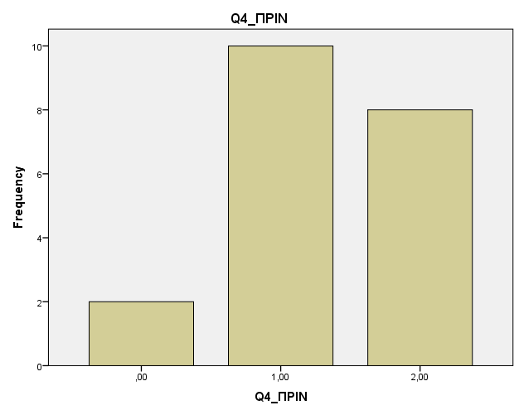

Γράφημα 2 Συχνότητες τιμών μετά την παρέμβαση, Ερώτηση 4
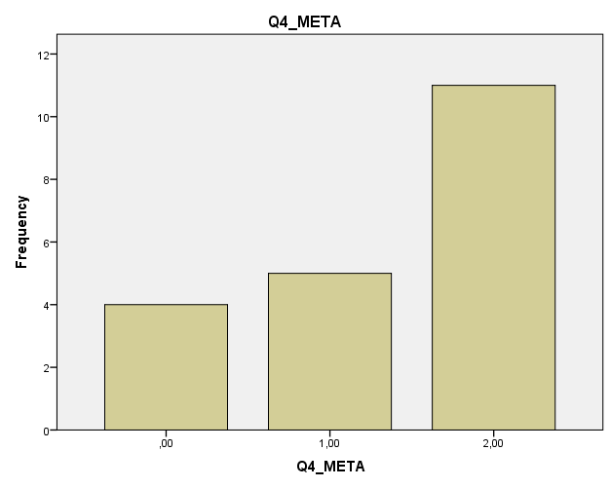

Ερώτηση Q7 Γενικά είναι υπάκουος/η ή συνήθως κάνει ότι του/της ζητούν οι ενήλικες
Από τη σύγκριση των πινάκων 13 και 14 με τις συχνότητες των δεδομένων παρατηρούμε ότι αυξάνεται μετά την παρέμβαση η συχνότητα της τιμής 2 (=Ισχύει σίγουρα) ενώ δεν δόθηκε καθόλου η απάντηση 1. Η μεταβολή των συχνοτήτων επιβεβαιώνεται και μέσα από τα γραφήματα 3 και 4 όπου διαπιστώνουμε ότι μετά την παρέμβαση μετατοπίζονται οι απαντήσεις προς τα δεξιά. Επομένως, γίνεται φανερό, ότι τα παιδιά μετά την παρέμβαση τείνουν να είναι πιο υπάκουα και να προβάλλουν μια θετική κοινωνική συμπεριφορά.

Πίνακας 12 Q7_ΠΡΙΝ
 |  | Frequency | Percent | Valid Percent | Cumulative Percent
Valid | 0,00 | 3 | 15,0 | 15,0 | 15,0
Valid | 1,00 | 9 | 45,0 | 45,0 | 60,0
Valid | 2,00 | 8 | 40,0 | 40,0 | 100,0
Valid | Total | 20 | 100,0 | 100,0

Πίνακας 13 Q7_ΜΕΤΑ
 |  | Frequency | Percent | Valid Percent | Cumulative Percent
Valid | 1,00 | 6 | 30,0 | 30,0 | 30,0
Valid | 2,00 | 14 | 70,0 | 70,0 | 100,0
Valid | Total | 20 | 100,0 | 100,0

Γράφημα 3 Συχνότητες τιμών πριν την παρέμβαση, Ερώτηση 7

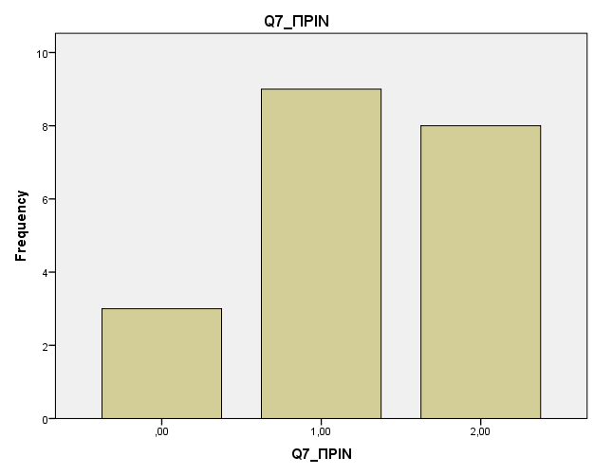

Γράφημα 4 Συχνότητες τιμών μετά την παρέμβαση, Ερώτηση 7
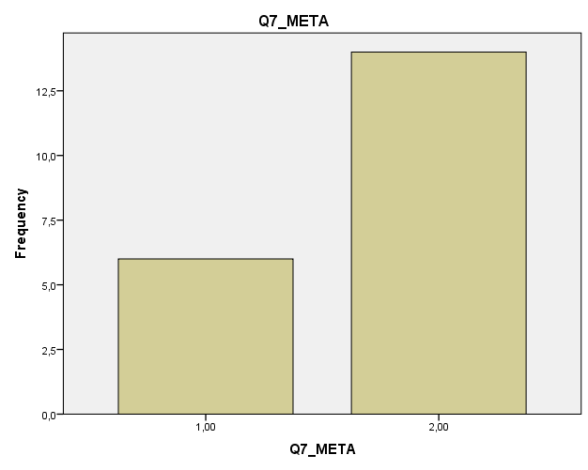

Ερώτηση Q15 Η προσοχή του/της διασπάται εύκολα, δυσκολεύεται να συγκεντρωθεί
Όμοια και σε αυτήν την ερώτηση (Πίνακας 15 και 16 και Γράφημα 5 και 6) υπήρξε μετατόπιση αλλά προς τα αριστερά, ενώ δεν δόθηκε καθόλου η απάντηση 2 μετά την παρέμβαση. Αναλύοντας τις συχνότητες των δεδομένων παρατηρούμε σημαντική βελτίωση μετά την παρέμβαση η οποία συνδέεται με τη διάσπαση της προσοχής των παιδιών και τη συγκέντρωση. Από τα παρακάτω δεδομένα γίνεται φανερό ότι η χρήση της persona doll στην τάξη βοήθησε τα παιδιά, μείωσε τη διάσπαση της προσοχής τους και περιόρισε την έλλειψη της συγκέντρωσής τους.

Πίνακας 15 Q15_ΠΡΙΝ
 |  | Frequency | Percent | Valid Percent | Cumulative Percent
Valid | 0,00 | 8 | 40,0 | 40,0 | 40,0
Valid | 1,00 | 9 | 45,0 | 45,0 | 85,0
Valid | 2,00 | 3 | 15,0 | 15,0 | 100,0
Valid | Total | 20 | 100,0 | 100,0

Πίνακας 16 Q15_META
 |  | Frequency | Percent | Valid Percent | Cumulative Percent
Valid | 0,00 | 17 | 85,0 | 85,0 | 85,0
Valid | 1,00 | 3 | 15,0 | 15,0 | 100,0
Valid | Total | 20 | 100,0 | 100,0

Γράφημα 5 Συχνότητες τιμών πριν την παρέμβαση, Ερώτηση 15

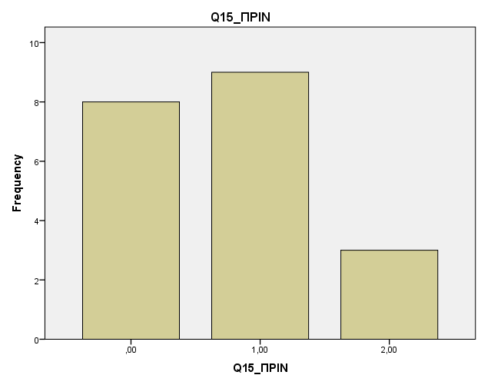

Γράφημα 6 Συχνότητες τιμών μετά την παρέμβαση, Ερώτηση 15

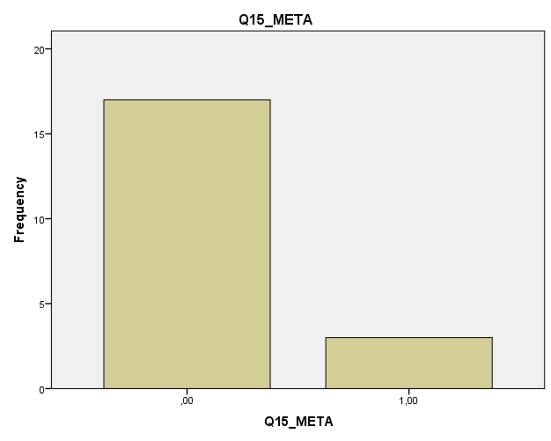

Ερώτηση 21 Πριν κάνει κάτι το μελετάει προσεκτικά
Τέλος αύξηση φαίνεται ότι υπήρξε στην προσπάθεια των παιδιών να είναι πιο προσεκτικά μελετώντας τις κινήσεις τους προτού προβούν στην εκτέλεση μιας πράξης. Αυτό αποδεικνύεται μέσα από τους Πίνακες 17 και 18 καθώς αυξάνεται η συχνότητα της τιμής 2 και συγκεκριμένα διπλασιάζεται από 6 σε 12. Επιπρόσθετα κατά την σύγκριση των γραφημάτων 7 και 8 διαφαίνεται η προαναφερόμενη αύξηση καθώς υπάρχει μετατόπιση των απαντήσεων προς την τιμή 2. Η παρέμβαση της persona doll φαίνεται ότι επηρέασε τα παιδιά ώστε να ενεργούν με πιο συγκεντρωμένη σκέψη τηρώντας προσεκτική στάση.

Πίνακας 17 Q21_ΠΡΙΝ
 |  | Frequency | Percent | Valid Percent | Cumulative Percent
Valid | 0,00 | 1 | 5,0 | 5,0 | 5,0
Valid | 1,00 | 13 | 65,0 | 65,0 | 70,0
Valid | 2,00 | 6 | 30,0 | 30,0 | 100,0
Valid | Total | 20 | 100,0 | 100,0

Πίνακας 18 Q21_META
 |  | Frequency | Percent | Valid Percent | Cumulative Percent
Valid | 0,00 | 1 | 5,0 | 5,0 | 5,0
Valid | 1,00 | 7 | 35,0 | 35,0 | 40,0
Valid | 2,00 | 12 | 60,0 | 60,0 | 100,0
Valid | Total | 20 | 100,0 | 100,0

Γράφημα 7 Συχνότητες τιμών πριν την παρέμβαση, Ερώτηση 21
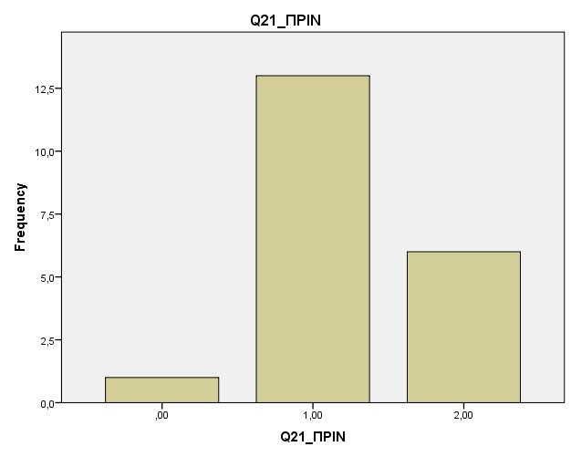

Γράφημα 8 Συχνότητες τιμών μετά την παρέμβαση, Ερώτηση 21
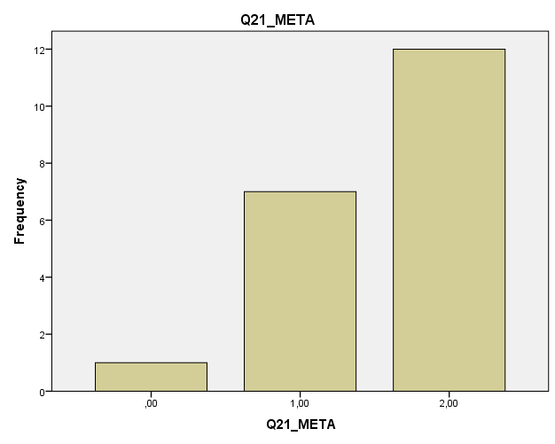

4. Παρουσίαση αποτελεσμάτων ερωτηματολογίου πριν και μετά την παρέμβαση (Νηπιαγωγός)

Κατόπιν, προβήκαμε στην ποσοτική ανάλυση των δεδομένων που προέκυψαν από το ερωτηματολόγιο που συμπλήρωσε η νηπιαγωγός της τάξης πριν και μετά την παρέμβαση της persona doll. Ας σημειωθεί σε αυτό το σημείο ότι ο στατιστικός πληθυσμός για τον οποίο κλήθηκε να απαντήσει η νηπιαγωγός ήταν τα ίδια 20 παιδιά για τα οποία απάντησαν και οι γονείς και πρόκειται για 12 αγόρια και 8 κορίτσια προσχολικής τάξης. Όπως ήδη αναφέραμε και στο κεφάλαιο 2 χρησιμοποιήθηκε η κλίμακα επιθετικότητας για την προσχολική ηλικία σύμφωνα με την οποία η νηπιαγωγός κλήθηκε να απαντήσει σε 12 ερωτήσεις με τιμές κλίμακας επιθετικότητας 1-3.

4.1 Έλεγχος Αξιοπιστίας πριν και μετά την παρέμβαση
Αρχικά αναλύσαμε την αξιοπιστία του ερωτηματολογίου που σχετιζόταν με την επιθετικότητα των παιδιών, πριν και μετά την παρέμβαση της persona doll. Ο έλεγχος της αξιοπιστίας έγινε με τη βοήθεια του μοντέλου Cronbach’s Alpha. Για την πρώτη περίπτωση πριν την παρέμβαση η τιμή του συντελεστή Cronbach’s Alpha ήταν ίση με 0,916>0,9 (βλ. Πίνακα 19), ενώ για τη δεύτερη περίπτωση μετά την παρέμβαση η τιμή του συντελεστή ήταν ίση με 0,958>0,9 (βλ. Πίνακα 20). Και στις δύο περιπτώσεις επιβεβαιώνεται ότι υπήρχε συνάφεια μεταξύ των ερωτήσεων και η ερωτώμενη η οποία στη συγκεκριμένη περίπτωση είναι η νηπιαγωγός απάντησε σύμφωνα με αυτό.

Πίνακας 19 Συντελεστής αξιοπιστίας Crombach’s alpha ερωτήσεων νηπιαγωγού πριν την παρέμβαση
Reliability Statistics
Cronbach's Alpha | Cronbach's Alpha Based on Standardized Items | N of Items
,916 | ,909 | 12

Πίνακας 20 Συντελεστής αξιοπιστίας Crombach’s alpha ερωτήσεων νηπιαγωγού μετά την παρέμβαση
Reliability Statistics
Cronbach's Alpha | Cronbach's Alpha Based on Standardized Items | N of Items
,958 | ,965 | 12

4.2 Μέσος όρος τιμών, ελάχιστη και μέγιστη τιμή πριν την παρέμβαση

Κατόπιν στον Πίνακα 21 που ακολουθεί συνοψίζεται το εύρος των απαντήσεων, η μέγιστη και ελάχιστη τιμή των απαντήσεων και ο μέσος όρος τους. Όπως φαίνεται και από τον πίνακα 21 για όλες τις ερωτήσεις πριν την παρέμβαση ως μέγιστη τιμή του συνόλου των απαντήσεων έχει δοθεί το 3, τιμή η οποία αντιστοιχεί στην απάντηση «Πολύ χαρακτηριστικό». Ακολούθως ως ελάχιστη τιμή όπως προκύπτει και από τον πίνακα 21 σε 11 από τις 12 ερωτήσεις έχει δοθεί η τιμή 1 (= καθόλου χαρακτηριστικό) ενώ σε μία μόνο ερώτηση και συγκεκριμένα στην ερώτηση Q9 (Λέει: δεν θα σε καλέσω στο πάρτι μου αν δεν κάνεις ότι θέλω) ως ελάχιστη τιμή ορίζεται το 2 (= ισχύει κάπως). Επομένως σύμφωνα με τη νηπιαγωγό πριν την παρέμβαση αποτελεί συχνό φαινόμενο η συγκεκριμένη έκφραση από τα παιδιά.
Όσον αφορά στους μέσους όρους παρατηρούμε ότι σε 6 από τις 12 ερωτήσεις ο μέσος όρος είναι πάνω από την τιμή 2, σε 4 από τις 12 ο μέσος όρος τείνει προς το 2 ενώ μόνο σε δύο ερωτήσεις ο μέσος όρος των απαντήσεων είναι κάτω του 1,5. Συγκεκριμένα, μέσο όρο άνω του 2 παρατηρούμε στις ερωτήσεις Q3,Q5, Q6,Q9, Q10 και Q12. Ακολούθως, μέσο όρο ο οποίος τείνει προς το 2 σημειώνεται στις ερωτήσεις Q1, Q2, Q7 και Q11.Τέλος, μέσοι όρο κάτω του 1,5 σημειώνονται στις ερωτήσεις Q4 και Q8. Οι αυξημένοι μέσοι όροι πριν την παρέμβαση της persona doll επιβεβαιώνουν την ύπαρξη επιθετικής συμπεριφοράς από πλευράς των παιδιών η οποία όπως θα δούμε και παρακάτω εκδηλώνεται με πολλούς τρόπους άλλοτε με λόγια και άλλοτε με πράξεις.

Πίνακας 21 Μέσοι Όροι πριν την παρέμβαση
 | Εύρος Απαντήσεων | Ελάχιστη Τιμή | Μέγιστη Τιμή | Μέσος Όρος
Ερώτηση 1 | 2,00 | 1,00 | 3,00 | 1,95
Ερώτηση 2 | 2,00 | 1,00 | 3,00 | 1,90
Ερώτηση 3 | 2,00 | 1,00 | 3,00 | 2,05
Ερώτηση 4 | 2,00 | 1,00 | 3,00 | 1,45
Ερώτηση 5 | 2,00 | 1,00 | 3,00 | 2,30
Ερώτηση 6 | 2,00 | 1,00 | 3,00 | 2,25
Ερώτηση 7 | 2,00 | 1,00 | 3,00 | 1,90
Ερώτηση 8 | 2,00 | 1,00 | 3,00 | 1,45
Ερώτηση 9 | 1,00 | 2,00 | 3,00 | 2,80
Ερώτηση 10 | 2,00 | 1,00 | 3,00 | 2,25
Ερώτηση 11 | 2,00 | 1,00 | 3,00 | 1,75
Ερώτηση 12 | 2,00 | 1,00 | 3,00 | 2,20

Κατόπιν μελετώντας τον Πίνακα 22 οποίος περιλαμβάνει τις τιμές μετά την παρέμβαση παρατηρούμε ότι και στις 12 ερωτήσεις ως μέγιστη τιμή απάντησης ορίζεται η τιμή 3 ενώ ως ελάχιστη τιμή το 1. Ωστόσο η ελάχιστη και η μέγιστη τιμή ως δεδομένα στην προκειμένη περίπτωση δεν μπορούν να μας δώσουν κάποιο δείγμα για το εάν επηρεάστηκε ο δείκτης της επιθετικότητας των παιδιών μετά την παρέμβαση.
Αντιθέτως μελετώντας τους μέσους όρους των απαντήσεων για τις 12 ερωτήσεις που τέθηκαν στη νηπιαγωγό μετά την παρέμβαση διαπιστώσαμε ότι σημειώθηκε μεγάλη μείωση σε όλο το σύνολο των μέσων όρων. Σε 11 από τις 12 ερωτήσεις οι μέσοι όροι φέρουν τιμή κάτω του 1,5 ενώ μόνο στην ερώτηση Q9 ο μέσος όρος φτάνει το 1,75.

Πίνακας 22 Μέσοι Όροι μετά την παρέμβαση
 | Εύρος Απαντήσεων | Ελάχιστη Τιμή | Μέγιστη Τιμή | Μέσος Όρος
Ερώτηση 1 | 2,00 | 1,00 | 3,00 | 1,20
Ερώτηση 2 | 2,00 | 1,00 | 3,00 | 1,25
Ερώτηση 3 | 2,00 | 1,00 | 3,00 | 1,30
Ερώτηση 4 | 2,00 | 1,00 | 3,00 | 1,15
Ερώτηση 5 | 2,00 | 1,00 | 3,00 | 1,50
Ερώτηση 6 | 2,00 | 1,00 | 3,00 | 1,50
Ερώτηση 7 | 2,00 | 1,00 | 3,00 | 1,20
Ερώτηση 8 | 2,00 | 1,00 | 3,00 | 1,20
Ερώτηση 9 | 2,00 | 1,00 | 3,00 | 1,75
Ερώτηση 10 | 2,00 | 1,00 | 3,00 | 1,25
Ερώτηση 11 | 2,00 | 1,00 | 3,00 | 1,25
Ερώτηση 12 | 2,00 | 1,00 | 3,00 | 1,45

4.3 Σύγκριση μέσων όρων και επικρατούσας τιμής
Στον Πίνακα 23 παρουσιάζεται η σύγκριση των μέσων όρων πριν και μετά τη διδακτική παρέμβαση της persona doll. Όπως διακρίνουμε από τον Πίνακα 23 και στις 12 ερωτήσεις ο μέσος όρος μετά την παρέμβαση μειώνεται αισθητά άλλοτε λιγότερο και άλλοτε περισσότερο. Οι τιμές των μέσων όρων πριν την παρέμβαση κυμαίνονται από 1,45-2,80 ενώ μετά την παρέμβαση από 1,15-1,75. Το γεγονός ότι οι μέσοι όροι των ερωτήσεων μετά την παρέμβαση μειώνονται αισθητά επιβεβαιώνει την αποτελεσματικότητα της παρέμβασης στον παράγοντα της επιθετικότητας των παιδιών. Οι μικρότερες μειώσεις στους μέσους όρους μετά την παρέμβαση σημειώνονται στις ερωτήσεις Q4 (απειλεί «θα σε χτυπήσω/θα σε δείρω») με μείωση μέσου όρου κατά 0,30 μονάδες και στην ερώτηση Q8 (απειλεί κάποιο παιδί λέγοντας «θα σε χτυπήσω αν δεν μου δώσεις αυτό που θέλω») με μείωση μέσου όρου κατά 0,25 μονάδες. Ωστόσο η μείωση αυτή κάθε άλλο παρά απογοητευτική είναι καθώς και οι δύο μέσοι όροι τείνουν προς την τιμή 1 που σημαίνει ότι οι προαναφερόμενες επιθετικές συμπεριφορές δεν χαρακτηρίζουν καθόλου το συγκεκριμένο δείγμα των 20 παιδιών που ερευνάται.
Τη μεγαλύτερη διαφορά μέσου όρου κατά τη σύγκριση πριν και μετά την παρέμβαση παρατηρούμε στις ερωτήσεις Q9 (λέει «δεν θα σε καλέσω στο πάρτι μου αν δεν κάνεις ότι θέλω») με διαφορά μέσου όρου κατά 1,05 μονάδες κα στην Q10 (τσιμπάει δυνατά τα άλλα παιδιά) με διάφορα μέσου όρου κατά 1,00 μονάδα. Εξίσου πολύ σημαντική η συγκεκριμένη μείωση καθώς επιβεβαιώνει ότι μειώνεται η σωματική βία που ασκούν τα παιδιά στην τάξη καθώς και η ψυχική βία που συνδέεται με τον αποκλεισμό ενός παιδιού για κοινωνικές συναναστροφές όπως για παράδειγμα στην προκειμένη περίπτωση ο αποκλεισμός από ένα παιδικό πάρτι.

Πίνακας 23 Σύγκριση Μέσου Όρων Πριν & Μετά τις Παρεμβάσεις
 | Μέσος Όρος ΠΡΙΝ | Μέσος Όρος ΜΕΤΑ
Ερώτηση1 | 1,95 | 1,20
Ερώτηση2 | 1,90 | 1,25
Ερώτηση3 | 2,05 | 1,30
Ερώτηση4 | 1,45 | 1,15
Ερώτηση5 | 2,30 | 1,50
Ερώτηση6 | 2,25 | 1,50
Ερώτηση7 | 1,90 | 1,20
Ερώτηση8 | 1,45 | 1,20
Ερώτηση9 | 2,80 | 1,75
Ερώτηση10 | 2,25 | 1,25
Ερώτηση11 | 1,75 | 1,25
Ερώτηση12 | 2,20 | 1,45

Όπως διακρίνουμε από τον Πίνακα 24, ο οποίος συγκρίνει τις επικρατούσες τιμές των απαντήσεων της νηπιαγωγού πριν και μετά την παρέμβαση, και στις 12 ερωτήσεις η επικρατούσα τιμή διαφοροποιείται μετά τη χρήση της persona doll. Ως επικρατούσα τιμή για το σύνολο των ερωτήσεων ορίζεται η τιμή 1 (= καθόλου χαρακτηριστικό). Για 7 ερωτήσεις και συγκεκριμένα για τις Q1,Q2, Q3, Q7,Q10,Q11 και Q12 ενώ πριν την παρέμβαση η τιμή 2 ήταν η πιο συχνή απάντηση για τη νηπιαγωγό αλλάζει μετά την παρέμβαση και πλέον επικρατεί για τις προαναφερόμενες η τιμή 1. Σταθερή παραμένει μόνο η επικρατούσα τιμή της ερώτησης Q4. Για τις ερωτήσεις Q5, Q6, Q9 και Q12 σημειώνεται εξίσου διαφοροποίηση στις επικρατούσες τιμές και συγκεκριμένα για τη χρονική περίοδο πριν επικρατεί η τιμή 3 (=Πολύ χαρακτηριστικό) ενώ για τη χρονική περίοδο «μετά» επικρατεί η τιμή 1 (=καθόλου χαρακτηριστικό). Αυτή η σημαντική αλλαγή στις απόψεις της νηπιαγωγού για τη «μετά» χρονική περίοδο, επιβεβαιώνει ότι για το δείγμα των 20 παιδιών που εξετάσαμε σημειώθηκαν σημαντικές θετικές αλλαγές ως προς την επιθετική συμπεριφορά τους. Στο κεφάλαιο 4.5 θα αναλύσουμε διεξοδικά τις αλλαγές αυτές κατά περίπτωση μελετώντας τη διαφοροποίηση των συχνοτήτων.

Πίνακας 24 Σύγκριση Επικρατούσας Τιμής Πριν και Μετά τις Παρεμβάσεις
 | Επικρατούσα Τιμή  ΠΡΙΝ | Επικρατούσα Τιμή ΜΕΤΑ
Ερώτηση1 | 2,00 | 1,00
Ερώτηση2 | 2,00 | 1,00
Ερώτηση3 | 2,00 | 1,00
Ερώτηση4 | 1,00 | 1,00
Ερώτηση5 | 3,00 | 1,00
Ερώτηση6 | 3,00 | 1,00
Ερώτηση7 | 2,00 | 1,00
Ερώτηση8 | 1,00 | 1,00
Ερώτηση9 | 3,00 | 1,00
Ερώτηση10 | 2,00 | 1,00
Ερώτηση11 | 2,00 | 1,00
Ερώτηση12 | 2 & 3 | 1,00

4.4 Έλεγχος T-test μέσων όρων πριν και μετά τις παρεμβάσεις για τη νηπιαγωγό

Στη συνέχεια έγινε έλεγχος T-test για το σύνολο και των 12 ερωτήσεων του ερωτηματολογίου καθώς σε όλες τις ερωτήσεις ο μέσος όρος πριν την παρέμβαση σε σύγκριση με τον μέσο όρο μετά την παρέμβαση σημείωσε διαφορά. Το ερώτημα που διερευνήθηκε ήταν εάν η επιθετικότητα των παιδιών βελτιώθηκε σημαντικά μετά το τέλος της παρέμβασης της persona doll. Επιλέχθηκε ο έλεγχος t για δύο εξαρτημένα δείγματα, διότι μελετήθηκαν δύο μετρήσεις για το ίδιο δείγμα των 20παιδιών σε δύο διαφορετικές χρονικές στιγμές οι οποίες ορίστηκαν πριν και μετά τη διδακτική παρέμβαση.
Σχετικά με τα αποτελέσματα του ελέγχου t διαπιστώνουμε από τον Πίνακα 25 που περιλαμβάνει τους μέσους όρους και τις τυπικές αποκλίσεις ότι οι δειγματικές μέσες τιμές που αφορούν στα 20 παιδιά πριν την παρέμβαση για όλο το σύνολο και των 12 ερωτήσεων σημείωσαν μεγάλες διαφορές. Αρχικά πριν τη διδακτική παρέμβαση νηπιαγωγός διακρίνει συχνά χαρακτηριστικά επιθετικής συμπεριφοράς στο δείγμα των παιδιών που εξετάζουμε κάτι που επιβεβαιώνεται μέσω των απαντήσεών της. Αντιθέτως, μετά την παρέμβαση της persona doll παρατηρούμε από τις απαντήσεις της νηπιαγωγού ότι μειώνονται και περιορίζονται οι ακατάλληλες επιθετικές συμπεριφορές των παιδιών κάτι το οποίο επιβεβαιώνεται μέσα από τη διαφορά στους μέσους όρους.
Η υπόθεση που εξετάστηκε είναι εάν ο μέσος όρος των διαφορών των μετρήσεων πριν και μετά την παρέμβαση ισούται με το μηδέν ή όχι. Όπως προκύπτει και από τον Πίνακα 27 η ισχύ της μηδενικής υπόθεσης είναι < 0,05 (με εξαίρεση την Q4 και Q8) και επομένως απορρίπτεται, ενώ δεχόμαστε την εναλλακτική υπόθεση ότι οι μέσοι όροι τιμών διαφέρουν ως προς την ένταση της επιθετικότητας των παιδιών πριν και μετά την παρέμβαση. Επομένως, διαφοροποιείται το δείγμα των 20 παιδιών στον παράγοντα της επιθετικότητας. Προφανώς η μείωση των μέσων όρων μετά την παρέμβαση δείχνει σημεία βελτίωσης και αποτελεσματικότητας μετά την εφαρμογή της δράσης.

Πίνακας 25 Paired Samples Statistics

 |  | Mean | N | Std. Deviation | Std. ErrorMean
Pair 1 | Q1 | 1,9500 | 20 | ,75915 | ,16975
Pair 1 | Q1_B | 1,2000 | 20 | ,52315 | ,11698
Pair 2 | Q2 | 1,9000 | 20 | ,71818 | ,16059
Pair 2 | Q2_B | 1,2500 | 20 | ,55012 | ,12301
Pair 3 | Q3 | 2,0500 | 20 | ,75915 | ,16975
Pair 3 | Q3_B | 1,3000 | 20 | ,65695 | ,14690
Pair 4 | Q4 | 1,4500 | 20 | ,75915 | ,16975
Pair 4 | Q4_B | 1,1500 | 20 | ,48936 | ,10942
Pair 5 | Q5 | 2,3000 | 20 | ,73270 | ,16384
Pair 5 | Q5_B | 1,5000 | 20 | ,68825 | ,15390
Pair 6 | Q6 | 2,2500 | 20 | ,85070 | ,19022
Pair 6 | Q6_B | 1,5000 | 20 | ,76089 | ,17014
Pair 7 | Q7 | 1,9000 | 20 | ,78807 | ,17622
Pair 7 | Q7_B | 1,2000 | 20 | ,52315 | ,11698
Pair 8 | Q8 | 1,4500 | 20 | ,68633 | ,15347
Pair 8 | Q8_B | 1,2000 | 20 | ,52315 | ,11698
Pair 9 | Q9 | 2,8000 | 20 | ,41039 | ,09177
Pair 9 | Q9_B | 1,7500 | 20 | ,78640 | ,17584
Pair 10 | Q10 | 2,2500 | 20 | ,71635 | ,16018
Pair 10 | Q10_B | 1,2500 | 20 | ,55012 | ,12301
Pair 11 | Q11 | 1,7500 | 20 | ,63867 | ,14281
Pair 11 | Q11_B | 1,2500 | 20 | ,55012 | ,12301
Pair 12 | Q12 | 2,2000 | 20 | ,76777 | ,17168
Pair 12 | Q12_B | 1,4500 | 20 | ,60481 | ,13524

Οι μέσες τιμές των διαφορών των δύο μετρήσεων πριν και μετά την παρέμβαση εμφανίζονται στον Πίνακα 27 (πχ. για το Pair 1 0,75, για το Pair 2 0,65 κτλ.), μαζί με τις τυπικές αποκλίσεις (πχ. για το Pair 1 0,78, για το Pair 2 0,58 κτλ.), το τυπικό σφάλμα (πχ. για το Pair 1 0,17 για το Pair 2 0,13 κτλ.) και το 95% διάστημα εμπιστοσύνης των διαφορών (πχ. για το Pair 1 0,38 & 1,11).

Πίνακας 26 Paired Samples Correlations

 |  | N | Correlation | Sig.
Pair 1 | Q1 & Q1_B | 20 | ,292 | ,212
Pair 2 | Q2 & Q2_B | 20 | ,599 | ,005
Pair 3 | Q3 & Q3_B | 20 | ,390 | ,089
Pair 4 | Q4 & Q4_B | 20 | ,234 | ,321
Pair 5 | Q5 & Q5_B | 20 | ,417 | ,067
Pair 6 | Q6 & Q6_B | 20 | ,203 | ,390
Pair 7 | Q7 & Q7_B | 20 | ,434 | ,056
Pair 8 | Q8 & Q8_B | 20 | ,029 | ,902
Pair 9 | Q9 & Q9_B | 20 | ,000 | 1,000
Pair 10 | Q10 & Q10_B | 20 | ,501 | ,024
Pair 11 | Q11 & Q11_B | 20 | ,187 | ,429
Pair 12 | Q12 & Q12_B | 20 | ,136 | ,567

Πίνακας 27 Paired Samples Test
 |  | PairedDifferences |  |  |  |  | t | df | Sig. (2-tailed)
 |  | Mean | Std. Deviation | Std. ErrorMean | 95% Confidence Interval of the Difference |  | t | df | Sig. (2-tailed)
 |  |  |  |  | Lower | Upper | t | df | Sig. (2-tailed)
Pair 1 | Q1 - Q1_B | ,75000 | ,78640 | ,17584 | ,38195 | 1,11805 | 4,265 | 19 | ,000
Pair 2 | Q2 - Q2_B | ,65000 | ,58714 | ,13129 | ,37521 | ,92479 | 4,951 | 19 | ,000
Pair 3 | Q3 - Q3_B | ,75000 | ,78640 | ,17584 | ,38195 | 1,11805 | 4,265 | 19 | ,000
Pair 4 | Q4 - Q4_B | ,30000 | ,80131 | ,17918 | -,07503 | ,67503 | 1,674 | 19 | ,110
Pair 5 | Q5 - Q5_B | ,80000 | ,76777 | ,17168 | ,44067 | 1,15933 | 4,660 | 19 | ,000
Pair 6 | Q6 - Q6_B | ,75000 | 1,01955 | ,22798 | ,27284 | 1,22716 | 3,290 | 19 | ,004
Pair 7 | Q7 - Q7_B | ,70000 | ,73270 | ,16384 | ,35709 | 1,04291 | 4,273 | 19 | ,000
Pair 8 | Q8 - Q8_B | ,25000 | ,85070 | ,19022 | -,14814 | ,64814 | 1,314 | 19 | ,204
Pair 9 | Q9 - Q9_B | 1,05000 | ,88704 | ,19835 | ,63485 | 1,46515 | 5,294 | 19 | ,000
Pair 10 | Q10 - Q10_B | 1,00000 | ,64889 | ,14510 | ,69631 | 1,30369 | 6,892 | 19 | ,000
Pair 11 | Q11 - Q11_B | ,50000 | ,76089 | ,17014 | ,14389 | ,85611 | 2,939 | 19 | ,008
Pair 12 | Q12 - Q12_B | ,75000 | ,91047 | ,20359 | ,32389 | 1,17611 | 3,684 | 19 | ,002

4.5 Έλεγχος συχνοτήτων πριν και μετά τις παρεμβάσεις (Νηπιαγωγός)

Στη συνέχεια, παρουσιάζονται σχηματικά οι συχνότητες των απαντήσεων για το σύνολο των 12 ερωτήσεων καθώς και τα διαγράμματα αυτών. Επιλέχθηκαν όλες οι ερωτήσεις προς ανάλυση διότι και στις 12, με εξαίρεση την ερώτηση Q8 η επικρατούσα τιμή της οποίας παραμένει σταθερή πριν και μετά την παρέμβαση, σημειώθηκε ταυτόχρονη διαφορά του μέσου όρου αλλά και της επικρατούσας τιμής κατά τη σύγκριση των απαντήσεων πριν και μετά την παρέμβαση.

Ερώτηση 1 Λέει δεν θα παίζω μαζί σου/ δεν θα είμαι φίλος-η σου αν δεν κάνεις ότι σου ζητήσω
Από τη σύγκριση των πινάκων συχνοτήτων 28 και 29 παρατηρούμε ότι αυξάνεται μετά την παρέμβαση η συχνότητα της τιμής 1 (= καθόλου χαρακτηριστικό). Συγκεκριμένα μετά την παρέμβαση 17 στα 20 παιδιά δεν εκφράζουν απειλητική συμπεριφορά απέναντι στα άλλα παιδιά με σκοπό την απομόνωση αυτών από το παιχνίδι και ταυτόχρονα δεν επιδιώκουν την πρόκληση βλάβης στις κοινωνικές σχέσεις κάποιου άλλου παιδιού για να καλύψουν τις δικές τους ανάγκες. Η μεταβολή των συχνοτήτων επιβεβαιώνεται και μέσα από τη σύγκριση των γραφημάτων 9 και 10 όπου διαπιστώνουμε τη μετατόπιση των απαντήσεων της νηπιαγωγού μετά την παρέμβαση προς τα αριστερά του άξονα. Επομένως, γίνεται φανερό ότι τα παιδιά μετά την παρέμβαση τείνουν να επιδεικνύουν πιο ηπία συμπεριφορά απέναντι στα άλλα παιδιά.

Πίνακας 28 Q1_ΠΡΙΝ
 |  | Frequency | Percent | ValidPercent | CumulativePercent
Valid | 1,00 | 6 | 30,0 | 30,0 | 30,0
Valid | 2,00 | 9 | 45,0 | 45,0 | 75,0
Valid | 3,00 | 5 | 25,0 | 25,0 | 100,0
Valid | Total | 20 | 100,0 | 100,0

Πίνακας 29 Q1_ΜΕΤΑ
 |  | Frequency | Percent | Valid Percent | Cumulative Percent
Valid | 1,00 | 17 | 85,0 | 85,0 | 85,0
Valid | 2,00 | 2 | 10,0 | 10,0 | 95,0
Valid | 3,00 | 1 | 5,0 | 5,0 | 100,0
Valid | Total | 20 | 100,0 | 100,0

Γράφημα 9 Συχνότητες τιμών πριν την παρέμβαση, Ερώτηση 1
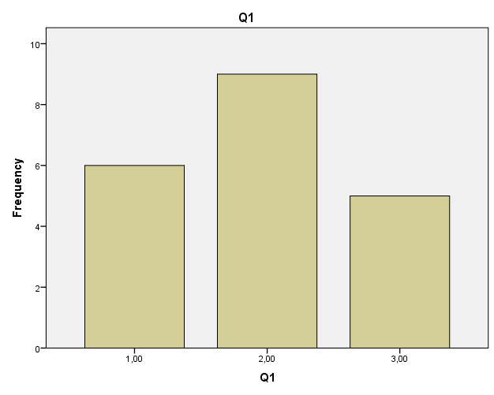

Γράφημα 10 Συχνότητες τιμών μετά την παρέμβαση, Ερώτηση 1
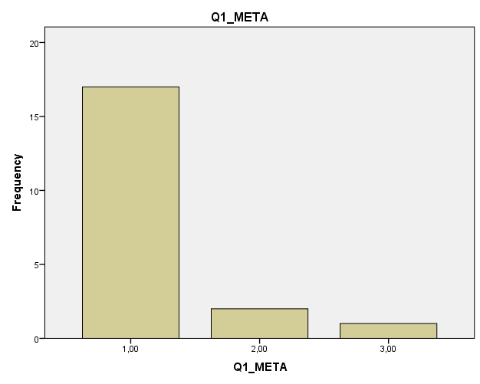

Ερώτηση 2 Κλοτσάει ή χτυπάει τους άλλους

Ακολούθως και σε αυτήν την ερώτηση (Γράφημα 11 και 12) υπήρξε μετατόπιση των απαντήσεων προς τα αριστερά, προς την τιμή 1. Αναλύοντας τις συχνότητες των δεδομένων (Πίνακας 30 και 31) παρατηρούμε σημαντική βελτίωση μετά την παρέμβαση καθώς το 80% των παιδιών σύμφωνα με τη νηπιαγωγό δεν χρησιμοποιούν σωματική βία ή αλλιώς φυσική επιθετικότητα η οποία μπορεί να περιλαμβάνει κλοτσιές και χτυπήματα. Εν συνεχεία, ενώ πριν την παρέμβαση 4 στα 20 παιδιά είχαν ως κύριο χαρακτηριστικό την άσκηση σωματικής επιθετικότητας μετά την παρέμβαση μόνο 1 παιδί εξακολουθεί να επιδιώκει την πρόκληση σωματικού πόνου απέναντι στα παιδιά.

Πίνακας 30 Q2_ΠΡΙΝ
 |  | Frequency | Percent | ValidPercent | CumulativePercent
Valid | 1,00 | 6 | 30,0 | 30,0 | 30,0
Valid | 2,00 | 10 | 50,0 | 50,0 | 80,0
Valid | 3,00 | 4 | 20,0 | 20,0 | 100,0
Valid | Total | 20 | 100,0 | 100,0

Πίνακας 31 Q2_ΜΕΤΑ
 |  | Frequency | Percent | Valid Percent | Cumulative Percent
Valid | 1,00 | 16 | 80,0 | 80,0 | 80,0
Valid | 2,00 | 3 | 15,0 | 15,0 | 95,0
Valid | 3,00 | 1 | 5,0 | 5,0 | 100,0
Valid | Total | 20 | 100,0 | 100,0

Γράφημα 11, Συχνότητες τιμών πριν την παρέμβαση, Ερώτηση 2

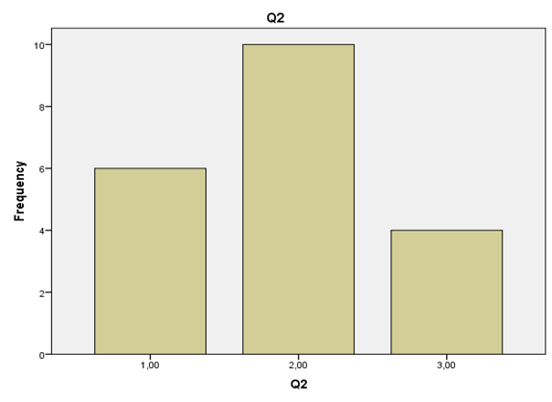

Γράφημα 12, Συχνότητες τιμών μετά την παρέμβαση, Ερώτηση 2

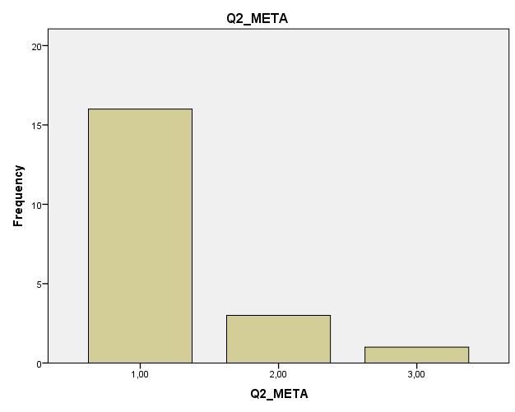
Ερώτηση 3 Λέει στους άλλους «Να μην παίζεται/να μην είστε φίλοι με τον/την…»
Σημαντικές διαφοροποιήσεις παρατηρούμε και στις απαντήσεις της ερώτησης 3. Όπως διακρίνουμε από τον Πίνακα 32 και 33 μετά την παρέμβαση της persona doll μόνο 4 στα 20 παιδιά δηλαδή το 20% του συνόλου ακολουθούν έμμεση επιθετική συμπεριφορά άλλοτε πιο φανερά και άλλοτε πιο περιορισμένα με σκοπό την πρόκληση βλάβης στις κοινωνικές σχέσεις ενός παιδιού. Αντιθέτως το 80% των παιδιών δεν ακολουθούν ενέργειες που θα οδηγήσουν στον κοινωνικό αποκλεισμό κάποιου άλλου παιδιού βλάπτοντάς το. Επομένως για άλλη μια φορά επιβεβαιώνεται η θετική επιρροή της χρήσης της persona doll στην τάξη.

Πίνακας 32 Q3_ΠΡΙΝ
 |  | Frequency | Percent | ValidPercent | CumulativePercent
Valid | 1,00 | 5 | 25,0 | 25,0 | 25,0
Valid | 2,00 | 9 | 45,0 | 45,0 | 70,0
Valid | 3,00 | 6 | 30,0 | 30,0 | 100,0
Valid | Total | 20 | 100,0 | 100,0

Πίνακας 33 Q3_META
 |  | Frequency | Percent | Valid Percent | Cumulative Percent
Valid | 1,00 | 16 | 80,0 | 80,0 | 80,0
Valid | 2,00 | 2 | 10,0 | 10,0 | 90,0
Valid | 3,00 | 2 | 10,0 | 10,0 | 100,0
Valid | Total | 20 | 100,0 | 100,0

Γράφημα 13, Συχνότητες τιμών πριν την παρέμβαση, Ερώτηση 3

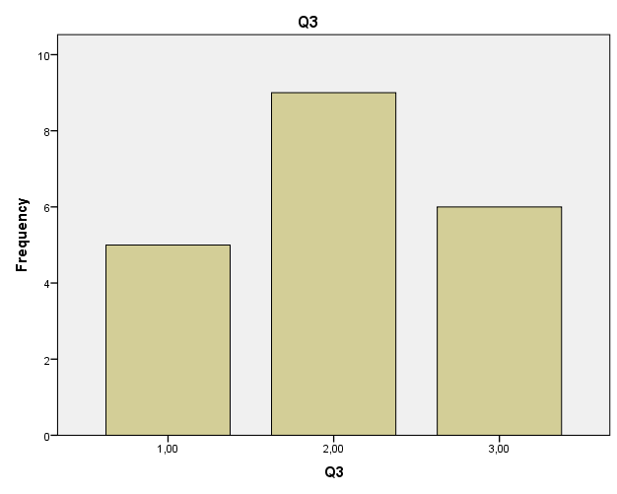

Γράφημα 14 Συχνότητες τιμών μετά την παρέμβαση, Ερώτηση 3

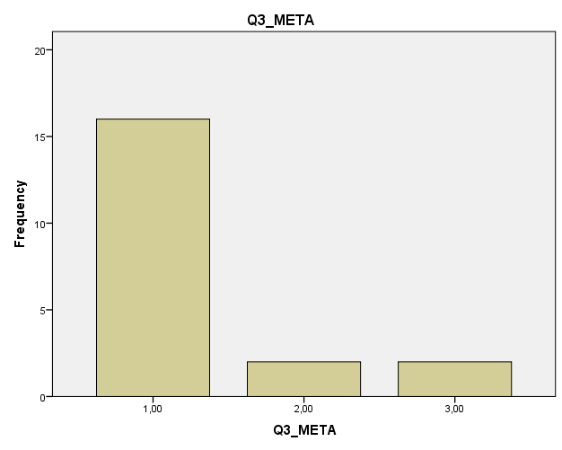

Στη συνέχεια σύμφωνα με τους Πινάκες 34 και 35 διαπιστώνουμε πολύ μικρές διαφοροποιήσεις στις τιμές των απαντήσεων μετά την παρέμβαση. Έτσι για παράδειγμα πριν την παρέμβαση 14 στα 20 παιδιά, δηλαδή το 70% δεν ακολουθεί καθόλου απειλητική συμπεριφορά απέναντι στους άλλους με σκοπό την πρόκληση σωματικής βλάβης. Το ποσοστό αυτό είναι ήδη αρκετά ικανοποιητικό και πριν την παρέμβαση. Μετά την παρέμβαση το ποσοστό αυτό αυξάνεται στο 90%. Η μικρή διαφοροποίηση επιβεβαιώνεται και μέσα από τα γραφήματα 15 και 16 όπου οι τιμές ήδη από το γράφημα 15 τείνουν προς τα αριστερά.

Πίνακας 34 Q4_ΠΡΙΝ
 |  | Frequency | Percent | ValidPercent | CumulativePercent
Valid | 1,00 | 14 | 70,0 | 70,0 | 70,0
Valid | 2,00 | 3 | 15,0 | 15,0 | 85,0
Valid | 3,00 | 3 | 15,0 | 15,0 | 100,0
Valid | Total | 20 | 100,0 | 100,0
Ερώτηση 4 Απειλεί «θα σε χτυπήσω/θα σε δείρω»

Πίνακας 34 Q4_META
 |  | Frequency | Percent | Valid Percent | Cumulative Percent
Valid | 1,00 | 18 | 90,0 | 90,0 | 90,0
Valid | 2,00 | 1 | 5,0 | 5,0 | 95,0
Valid | 3,00 | 1 | 5,0 | 5,0 | 100,0
Valid | Total | 20 | 100,0 | 100,0

Γράφημα 15, Συχνότητες τιμών πριν την παρέμβαση, Ερώτηση 4
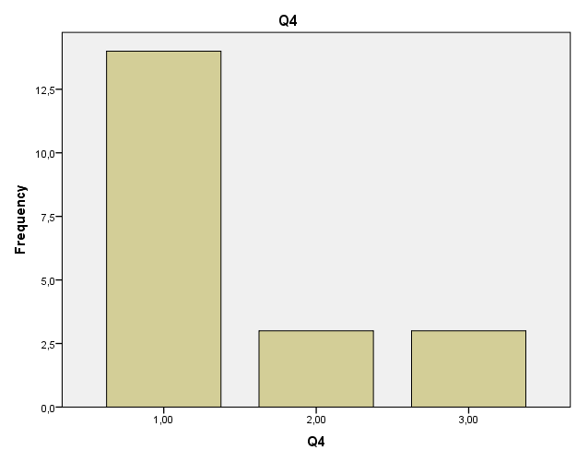

Γράφημα 16 Συχνότητες τιμών μετά την παρέμβαση, Ερώτηση 4

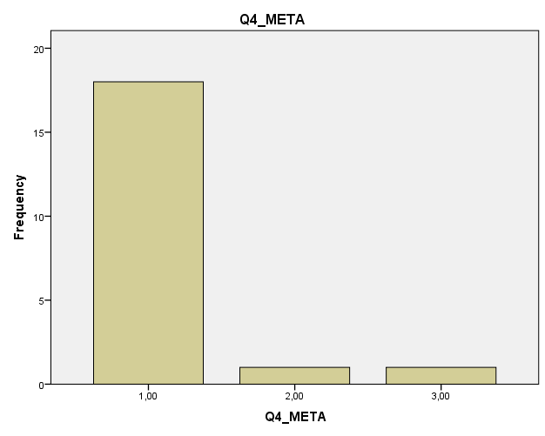

Ερώτηση 5 Όταν είναι σε μια ομάδα/παρέα και θυμώνει με κάποιο παιδί του λέει «δε θα παίξεις μαζί μας»
Κατόπιν θετική μετατόπιση των συχνοτήτων παρατηρούμε και στην ερώτηση 5 μετά την εφαρμογή του προγράμματος. Όπως φαίνεται και από τον πίνακα 36 το 60% των παιδιών μετά την εφαρμογή της παρέμβασης δεν ασκεί κοινωνικό αποκλεισμό απομονώνοντας ένα παιδί από το παιχνίδι. Ωστόσο μικρή διαφοροποίηση παρατηρούμε στη συχνότητα της τιμής 2(=ισχύει κάπως) μετά την παρέμβαση κάτι το οποίο διαφαίνεται και στη σύγκριση των γραφημάτων 17 και 18.

Πίνακας 35 Q5_ΠΡΙΝ
 |  | Frequency | Percent | ValidPercent | CumulativePercent
Valid | 1,00 | 3 | 15,0 | 15,0 | 15,0
Valid | 2,00 | 8 | 40,0 | 40,0 | 55,0
Valid | 3,00 | 9 | 45,0 | 45,0 | 100,0
Valid | Total | 20 | 100,0 | 100,0

Πίνακας 36 Q5_META
 |  | Frequency | Percent | Valid Percent | Cumulative Percent
Valid | 1,00 | 12 | 60,0 | 60,0 | 60,0
Valid | 2,00 | 6 | 30,0 | 30,0 | 90,0
Valid | 3,00 | 2 | 10,0 | 10,0 | 100,0
Valid | Total | 20 | 100,0 | 100,0

Γράφημα 17 Συχνότητες τιμών πριν την παρέμβαση, Ερώτηση 5

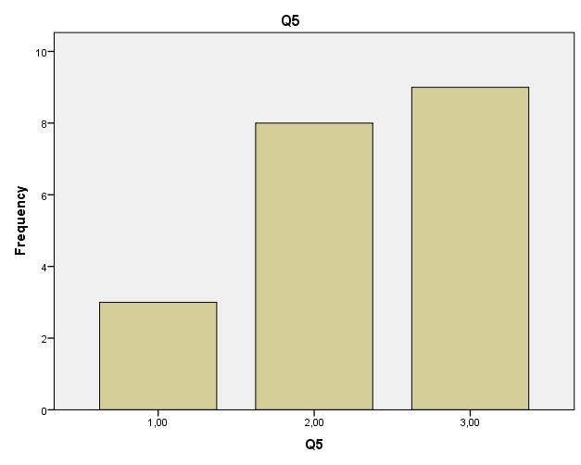

Γράφημα 18 Συχνότητες τιμών μετά την παρέμβαση, Ερώτηση 5

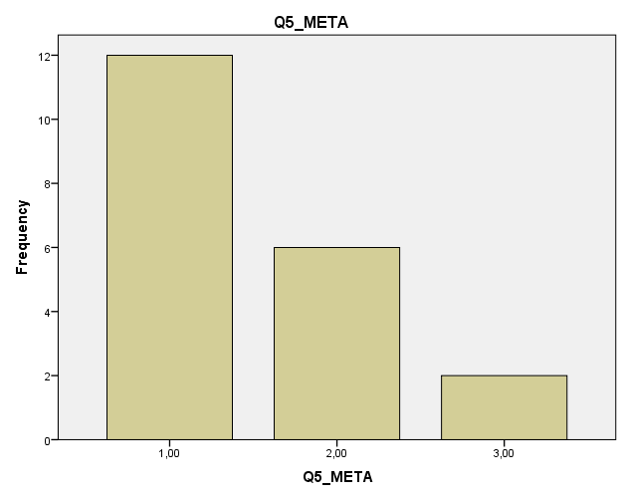

Ερώτηση 6 Όταν είναι αναστατωμένος-η, χαλάει/σπάει τα πράγματα των άλλων
Όπως διαπιστώνουμε και από τον πίνακα 38 μετά την παρέμβαση 13 στα 20 παιδιά δεν εκδηλώνουν εκρήξεις οργής και κρίσεις αναστάτωσης με αποτέλεσμα να καταστρέφουν τα πράγματα των άλλων παιδιών. Ακολούθως για τα 4 από τα 20 παιδιά είναι κάπως χαρακτηριστικό γι’ αυτά οι προαναφερόμενες εκρήξεις θυμού ενώ 3 στα 20 παιδιά εκδηλώνουν ξεσπάσματα και στρέφονται εναντίον των άλλων παιδιών. Σαφέστατα μετά την παρέμβαση υπάρχει βελτίωση στην πλειοψηφία των παιδιών και περιορίζονται επιθετικές εκρήξεις καταστροφής ωστόσο όμως το πρόβλημα δεν εξαλείφεται ολοκληρωτικά και συνεχίζει να υφίσταται στην τάξη.

Πίνακας 37 Q6_ΠΡΙΝ
 |  | Frequency | Percent | ValidPercent | CumulativePercent
Valid | 1,00 | 5 | 25,0 | 25,0 | 25,0
Valid | 2,00 | 5 | 25,0 | 25,0 | 50,0
Valid | 3,00 | 10 | 50,0 | 50,0 | 100,0
Valid | Total | 20 | 100,0 | 100,0

Πίνακας 38 Q6_META
 |  | Frequency | Percent | Valid Percent | Cumulative Percent
Valid | 1,00 | 13 | 65,0 | 65,0 | 65,0
Valid | 2,00 | 4 | 20,0 | 20,0 | 85,0
Valid | 3,00 | 3 | 15,0 | 15,0 | 100,0
Valid | Total | 20 | 100,0 | 100,0

Γράφημα 19 Συχνότητες τιμών πριν την παρέμβαση, Ερώτηση 6

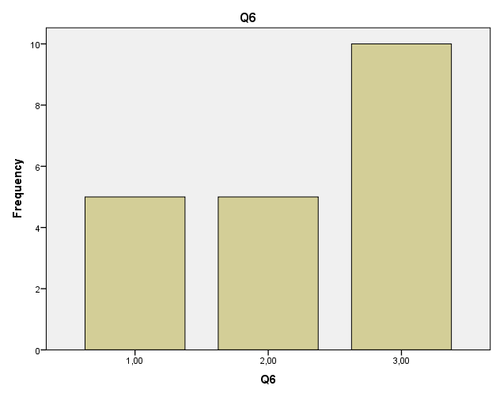

Γράφημα 20 Συχνότητες τιμών μετά την παρέμβαση, Ερώτηση 6

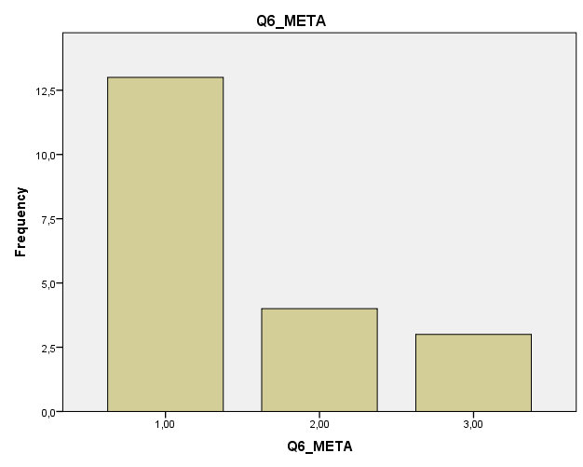

Ερώτηση 7 Προσπαθεί να κάνει τους άλλους να αντιπαθήσουν ένα παιδί

Η θετική επιρροή της persona doll διαφαίνεται και στην ερώτηση 7 μέσα από τους πίνακες 39 και 40 και τα γραφήματα 21 και 22 στα οποία διακρίνουμε μεγάλη μετατόπιση προς τα αριστερά του άξονα. Το ποσοστό της τιμής του 1 αυξάνεται μετά την παρέμβαση από το 35% στο 85% πράγμα που φανερώνει ότι τα 17 από τα 20 παιδιά τη χρονική διάρκεια μετά την εφαρμογή του προγράμματος δεν χειραγωγούν τα υπόλοιπα παιδιά με σκοπό να δημιουργήσουν αντιπάθειες για συγκεκριμένα άτομα. Η προσπάθεια ώστε να μην είναι αρεστό ένα παιδί στους άλλους με σκοπό τον κοινωνικό αποκλεισμό του παρατηρούμε και μέσα από το γράφημα 22 ότι σχεδόν δεν ακολουθείται από κανένα παιδί μετά την παρέμβαση.

Πίνακας 39 Q7_ΠΡΙΝ
 |  | Frequency | Percent | ValidPercent | CumulativePercent
Valid | 1,00 | 7 | 35,0 | 35,0 | 35,0
Valid | 2,00 | 8 | 40,0 | 40,0 | 75,0
Valid | 3,00 | 5 | 25,0 | 25,0 | 100,0
Valid | Total | 20 | 100,0 | 100,0

Πίνακας 40 Q7_ΜΕΤΑ
 |  | Frequency | Percent | Valid Percent | Cumulative Percent
Valid | 1,00 | 17 | 85,0 | 85,0 | 85,0
Valid | 2,00 | 2 | 10,0 | 10,0 | 95,0
Valid | 3,00 | 1 | 5,0 | 5,0 | 100,0
Valid | Total | 20 | 100,0 | 100,0

Γράφημα 21 Συχνότητες τιμών πριν την παρέμβαση, Ερώτηση 7

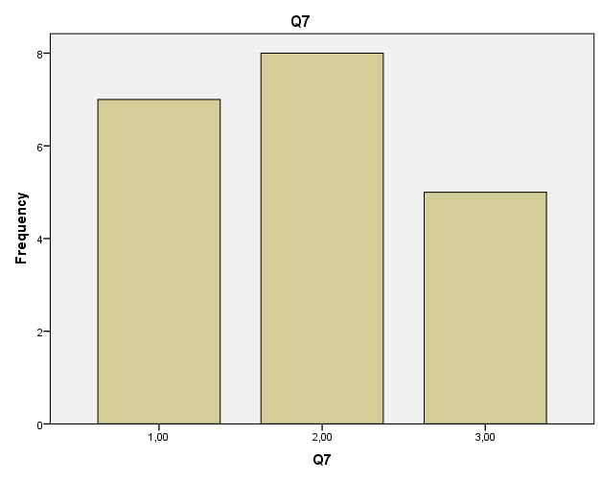

Γράφημα 22 Συχνότητες τιμών μετά την παρέμβαση, Ερώτηση 7

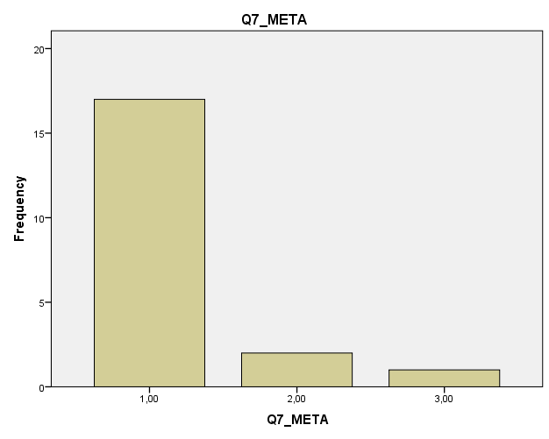
Ερώτηση 8 Απειλεί κάποιο παιδί λέγοντας «θα σε χτυπήσω αν δεν μου δώσεις αυτό που θέλω»

Μικρότερη μετατόπιση παρατηρούμε στα γραφήματα 23 και 24 καθώς ήδη πριν την παρέμβαση η συχνότητα της τιμής 1 είναι υψηλή, πιο συγκριμένα ήδη από πριν το 65% των παιδιών δεν ασκεί απειλές στα άλλα παιδιά για σωματική βία. Το ποσοστό αυτό αυξάνεται μετά την παρέμβαση στο 85%. Από τους πίνακες 41 και 42 των συχνοτήτων παρατηρούμε ότι μόνο 2 στα 20 παιδιά έχουν κάπως χαρακτηριστική επιθετική συμπεριφορά και μόνο 1 παιδί με χτυπήματα .

Πίνακας 41 Q8_ΠΡΙΝ
 |  | Frequency | Percent | ValidPercent | CumulativePercent
Valid | 1,00 | 13 | 65,0 | 65,0 | 65,0
Valid | 2,00 | 5 | 25,0 | 25,0 | 90,0
Valid | 3,00 | 2 | 10,0 | 10,0 | 100,0
Valid | Total | 20 | 100,0 | 100,0

Πίνακας 42 Q8_ΜΕΤΑ
 |  | Frequency | Percent | Valid Percent | Cumulative Percent
Valid | 1,00 | 17 | 85,0 | 85,0 | 85,0
Valid | 2,00 | 2 | 10,0 | 10,0 | 95,0
Valid | 3,00 | 1 | 5,0 | 5,0 | 100,0
Valid | Total | 20 | 100,0 | 100,0

Γράφημα 23Α Συχνότητες τιμών πριν την παρέμβαση, Ερώτηση 8
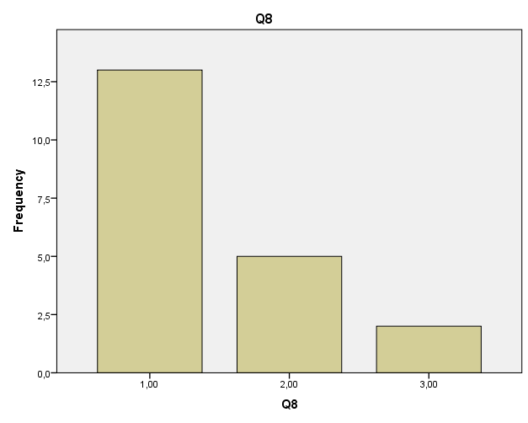

Γράφημα 23Β Συχνότητες τιμών μετά την παρέμβαση, Ερώτηση 8

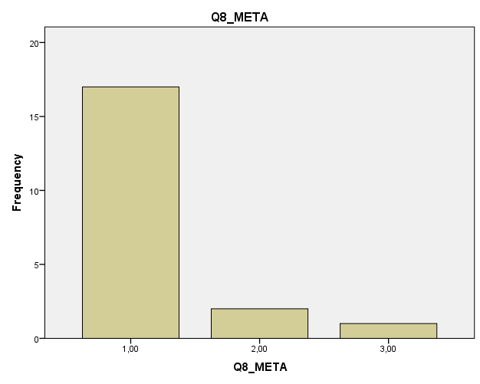

Ερώτηση 9 Λέει «δε θα σε καλέσω στο πάρτι μου αν δεν κάνεις ότι θέλω»
Βελτίωση διακρίνουμε και στην ερώτηση 9 μετά την εφαρμογή του προγράμματος αυτό άλλωστε επιβεβαιώνεται και από την αριστερή μετακίνηση στο γράφημα 25. Πριν την παρέμβαση η τιμή 1 δεν δηλώθηκε από τη νηπιαγωγό για κανένα από τα 20 παιδιά. Συγκεκριμένα το 80% των παιδιών χρησιμοποιούσε τη συγκεκριμένη έκφραση ως απειλή για κοινωνικό αποκλεισμό. Ωστόσο μετά την παρέμβαση η συγκεκριμένη πρακτική περιορίζεται αλλά σε μικρό ποσοστό γεγονός που φανερώνει ότι συνεχίζεται σ’ ένα βαθμό από τα παιδιά ως απειλή ο κοινωνικός αποκλεισμός και η κοινωνική περιθωριοποίηση ενός παιδιού προκειμένου να πετύχουν την ικανοποίηση των αναγκών τους.

Πίνακας 43 Q9_ΠΡΙΝ
 |  | Frequency | Percent | ValidPercent | CumulativePercent
Valid | 2,00 | 4 | 20,0 | 20,0 | 20,0
Valid | 3,00 | 16 | 80,0 | 80,0 | 100,0
Valid | Total | 20 | 100,0 | 100,0

Πίνακας 44 Q9_ΜΕΤΑ
 |  | Frequency | Percent | Valid Percent | Cumulative Percent
Valid | 1,00 | 9 | 45,0 | 45,0 | 45,0
Valid | 2,00 | 7 | 35,0 | 35,0 | 80,0
Valid | 3,00 | 4 | 20,0 | 20,0 | 100,0
Valid | Total | 20 | 100,0 | 100,0

Γράφημα 24 Συχνότητες τιμών πριν την παρέμβαση, Ερώτηση 9

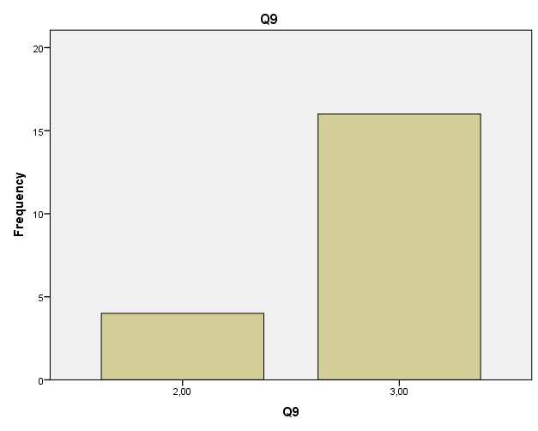

Γράφημα 25 Συχνότητες τιμών μετά την παρέμβαση, Ερώτηση 9
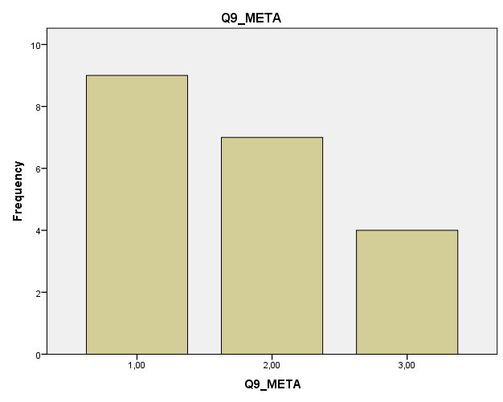

Ερώτηση 10 Τσιμπάει δυνατά τα άλλα παιδιά

Από τη σύγκριση των γραφημάτων 26 και 27 διαπιστώνουμε για άλλη μια φορά την ωφελιμότητα της χρήσης της Persona Doll καθώς μετά την παρέμβαση η πλειοψηφία των απαντήσεων φέρει την τιμή 1 (16/20 παιδιά). Άλλωστε αυτό εξακριβώνεται και στο γράφημα 27 με τη μετατόπιση των συχνοτήτων από την τιμή 2 και 3 στην τιμή 1. Συνεπώς η εφαρμογή του προγράμματος περιόρισε τις επιθετικές συμπεριφορές των παιδιών που σχετίζονται με την πρόκληση σωματικού πόνου απέναντι σ’ ένα άλλο παιδί κατά 80%. Η θετική αλλαγή που σημειώθηκε έχει υψηλό δείκτη σημαντικότητας διότι ο αριθμός των παιδιών με πολύ χαρακτηριστική επιθετική συμπεριφορά μειώνεται μετά την παρέμβαση από τα 8 παιδιά στο 1 παιδί.

Πίνακας 45 Q10_ΠΡΙΝ
 |  | Frequency | Percent | ValidPercent | CumulativePercent
Valid | 1,00 | 3 | 15,0 | 15,0 | 15,0
Valid | 2,00 | 9 | 45,0 | 45,0 | 60,0
Valid | 3,00 | 8 | 40,0 | 40,0 | 100,0
Valid | Total | 20 | 100,0 | 100,0

Πίνακας 46 Q10_ΜΕΤΑ
 |  | Frequency | Percent | Valid Percent | Cumulative Percent
Valid | 1,00 | 16 | 80,0 | 80,0 | 80,0
Valid | 2,00 | 3 | 15,0 | 15,0 | 95,0
Valid | 3,00 | 1 | 5,0 | 5,0 | 100,0
Valid | Total | 20 | 100,0 | 100,0

Γράφημα 26 Συχνότητες τιμών πριν την παρέμβαση, Ερώτηση 10

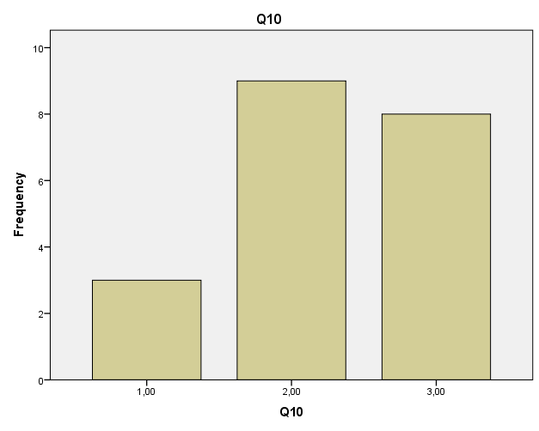

Γράφημα 27 Συχνότητες τιμών μετά την παρέμβαση, Ερώτηση 10

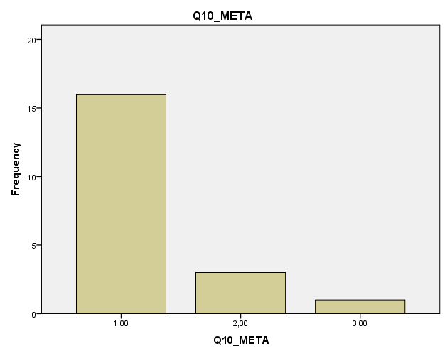

Ερώτηση 11 Λέει σε ένα παιδί «δε θα σε παίξει κανείς απ’ την ομάδα - παρέα μας αν δεν κάνεις ότι σου ζητήσω»
Στη συνέχεια και από τη σύγκριση των γραφημάτων 28 και 29 διαπιστώνουμε για άλλη μια φορά την ωφελιμότητα της εφαρμογής του προγράμματος καθώς μετά την παρέμβαση η πλειοψηφία των απαντήσεων φέρει την τιμή 1 (16/20 παιδιά). Αυτό προκύπτει και από τη μελέτη του γραφήματος 29 στο οποίο διακρίνουμε μετακίνηση των συχνοτήτων από την τιμή 2 στην τιμή 1. Κατά συνέπεια η εφαρμογή του προγράμματος περιόρισε τις επιθετικές συμπεριφορές των παιδιών που σχετίζονται με ενέργειες κοινωνικού αποκλεισμού και περιθωριοποίησης ενός παιδιού από την ομάδα με σκοπό την ικανοποίηση των δικών τους θέλω. Όπως προκύπτει και από τον πίνακα 48 μόνο 1 παιδί χαρακτηρίζεται από την παραπάνω αρνητική συμπεριφορά, για 3 παιδιά είναι κάπως χαρακτηριστική η προαναφερόμενη συμπεριφορά και για τα υπόλοιπα 16 παιδιά του δείγματος δεν αποτελεί χαρακτηριστικό παράδειγμα.

Πίνακας 47 Q_11 ΠΡΙΝ
 |  | Frequency | Percent | ValidPercent | CumulativePercent
Valid | 1,00 | 7 | 35,0 | 35,0 | 35,0
Valid | 2,00 | 11 | 55,0 | 55,0 | 90,0
Valid | 3,00 | 2 | 10,0 | 10,0 | 100,0
Valid | Total | 20 | 100,0 | 100,0

Πίνακας 48 Q11_ΜΕΤΑ
 |  | Frequency | Percent | Valid Percent | Cumulative Percent
Valid | 1,00 | 16 | 80,0 | 80,0 | 80,0
Valid | 2,00 | 3 | 15,0 | 15,0 | 95,0
Valid | 3,00 | 1 | 5,0 | 5,0 | 100,0
Valid | Total | 20 | 100,0 | 100,0

Γράφημα 28 Συχνότητες τιμών πριν την παρέμβαση, Ερώτηση 11
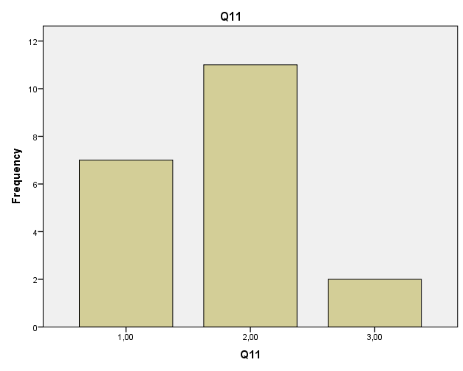

Γράφημα 29 Συχνότητες τιμών μετά την παρέμβαση, Ερώτηση 11
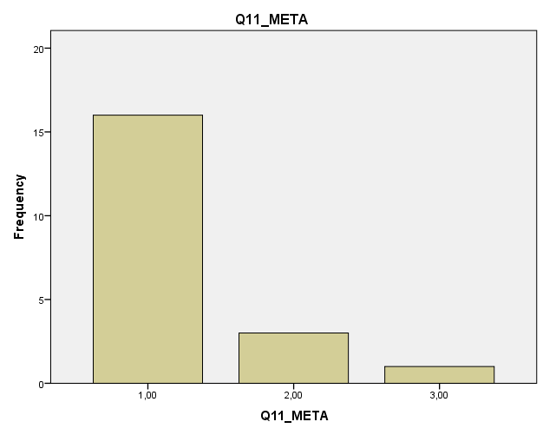
Ερώτηση 12 Σπρώχνει τα άλλα παιδιά
Τέλος, βελτίωση παρατηρούμε και στις απαντήσεις της τελευταίας ερώτησης. Αναλύοντας τις συχνότητες των δεδομένων (Πίνακας 49 και 50) παρατηρούμε θετική αλλαγή μετά την παρέμβαση καθώς το 60% των παιδιών σύμφωνα με τη νηπιαγωγό δεν χρησιμοποιεί σωματική βία σπρώχνοντας τα άλλα παιδιά ή αλλιώς φυσική επιθετικότητα. Ωστόσο έχουμε μικρή διαφοροποίηση όσον αφορά στη συχνότητα της τιμής 2. Συγκεκριμένα πριν την παρέμβαση για 8 από τα 20 παιδιά το προαναφερόμενο χαρακτηριστικό επιθετικής συμπεριφοράς ήταν κάπως χαρακτηριστικό γι’ αυτά. Μετά την παρέμβαση η συχνότητα αυτή μειώνεται ελάχιστα και τα 8 παιδιά γίνονται 7.

Πίνακας 49 Q12_ΠΡΙΝ
 |  | Frequency | Percent | ValidPercent | CumulativePercent
Valid | 1,00 | 4 | 20,0 | 20,0 | 20,0
Valid | 2,00 | 8 | 40,0 | 40,0 | 60,0
Valid | 3,00 | 8 | 40,0 | 40,0 | 100,0
Valid | Total | 20 | 100,0 | 100,0

Πίνακας 50 Q12_ΜΕΤΑ
 |  | Frequency | Percent | Valid Percent | Cumulative Percent
Valid | 1,00 | 12 | 60,0 | 60,0 | 60,0
Valid | 2,00 | 7 | 35,0 | 35,0 | 95,0
Valid | 3,00 | 1 | 5,0 | 5,0 | 100,0
Valid | Total | 20 | 100,0 | 100,0

Γράφημα 30 Συχνότητες τιμών πριν την παρέμβαση, Ερώτηση 12

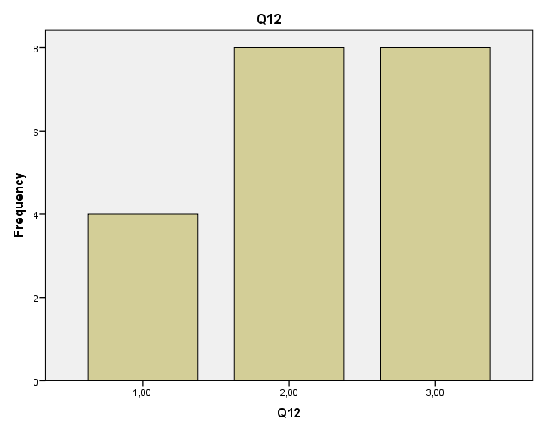

Γράφημα 31 Συχνότητες τιμών μετά την παρέμβαση, Ερώτηση 12
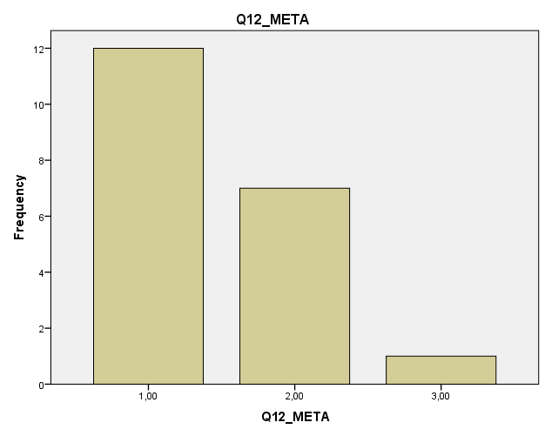

Συμπεράσματα

Αυτό το οποίο προκύπτει συμπερασματικά είναι πως η χρήση της persona doll παρουσιάζεται να επιφέρει αποτελέσματα μετά την εκπαιδευτική παρέμβαση, δεδομένου πως οι τιμές διαφοροποιούνται αισθητά συγκριτικά με τις τιμές, οι οποίες καταγράφονται πριν την παρέμβαση. Σημαντικές διαφοροποιήσεις σημειώνονται κυρίως σε όσα καταγράφονται στις απαντήσεις του ερωτηματολογίου που τέθηκαν στη νηπιαγωγό μετά την παρέμβαση με την persona doll.
Το σχετικό ερωτηματολόγιο που απαντήθηκε και σε ό,τι αφορά στους γονείς καταδεικνύει διαφοροποίηση. Ωστόσο, παρατηρείται μία περιορισμένης εμβέλειας διαφοροποίηση μετά την παρέμβαση και συγκριτικά με το πρότερο ερωτηματολόγιο που είχε απαντηθεί.
Ειδικότερα, σε ό,τι αφορά στο ερωτηματολόγιο το οποίο απαντήθηκε από τη νηπιαγωγό, αφότου είχε παρέλθει η παρέμβαση μέσω της χρήσης του εργαλείου persona doll παρατηρείται διαφοροποίηση στην ένταση της επιθετικότητας των παιδιών μετά την παρέμβαση, γεγονός που αποδεικνύει σημεία βελτίωσης και αποτελεσματικότητας μετά την εφαρμογή της δράσης. Σημειώνεται μεγάλη μείωση των ακατάλληλων επιθετικών συμπεριφορών των παιδιών, κάτι το οποίο όπως προαναφέραμε επιβεβαιώνεται μέσα από τη διαφορά στους μέσους όρους των απαντήσεων.
Κάτι το οποίο παρατηρείται είναι πως οι απειλητικές συμπεριφορές απέναντι στα άλλα παιδιά με σκοπό την απομόνωσή τους από το παιχνίδι, περιορίζονται σε πολύ μεγάλο βαθμό μετά την εφαρμογή της δράσης. Γίνεται φανερό ότι τα παιδιά μετά την παρέμβαση τείνουν να είναι πιο ήρεμα και ήπια στη συμπεριφορά τους απέναντι στα άλλα παιδιά. Σημαντική βελτίωση σημειώνεται παράλληλα κι ως προς τη σωματική βία η οποία μπορεί να περιλαμβάνει κλωτσιές και χτυπήματα. Τα παιδιά δεν επιδιώκουν πλέον την πρόκληση σωματικών βλαβών και σωματικού πόνου απέναντι στους συμμαθητές τους. Παράλληλα οι επιδιώξεις κάποιων παιδιών για την πρόκληση βλάβης στις κοινωνικές σχέσεις κάποιου άλλου παιδιού για να καλύψουν τις δικές τους ανάγκες, παρατηρούμε ότι μειώνονται σε πολύ μεγάλο βαθμό.
Το 80% των παιδιών μετά την παρέμβαση με την persona doll δεν θα ακολουθήσουν ενέργειες που θα οδηγήσουν στον κοινωνικό αποκλεισμό κάποιου άλλου παιδιού βλάπτοντάς το. Επομένως για μία άλλη φορά επιβεβαιώνεται η θετική επιρροή της χρήσης της συγκεκριμένης δράσης. Επιπρόσθετα περιορίζεται και ο κοινωνικός αποκλεισμός κι η απομόνωση ενός παιδιού όσον αφορά στο παιχνίδι. Επιπρόσθετα, σχετικά με την επιθετικότητα περιορίζεται η εκδήλωση εκρήξεων οργής και κρίσεων αναστάτωσης. Σαφέστατα μετά την παρέμβαση της persona doll υπάρχει σημαντική βελτίωση στην πλειοψηφία των παιδιών και περιορισμός επιθετικών εκρήξεων καταστροφής. Ωστόσο το πρόβλημα δεν εξαλείφεται ολοκληρωτικά και συνεχίζει να υφίσταται.
Μετά την εφαρμογή του προγράμματος περιορίζεται η χειραγώγηση που ασκούν συγκεκριμένα παιδιά με σκοπό τη δημιουργία αντιπάθειας για συγκεκριμένα άτομα. Εξίσου διαφοροποιήσεις παρατηρούνται σε συμπεριφορές που σχετίζονται με την άσκηση απειλών απέναντι στα άλλα παιδιά για σωματική βία. Το ποσοστό των παιδιών με χαρακτηριστική επιθετική συμπεριφορά που πολλές φορές σχετίζεται με χτυπήματα, μειώνεται αισθητά.
Σε ό,τι αφορά περιπτώσεις εκφοβισμού ο οποίος ασκείται από ένα παιδί ή ομάδα παιδιών προς κάποιο άλλο περιορίζεται, αλλά σε μικρό ποσοστό, γεγονός που φανερώνει ότι συνεχίζεται σε ένα βαθμό από τα παιδιά ως απειλή ο κοινωνικός αποκλεισμός και η κοινωνική περιθωριοποίηση ενός παιδιού προκειμένου να πετύχουν την ικανοποίηση των αναγκών τους.
Σχετικά με την πρόκληση σωματικής βλάβης και συγκεκριμένα μέσω του τσιμπήματος, αυτό το οποίο διαπιστώνεται για άλλη μία φορά είναι η ωφελιμότητα της χρήσης της Personal doll, καθώς μετά την παρέμβαση η πλειοψηφία των απαντήσεων καταδεικνύει τον περιορισμό των επιθετικών συμπεριφορών των παιδιών που σχετίζονται με την πρόκληση σωματικού πόνου απέναντι σε ένα άλλο παιδί και μάλιστα σε ποσοστό που ανέρχεται στο 80%. Αυτή η θετική αλλαγή η οποία εντοπίζεται φέρει έναν υψηλό δείκτη σημαντικότητας, δεδομένου ότι ο αριθμός των παιδιών με χαρακτηριστική επιθετική συμπεριφορά περιστέλλεται μετά την παρέμβαση σε πολύ μεγάλο βαθμό.
Επιπρόσθετα ως προς τον κοινωνικό αποκλεισμό και την περιθωριοποίηση σε επίπεδο ομάδας αν σε περίπτωση δεν εκπληρωθούν από το θύμα οι ανάγκες των θυτών, αυτό το οποίο παρατηρείται μετά την εφαρμογή της εν λόγω δράσης είναι η διαπιστωμένη ωφελιμότητα καθότι μέσω της παρέμβασης η πλειοψηφία των απαντήσεων περιορίζει τις επιθετικές συμπεριφορές των παιδιών που σχετίζονται με ενέργειες κοινωνικού αποκλεισμού και περιθωριοποίησης ενός παιδιού από την ομάδα με σκοπό την ικανοποίηση των δικών τους αναγκών.
Τέλος, ως προς την πρόκληση σωματικής βλάβης μέσω του σπρωξίματος και αναλύοντας τις σχετικές συχνότητες των δεδομένων παρατηρείται θετική αλλαγή μέσω της παρέμβασης δεδομένου ότι το 6% των παιδιών σύμφωνα με τις απαντήσεις της νηπιαγωγού, παύει να χρησιμοποιεί σωματική βία σπρώχνοντας.
Στη συνέχεια όσον αφορά στις απόψεις των γονέων μετά την παρέμβαση της persona doll παρατηρούμε ότι οι ίδιοι διακρίνουν μικρές βελτιωτικές διαφορές ως προς τη συμπεριφορά των παιδιών τους. Συγκεκριμένα μετά τη δράση του προγράμματος οι παράγοντες που εμφανίζουν βελτίωση σύμφωνα με την κρίση των γονέων σχετίζονται με τα προβλήματα επικοινωνίας που αντιμετωπίζει ένα παιδί, με την υπερκινητικότητα, με την κοινωνική και συναισθηματική συμπεριφορά των παιδιών, καθώς και με τις σχέσεις που αναπτύσσουν με τους συνομηλίκους τους.
Τα παιδιά επιδεικνύουν μεγαλύτερη προθυμία για βοήθεια απέναντι σε σωματικά ή συναισθηματικά ανήμπορα άτομα κάτι το οποίο επιβεβαιώνει σημάδια θετικής βελτίωσης ως προς τη συναισθηματική συμπεριφορά των παιδιών. Επομένως η παιδική ευαισθησία ως συναισθηματική λειτουργία μετά την παρέμβαση παρατηρούμε ότι κυριαρχεί.
Κατά την άποψη των γονέων, οφέλη της συγκεκριμένης επέμβασης διακρίνονται και στον παράγοντα της επικοινωνίας των παιδιών. Συγκεκριμένα ωφέλησε τα παιδιά σε διάφορους τομείς όπως για παράδειγμα στο ξέσπασμα των νεύρων, στη συνήθεια για ψέματα ακόμα και στην έλλειψη αυτοπεποίθησης. Με τη χρήση του προγράμματος η αυτοπεποίθηση των παιδιών αυξάνεται, περιορίζεται η χρήση του ψέματος και ταυτόχρονα τα παιδιά βελτιώνονται ως προς τη διαχείριση των νεύρων τους.
Επιπρόσθετα, μετά την παρέμβαση οι γονείς διακρίνουν θετικές αλλαγές σε θέματα που αφορούν στην υπερκινητικότητα των παιδιών και στη διάσπαση της προσοχής και της συγκέντρωσής τους. Έτσι για παράδειγμα σύμφωνα με την κρίση τους τα παιδιά τους μετά την εφαρμογή του προγράμματος επιδεικνύουν μεγαλύτερη προσοχή και προσήλωση απέναντι σε μία εργασία που τους έχει τεθεί και την καταφέρνουν να την ολοκληρώσουν. Επομένως η διάσπαση προσοχής των παιδιών μειώνεται και η συγκέντρωσή τους αυξάνεται.
Ακολούθως, θετικά επηρεάζεται και η κοινωνική συμπεριφορά των παιδιών. Έτσι για παράδειγμα σύμφωνα με συγκεκριμένους γονείς μετά την παρέμβαση της persona doll, πολλά παιδιά επιδεικνύουν θετικά σημάδια βελτίωσης ως προς τη συμμόρφωσή τους αλλά και ως προς την ευκολότερη προσαρμογή τους απέναντι σε κάποιον κανονισμό ή υπόδειξη.

Σε κάθε περίπτωση παρατηρούμε ότι οι απόψεις της νηπιαγωγού σε σύγκριση με τις απόψεις των γονέων διαφέρουν όσον αφορά στο μέγεθος επηρεασμού της persona doll στη συμπεριφορά των παιδιών μετά την παρέμβαση. Έτσι για παράδειγμα σύμφωνα με την κρίση της νηπιαγωγού μετά τη χρήση του συγκεκριμένου προγράμματος διαφαίνονται μεγάλες θετικές αλλαγές ως προς την επιθετικότητα των παιδιών. Οι εχθρικές και καταστρεπτικές τάσεις των παιδιών με σκοπό την πρόκληση βλάβης σε κάποιο άλλο παιδί μειώνονται αισθητά σε πολύ μεγάλο ποσοστό. Η νηπιαγωγός διακρίνει σημαντικά στοιχεία βελτίωσης σχεδόν σε όλο το σύνολο των παιδιών. Από την άλλη οι γονείς μετά την παρέμβαση διακρίνουν βελτιώσεις μόνο σε συγκεκριμένες συμπεριφορές των παιδιών, οι οποίες σχετίζονται όπως ήδη προαναφέραμε με την κοινωνική και συναισθηματική συμπεριφορά τους, με την επικοινωνία, με τις διαπροσωπικές του σχέσεις και με την υπερκινητικότητα των παιδιών. Σε κάθε περίπτωση η χρήση της συγκεκριμένης δράσης δεν είχε αρνητικές εκβάσεις ως προς τη συμπεριφορά των παιδιών.
Εν κατακλείδι, η εφαρμογή τις χρήσης του εκπαιδευτικού προγράμματος persona doll στην τάξη προτείνεται και συστήνεται ανεπιφύλακτα καθώς σύμφωνα με τα αποτελέσματα της έρευνας διαπιστώθηκαν σημαντικά στοιχεία βελτίωσης στη συμπεριφορά των παιδιών του δείγματος που αναλύθηκε.
Έγινε αντιληπτό μέσω της παραπάνω εργασίας πως η persona doll μπορεί σαφώς να αποτελέσει εργαλείο που προσανατολίζεται στην αναστολή και την εξάλειψη φαινομένων βίας στην ενδοσχολική πραγματικότητα της προσχολικής αγωγής. Εξαιτίας της φύσης της αλλά και του σκοπού για τον οποίο έχει εμπνευστεί, δημιουργούνται δυνατότητες, ώστε να επικεντρωθεί με ακρίβεια και επιτυχία προς αυτόν τον στόχο.
Όπως επιβεβαιώθηκε και παραπάνω τα παιδιά παρατηρείται πως επιζητούν την ύπαρξη της κούκλας η οποία κατορθώνει να κεντρίζει αφενός το ενδιαφέρον τους και τους εξελίσσει σε πολλαπλά επίπεδα συμπεριλαμβανομένου του γνωστικού και του ψυχοσυναισθηματικού.
Αυτό που κατορθώνει η εφαρμογή της μεθόδου είναι πως παραδεκτά ενισχύει την αυτοπεποίθηση και τον αυτοσεβασμό, στοιχεία αποτρεπτικά για να μην καταστεί κάποιος θύμα σχολικής βίας. Καθώς τα παιδιά συνειδητοποιούν την ενίσχυση της αυτοεικόνας τους, παράλληλα συναισθήματα αποδοχής τόσο του ίδιου τους του εαυτού, όσο και των άλλων κατορθώνουν να προσπελάσουν τις βίαιες εκδηλώσεις που προκύπτουν από τη μη αποδοχή της ετερότητας.
Καθώς τα παιδιά κατακλύζονται από φιλικά συναισθήματα απέναντι στην κούκλα, με τον ίδιο τρόπο μαθαίνουν να αγαπούν και να σέβονται τους υπόλοιπους συμμαθητές, απεμπολώντας στερεοτυπικές συμπεριφορές που οδηγούν στην επιθετικότητα. Ερχόμενα σε επαφή με την persona doll αναπτύσσουν συναισθήματα θετικά, όπως φροντίδα και στοργή που τα οδηγεί στο να κατανοήσουν τα συναισθήματά τους. Παράλληλα αποδυναμώνονται συναισθήματα όπως αυτό της μεροληψίας, καθώς τα παιδιά μαθαίνουν μέσω της συγκεκριμένης διαδικασίας όπου αξιοποιείται η κούκλα, πως ο καθένας διαθέτει τα συναισθήματά του και κανενός δεν υπερτερούν σε σχέση με του άλλου, επιβάλλοντας ισότητα ακόμα και στην αντίληψη του συναισθηματικού τους επιπέδου.

Συζήτηση

Κάτι το οποίο προέκυψε μέσω της συγκεκριμένης έρευνας είναι ο ζωτικός ρόλος που διαδραματίζει η persona doll στο νηπιαγωγείο. Δεν μπορεί να αμφισβητηθεί σε καμία περίπτωση η δυναμική της και οι δυνατότητες που παρέχει στον δάσκαλο σε περίπτωση που αξιοποιηθεί στα πλάισια της μαθησιακής διαδικασίας. Προς επίρρωση αυτού που προέκυψε από την εν λόγω έρευνα έρχεται η έρευνα της Smith (2009) όπου ονίζεται η υψηλή αποτίμηση της persona dolls ως εργαλείο στα χέρια του δασκάλου.
Εξάλλου όπως επισημαίνει και η Smith (2006) μέσω της χρήσης της κούκλας κατορθώνεται η παρωθηση των παιδιών σε μία ενεργό δραματοποίηση όπου παιδιά παροτρύνονται να υποκριθουν ως προς το πως αντιλαμβάνονται τη κούκλα. Αυτό επισημαίνεται και στην εν λόγω έρευνα που με την παρότρυνση της εμψυχώτριας τα παιδιά προσεγγίζουν την κούκλα και προβαίνουν σε εικασίες για το πως νιώθει.
Κάτι το οποίο επισημάνθηκε επίσης είναι πως γρήγορα τα παιδιά αντιλαμβάνονται την κούκλα ως μέλος της ομάδας κάτι το οποίο καταδεικνύεται και από την έρευνα των Curtis &O’Hagan (2003) που τα παιδιά βιώνουν την δημιουργούμενη αλληλεπίδραση μέσω της διάδρασης που αναπτύσσεται ανάμεσα στην τάξη και στην persona doll.
Παρόμοια είναι τα αποτελέσματα που καταγράφονται και στην διπλωματική της Βλαχογιάννη (2019) όπου δίνεται έμφαση στον ρόλο της persona doll σε φαινόμενα ρατσισμού και διαχείρισης συγκρούσεων στα πλαίσια του νηπιαγωγείου. Επιπλέον η συγκεκριμένη ερευνήτρια καταγράφει πως η ένταξη της κούκλας στην διδακτική πράξη κατόρθωσε να κερδίσει την εμπιστοσύνη των παιδιών, των γονέων και των εκπαιδευτικών και να παρέχει ουσιαστικά αποτελέσματα στον χειρισμό εντάσεων και συγκρούσεων που μπορεί να προκύψουν στο νηπιαγωγείο. Αυτό επιβεβαιώνεται σε πολλές έρευνες και κυρίως αυτήν της Smith (2005) και ιδιαίτερα τα ζωτικά αποτελέσματα που επιφέρει σε επίπεδο εξάλειψης ρατσιστικής και επιθετικής συμπεριφοράς.
Επιπρόσθετα η έρευνα των Λενακάκη και Χρήστου (2017) διερεύνησε την συμβολή της persona doll σε ένα περιβάλλον διαπολιτισμικότητας προς την κατεύθυνση ανάπτυξης διαπολιτισμικής ενσυναίσθησης μέσω ενός θεατροπαιδαγωγικού προγράμματος. Στα αποτελέσματα της έρευνας καταγράφεται πως οι συμπεριφορές κοινωνικού αποκλεισμού αμβλύνονται και σε αυτό συμβάλλει η χρήση της κούκλας ενώ παράλληλα ενισχύεται ο διαπολιτισμικός διάλογος και η διαπολιτισμική συναίσθηση.

Προτάσεις
Αυτό το οποίο θα είχε ενδιαφέρον θα ήταν η χρήση του εργαλείου persona doll στα πλαίσια δράσεων που αναπτύσσονται σε νοσοκομεία και απευθύνονται σε παιδιά που φέρουν μακροχρόνια προβλήματα υγείας. Δεδομένου πως η persona doll αντιπροσωπεύει μία πτυχή του εαυτού μας φέροντας κοινά χαρακτηριστικά μπορούμε να εικάσουμε πως κάτι τέτοιο ενδεχομένως θα δρούσε ευεργετικά στην ψυχολογία των παιδιών.
Επιπρόσθετα, η ιδιαίτερα ενδιαφέρουσα κρίνεται η ανάπτυξη μιας συγκριτικής μελέτης της persona doll με τα παραμύθια εστιάζοντας κυρίως στο κατά πόσο τα δύο αυτά εργαλεία θα μπορούν να συμπράξουν και να αναλάβουν ρόλο έναντι στην εξάπλωση της σχολικής βίας.

Βιβλιογραφία

Alink, L. R., Mesman, J., Van Zeijl, J., Stolk, M. N., Juffer, F., Koot, H. M., ... & Van IJzendoorn, M. H. (2006). The early childhood aggression curve: Development of physical aggression in 10‐to 50‐month‐old children. Child Development, 77(4), 954-966.
Allen, S., & Whalley, M. E. (2010). Supporting pedagogy and practice in early years settings. Exeter: Sage.
Belsky, J. (2006). Early child care and early child development: Major findings of the NICHD study of early child care. European Journal of Developmental Psychology, 3(1), 95-110.
Βίτσου, Μ., & Αγτζίδου, Α. (2008). Persona dolls: Ο αντισταθμιστικός ρόλος τους κατά των διακρίσεων. Στο Δ. Μ. Κακανά & Γ. Σιμούλη (επιμ.), Η προσχολική εκπαίδευση στον 21ο αιώνα: Θεωρητικές προσεγγίσεις και διδακτικές πρακτικές (1^{η} Έκδοση) (σσ.275-282). Θεσσαλονίκη: Επίκεντρο.
Βλαχογιάννη, Ε. (2019). Η persona doll ως μέσο διαχείρισης των συγκρούσεων στα παιδιά του Νηπιαγωγείου. Σχολή Καλών Τεχνών, Τμήμα Θεατρικών Σπουδών.
Broidy, L. M., Nagin, D. S., Tremblay, R. E., Bates, J. E., Brame, B., Dodge, K. A., ... & Lynam, D. R. (2003). Developmental trajectories of childhood disruptive behaviors and adolescent delinquency: a six-site, cross-national study. Developmental Psychology, 39(2), 222 –245.
Brown, B. (2001). Combating discrimination: Persona dolls in action. London: Trentham Books.
Brown, B. (2017). Equality inclusion and the Persona Doll approach. Young Children’s Play and Creativity: Multiple Voices, chapter 13, 165-197.
Bruner, J. (1983). Child’s talk: Learning to use language. Oxford, England: Oxford University Press.
Buchanan, L. A. (2008). The use of Ububele Persona Dolls in an emotional literacy programme with pre-school children. Doctoral dissertation, University of the Witwatersrand, Johannesburg.
Γκόβαρης, Χ. (2013). Διδασκαλία και μάθηση στο Διαπολιτισμικό σχολείο. Αθήνα: Gutenberg.
Chen, E., Brody, G. H., & Miller, G. E. (2017). Childhood close family relationships and health. American Psychologist, 72(6), 555.
Cole, M., Cole, S. R., & Lightfoot, C. (2005). The development of children. New York: Worth.
Creaser, B., & Dau, E. (1995). The Anti-Bias Approach in Early Childhood. London: Harper Educational.
Derman-Sparks, L. (1989). Anti-bias curriculum: Tools for empowering young children. National Association for the Education of Young Children, Washington.
Derman-Sparks, L., & Ramsey, P. G. (2005). What if all the children in my class are white? Anti-bias/multicultural education with white children. YC Young Children, 60(6), 20-24.
Dimitriadi, S., Kollara, S. & Michali, M. (2013). Introducing Persona Dolls to the pre-school classroom. In J. Kouros et al. (Eds.), Proceedings of the 19th International Conference of the Association of Psychology and Psychiatry for Adults and Children, pp. 7-11. Bologna: Medimond Publications.
Etienne, R., Verkest, H., Kerem, E. A., & Meciar, M. (2008). Developing practice-based research with persona dolls for social and emotional development in early childhood. London: CiCe.
Hay, D. F., Castle, J., & Davies, L. (2000). Toddlers' use of force against familiar peers: A precursor of serious aggression? Child Development, 71(2), 457-467.
Hasan, R., Drolet, M., & Paquin, M. (2003). Les conduites violentes chez les enfants de 3 à 6 ans: comprendre pour mieux intervenir. Reflets: Revue D' Intervention Sociale et Communautaire, 9(1), 150-177.
Irish, N. A. (2009). Evaluating the effectiveness of an Ubulele-Persona Doll Emotional Literacy Programme for preschoolers from Alexandra Township. Doctoral Dissertation, University of the Witwatersrand, Johannesburg.
Jones, K., & Mules, R. (1997). Persona dolls: Anti-bias in action. Sydney, Australia: Lady Gowrie Child Centre.
Κοντογιάννη, Α. (2003). «Η ορατή και η αόρατη πόλη»: Ενεργός έρευνα για τη δραματική τέχνη στην εκπαίδευση στο ΠΤΠΕ του πανεπιστημίου Θεσσαλίας. Στο Ν. Γκόβας (επιμ.), Χτίζοντας Γέφυρες. Το Θέατρο στην Εκπαίδευση. Πρακτικά 3ης 37 Διεθνούς Συνδιάσκεψης για το Θέατρο στην Εκπαίδευση (σσ. 110-118). Αθήνα: Δίκτυο Θέατρο στην Εκπαίδευση
Λενακάκης, Α. (2013). Θεατροπαιχνίδια και αντικείμενα στο νηπιαγωγείο. Σχεδιασμός, υλοποίηση, αναστοχασμός και θεωρητική υποστήριξη εκπαιδευτικού προγράμματος. Στο Α. Καρακίτσιος (Επιμ.), Εκπαιδευτικές παρεμβάσεις μέσω του θεάτρου, της μουσικής, των εικαστικών και της παιδικής λογοτεχνίας σε νηπιαγωγεία με παιδιά Ρομά (σσ. 193-225). Θεσσαλονίκη: Πρόγραμμα Εκπαίδευσης Παιδιών Ρομά
Λενακάκης, Α.(2015). Θεατροπαιδαγωγική και διαπολιτισμικότητα. Στο Κ. Μπίκος & Ε. Ταρατόρη (Επιμ.), Μελετήματα και ερωτήματα της παιδαγωγικής επιστήμης, Χαριστήριος τόμος στον ομότιμο καθηγητή Δημήτρη Χρ. Χατζηδήμου (σσ. 347-364). Θεσσαλονίκη: Κυριακίδης.
Λενακάκης, Α., Βασαρμίδου, Δ., & Σπαντιδάκης, Γ. (2016). Ο ρόλος και η σημασία της θεατροπαιδαγωγικής στη δημιουργία περιβαλλόντων κοινωνικο-πολιτισμικής και γνωστικής μαθητείας για την παραγωγή γραπτού λόγου. Στο Ε. Χοντολίδου, Ρ. Τσοκαλίδου, Φ. Τεντολούρης, Α. Κυρίδης, & Κ. Βακαλόπουλος (Επιμ.). Μνήμη Σωφρόνη Χατζησαββίδη. Γλωσσ (ολογ) ικές & παιδαγωγικές προσεγγίσεις (σσ.529-551).Αθήνα: Gutenberg.
Λενακάκης, Α., & Χρίστου, Α. (2017). Η συμβολή της persona doll στην καλλιέργεια διαπολιτισμικής ενσυναίσθησης (No. IKEECONF-2018-055). Εταιρεία Επιστημών Αγωγής Δράμας.
Logue, M. E., Bennett-Armistead, V. S., & Kim, S. (2011). The persona doll project: Promoting diversity awareness among preservice teachers through storytelling. Social Studies Research and Practice, 6(2), 1-14.
Shaffer, D., Fisher, P., Dulcan, M. K., Davies, M., Piacentini, J., Schwab-Stone, M. E., ... & Canino, G. (1996). The NIMH diagnostic interview schedule for children version 2.3 (DISC-2.3): Description, acceptability, prevalence rates, and performance in the MECA study. Journal of the American Academy of Child & Adolescent Psychiatry, 35(7), 865-877.
Smith, C. (2005). Report on persona doll valley pilot training project. Cape Town, South Africa: Persona Doll Training/Western Cape Education Department.
Smith, C. (2006). Persona dolls: Making a difference [Manual and DVD]. Kalk Bay, South Africa: Persona Doll Training.
Smith, C. (2009). Persona dolls and anti-bias curriculum practice with young children: a case study of early childhood development teachers. Doctoral dissertation, University of Cape Town. Cape town.
Schwartz, D., Dodge, K. A., Coie, J. D., Hubbard, J. A., Cillessen, A. H., Lemerise, E. A., & Bateman, H. (1998). Social-cognitive and behavioral correlates of aggression and victimization in boys' play groups. Journal of Abnormal Child Psychology, 26(6), 431-440.
Vandenbroeck, M. (2007). Beyond anti-bias education: Changing conceptions of diversity and equity in European early childhood education. European Early Childhood Education Research Journal, 15(1), 21-35.
Vandenbroeck, M., & Lazzari, A. (2014). Accessibility of early childhood education and care: A state of affairs. European Early Childhood Education Research Journal, 22(3), 327-335.
Vygotsky, L. (1978). Mind and society: The development of higher psychological processes. Cambridge: Harvard University Press.
Whitney, T. (1999). Kids like us: Using persona dolls in the classroom. Beltsville: N/A
Willoughby, M., Kupersmidt, J., & Bryant, D. (2001). Overt and covert dimensions of antisocial behavior in early childhood. Journal of Abnormal Child Psychology, 29(3), 177-187.
Χαλάτσης, Π. (2004). Το φαινόμενο της κοινωνικής απόρριψης στις ομάδες παιδιών στο δημοτικό σχολείο: μηχανισμοί, πρακτικές, νοήματα. Doctoral dissertation, Πάντειο Πανεπιστήμιο Κοινωνικών και Πολιτικών Επιστημών. Τμήμα Ψυχολογίας.
Χολέβα, Α., Κρητικού, Ε., & Λενακάκης, Α. (2018). Η συμβολή του θεατροπαιδαγωγικού εργαστηρίου στην ανάπτυξη της διαπολιτισμικής δεξιότητας των εκπαιδευτικών (No. IKEECONF-2019-544, pp. 389-397). Ηράκλειο: Ινστιτούτο Ανθρωπιστικών και Κοινωνικών Επιστημών (ΙΑΚΕ).

Παράρτημα
Ερωτηματολόγιο Δυνατοτήτων και Δυσκολιών (SDQ-Hel)
Για κάθε θέμα, σημειώστε ένα από τα παρακάτω: Δεν ισχύει, Ισχύει κάπως, Ισχύει σίγουρα. Θα βοηθούσε αν απαντούσατε σε όλα τα θέματα όσο καλύτερα μπορείτε ακόμα κι αν δεν είστε απόλυτα σίγουρος/η. Παρακαλώ να απαντήσετε βασιζόμενοι στη συμπεριφορά του παιδιού κατά τους τελευταίους έξι μήνες ή στη διάρκεια αυτής της σχολικής χρονιάς.
Όνομα του παιδιού:
Αγόρι/Κορίτσι
Ημερομηνία Γέννησης:

 | Δεν ισχύει | Ισχύει κάπως | Ισχύει σίγουρα
1. Λαμβάνει υπόψη τα συναισθήματα των άλλων
2. Ανήσυχος/η και υπερδραστήριος/α, δεν μπορεί να παραμείνει ήρεμος/η, ακίνητος/η για πολύ ώρα
3. Παραπονιέται συχνά για πονοκεφάλους, πόνους στο στομάχι ή αδιαθεσία
4. Μοιράζεται εύκολα με τα άλλα παιδιά (κεράσματα, παιχνίδια, μολύβια κτλ.)
5. Συχνά έχει ξεσπάσματα νεύρων ή είναι ευέξαπτος/η
6. Μάλλον μοναχικός/η, τείνει να παίζει μόνος/η
7. Γενικά είναι υπάκουος/η, ή συνήθως κάνει ότι του/της ζητούν οι ενήλικες
8. Τον/την απασχολεί το παραμικρό, συχνά φαίνεται ανήσυχος/η
9. Είναι πρόθυμος/Η να βοηθήσει κάποιον που είναι πληγωμένος, αναστατωμένος, στεναχωρημένος, άρρωστος
10. Συνεχώς στριφογυρίζει νευρικά ή δεν στέκεται ήσυχος/η, έχει νευρικότητα
11. Έχει τουλάχιστον ένα φίλο
12. Συχνά μαλώνει με τα άλλα παιδιά ή τα κοροϊδεύει, τα φοβερίζει, τα κτυπά
13. Συχνά είναι δυστυχισμένος/η, αποκαρδιωμένος/η ή κλαίει
14. Γενικά είναι συμπαθής τα άλλα παιδιά
15. Η προσοχή του/της διασπάται εύκολα, δυσκολεύεται να συγκεντρωθεί
16. Σε καινούργιες καταστάσεις είναι νευρικός/η ή δείχνει συμπεριφορά προσκόλλησης, εύκολα χάνει την αυτοπεποίθησή του/της
17. Είναι καλός/η με τα μικρά παιδιά
18. Συχνά λέει ψέματα ή εξαπατά
19. Τα άλλα παιδιά τον/την έχουν στο μάτι ή τον/την κοροϊδεύουν, τον/την φοβερίζουν, τον/την χτυπούν
20. Προθυμοποιείται συχνά να βοηθήσει τους άλλους (γονείς, καθηγητές, άλλα παιδιά)
21. Πριν κάνει κάτι το μελετάει προσεκτικά
22. Κλέβει από το σπίτι, το σχολείο ή αλλού
23. Τα πηγαίνει καλύτερα με τους ενήλικες παρά με τα παιδιά
24. Έχει πολλούς φόβους, τρομάζει εύκολα
25. Φέρνει σε πέρας μία εργασία, έχει καλή προσοχή
Κλίμακα Επιθετικότητας για την Προσχολική Ηλικία
Αξιολογήστε πόσο χαρακτηριστικό είναι για το παιδί αυτό που περιγράφει η κάθε πρόταση (Α.1= καθόλου χαρακτηριστικό, 2= κάπως χαρακτηριστικό, 3= πολύ χαρακτηριστικό). Σε όσες προτάσεις απαντήσετε 2 ή 3, απαντήστε και στο Β. κυκλώνοντας αν αυτό που περιγράφει η πρόταση το παιδί το κάνει συνήθως σε αγόρια(1), κορίτσια(2) ή και στα δύο(3). Θα μας βοηθούσε αν απαντούσατε σε όλα τα θέματα όσο καλύτερα μπορείτε, βασισμένοι στη συμπεριφορά του παιδιού στη διάρκεια αυτής της σχολικής χρονιάς
 | 1. Λέει "δεν θα παίζω μαζί σου/ δε θα είμαι φίλος-η, σου αν δεν κάνεις ότι σου ζητήσω"
Α | 1.καθόλου χαρακτηριστικό | 2.κάπως χαρακτηριστικό | 3.πολύ χαρακτηριστικό
Β | 1.το κάνει σε αγόρια | 2.το κάνει σε κορίτσια | 3.και στα δυο
 | 2. Κλωτσάει ή χτυπάει τους άλλους
Α | 1.καθόλου χαρακτηριστικό | 2.κάπως χαρακτηριστικό | 3.πολύ χαρακτηριστικό
Β | 1.το κάνει σε αγόρια | 2.το κάνει σε κορίτσια | 3.και στα δυο
 | 3.Λέει στους άλλους "να μην παίζετε/να μην είστε φίλοι με τον-την…"
Α | 1.καθόλου χαρακτηριστικό | 2.κάπως χαρακτηριστικό | 3.πολύ χαρακτηριστικό
Β | 1.το κάνει σε αγόρια | 2.το κάνει σε κορίτσια | 3.και στα δυο
 | 4. Απειλεί "θα σε χτυπήσω/θα σε δείρω"
Α | 1.καθόλου χαρακτηριστικό | 2.κάπως χαρακτηριστικό | 3.πολύ χαρακτηριστικό
Β | 1.το κάνει σε αγόρια | 2.το κάνει σε κορίτσια | 3.και στα δυο
 | 5. Όταν είναι σε μία ομάδα/παρέα και θυμώνει με κάποιο παιδί του λέει "δεν θα παίξει μαζί μας"
Α | 1.καθόλου χαρακτηριστικό | 2.κάπως χαρακτηριστικό | 3.πολύ χαρακτηριστικό
Β | 1.το κάνει σε αγόρια | 2.το κάνει σε κορίτσια | 3.και στα δυο
 | 6. Όταν είναι αναστατωμένος-η, χαλάει/σπάει τα πράγματα των άλλων
Α | 1.καθόλου χαρακτηριστικό | 2.κάπως χαρακτηριστικό | 3.πολύ χαρακτηριστικό
Β | 1.το κάνει σε αγόρια | 2.το κάνει σε κορίτσια | 3.και στα δυο
 | 7. Προσπαθεί να κάνει τους άλλους να αντιπαθήσουν ένα παιδί
Α | 1.καθόλου χαρακτηριστικό | 2.κάπως χαρακτηριστικό | 3.πολύ χαρακτηριστικό
Β | 1.το κάνει σε αγόρια | 2.το κάνει σε κορίτσια | 3.και στα δυο
 | 8. Απειλεί κάποιο παιδί λέγοντας "θα σε χτυπήσω αν δεν μου δώσεις αυτό που θέλω"
Α | 1.καθόλου χαρακτηριστικό | 2.κάπως χαρακτηριστικό | 3.πολύ χαρακτηριστικό
Β | 1.το κάνει σε αγόρια | 2.το κάνει σε κορίτσια | 3.και στα δυο
 | 9. Λέει "δεν θα σε καλέσω στο πάρτυ μου αν δεν κάνεις ότι θέλω"
Α | 1.καθόλου χαρακτηριστικό | 2.κάπως χαρακτηριστικό | 3.πολύ χαρακτηριστικό
Β | 1.το κάνει σε αγόρια | 2.το κάνει σε κορίτσια | 3.και στα δυο
 | 10. Τσιμπάει δυνατά τα άλλα παιδιά
Α | 1.καθόλου χαρακτηριστικό | 2.κάπως χαρακτηριστικό | 3.πολύ χαρακτηριστικό
Β | 1.το κάνει σε αγόρια | 2.το κάνει σε κορίτσια | 3.και στα δυο
 | 11. Λέει σε ένα παιδί "δεν θα σε παίζει κανείς απ' την ομάδα/παρέα μας αν δεν κάνεις ότι σου ζητήσω"
Α | 1.καθόλου χαρακτηριστικό | 2.κάπως χαρακτηριστικό | 3.πολύ χαρακτηριστικό
Β | 1.το κάνει σε αγόρια | 2.το κάνει σε κορίτσια | 3.και στα δυο
 | 12. Σπρώχνει τα άλλα παιδιά
Α | 1.καθόλου χαρακτηριστικό | 2.κάπως χαρακτηριστικό | 3.πολύ χαρακτηριστικό
Β | 1.το κάνει σε αγόρια | 2.το κάνει σε κορίτσια | 3.και στα δυο

Απαντήσεις που δόθηκαν ανά μαθητή από τους γονείς ΠΡΙΝ τις παρεμβάσεις

 | S1 | S2 | S3 | S4 | S5 | S6 | S7 | S8 | S9 | S10 | S11 | S12 | S13 | S14 | S15 | S16 | S17 | S18 | S19 | S20
Q1 | 2 | 2 | 2 | 2 | 2 | 2 | 2 | 2 | 0 | 2 | 2 | 1 | 1 | 1 | 2 | 2 | 2 | 2 | 1 | 0
Q2 | 0 | 1 | 0 | 1 | 1 | 0 | 0 | 0 | 2 | 1 | 0 | 1 | 1 | 0 | 2 | 1 | 2 | 0 | 0 | 2
Q3 | 0 | 0 | 0 | 0 | 0 | 0 | 0 | 0 | 0 | 0 | 1 | 0 | 2 | 1 | 0 | 0 | 0 | 0 | 0 | 0
Q4 | 1 | 1 | 2 | 2 | 1 | 1 | 2 | 0 | 1 | 1 | 2 | 2 | 0 | 2 | 1 | 2 | 1 | 2 | 1 | 1
Q5 | 0 | 2 | 0 | 0 | 1 | 2 | 0 | 1 | 2 | 2 | 0 | 1 | 2 | 2 | 2 | 0 | 1 | 0 | 0 | 1
Q6 | 1 | 0 | 1 | 0 | 1 | 0 | 0 | 0 | 0 | 0 | 0 | 1 | 2 | 2 | 0 | 0 | 1 | 1 | 1 | 0
Q7 | 2 | 2 | 1 | 1 | 1 | 2 | 2 | 1 | 0 | 1 | 1 | 2 | 0 | 1 | 1 | 2 | 1 | 2 | 2 | 0
Q8 | 2 | 1 | 0 | 1 | 0 | 0 | 0 | 1 | 1 | 1 | N | 1 | 1 | 2 | 1 | 0 | 1 | 0 | 0 | 0
Q9 | 2 | 2 | 2 | 1 | 2 | 1 | 2 | 0 | 2 | 2 | 2 | 2 | 1 | 1 | 2 | 2 | 2 | 2 | 1 | 1
Q10 | 0 | 0 | 0 | 0 | 0 | 0 | 0 | 0 | 0 | 1 | 1 | 0 | 0 | 1 | 2 | 0 | 1 | 0 | 0 | 0
Q11 | 2 | 2 | 2 | 2 | 2 | 2 | 1 | 2 | 2 | 2 | 2 | 2 | 2 | 2 | 2 | 2 | 1 | 2 | 2 | 2
Q12 | 0 | 0 | 0 | 0 | 0 | 0 | 0 | 0 | 0 | 0 | N | 0 | 1 | 0 | 1 | 0 | 0 | 0 | 0 | 1
Q13 | 0 | 0 | 0 | 0 | 0 | 0 | 0 | 0 | 0 | 0 | N | 0 | 1 | 1 | 1 | 0 | 0 | 0 | 0 | 0
Q14 | 2 | 1 | 2 | 1 | 2 | 2 | 2 | 2 | 2 | 1 | 0 | 1 | 0 | 1 | 2 | 2 | 2 | 2 | 1 | 1
Q15 | 1 | 0 | 0 | 1 | 1 | 0 | 0 | 0 | 1 | 1 | 2 | 0 | 1 | 1 | 2 | 0 | 1 | 0 | 1 | 2
Q16 | 0 | 1 | 0 | 0 | 0 | 0 | 1 | 0 | 0 | 1 | 2 | 1 | 2 | 2 | 0 | 0 | 0 | 0 | 0 | 1
Q17 | 2 | 1 | 2 | 2 | 1 | 2 | 2 | 2 | 2 | 2 | 2 | 2 | 2 | 1 | 2 | 2 | 2 | 2 | 1 | 2
Q18 | 0 | N | 1 | N | 1 | 0 | 0 | 1 | 1 | 1 | 0 | 0 | 2 | 0 | 1 | 0 | 0 | 0 | 0 | 1
Q19 | 0 | 0 | 0 | 0 | 0 | 0 | 1 | 0 | 0 | 0 | N | 0 | 0 | 0 | 0 | 0 | 0 | 0 | 0 | 0
Q20 | 2 | 2 | 2 | 1 | 0 | 2 | 2 | 2 | 2 | 2 | 1 | 2 | 1 | 0 | 1 | 2 | 2 | 2 | 1 | 2
Q21 | 1 | 1 | 1 | 1 | 1 | 1 | 2 | 2 | 1 | 0 | 2 | 1 | 1 | 1 | 2 | 1 | 1 | 2 | 2 | 1
Q22 | 0 | 0 | 0 | 0 | 0 | 0 | 0 | 1 | 0 | 0 | N | 0 | 0 | 0 | 0 | 0 | 1 | 0 | 0 | 0
Q23 | 1 | 0 | 1 | 1 | 0 | 1 | 0 | 2 | 2 | 1 | 0 | 2 | 0 | 1 | 0 | 1 | 1 | 2 | 0 | 0
Q24 | 0 | 0 | 0 | 1 | 1 | 0 | 1 | 0 | 0 | 1 | 2 | 0 | 0 | 0 | 0 | 0 | 1 | 0 | 0 | 0
Q25 | 2 | 2 | 2 | 1 | 1 | 2 | 2 | 2 | 1 | 1 | 1 | 2 | 1 | 0 | 1 | 2 | 2 | 2 | 1 | 0

Απαντήσεις που δόθηκαν ανά μαθητή από τους γονείς META τις παρεμβάσεις
 | S1 | S2 | S3 | S4 | S5 | S6 | S7 | S8 | S9 | S10 | S11 | S12 | S13 | S14 | S15 | S16 | S17 | S18 | S19 | S20
Q1 | 2 | 2 | 2 | 1 | 2 | 1 | 2 | 2 | 2 | 1 | 2 | 2 | 2 | 2 | 2 | 2 | 2 | 2 | 1 | 1
Q2 | 0 | 1 | 1 | 0 | 0 | 1 | 0 | 0 | 0 | 1 | 1 | 1 | 0 | 0 | 0 | 1 | 0 | 0 | 0 | 1
Q3 | 0 | 0 | 1 | 2 | 0 | 0 | 0 | 1 | 0 | 0 | 0 | 1 | 1 | 0 | 0 | 1 | 0 | 0 | 1 | 1
Q4 | 2 | 1 | 0 | 0 | 1 | 2 | 2 | 2 | 2 | 1 | 2 | 0 | 1 | 2 | 2 | 2 | 0 | 2 | 2 | 1
Q5 | 0 | 0 | 2 | 2 | 0 | 1 | 0 | 1 | 0 | 0 | 2 | 1 | 2 | 0 | 0 | 0 | 0 | 0 | 0 | 1
Q6 | 0 | 1 | 2 | 2 | 0 | 1 | 0 | 0 | 2 | 0 | 0 | 2 | 0 | 0 | 0 | 0 | 1 | 1 | 1 | 0
Q7 | 2 | 2 | 2 | 1 | 2 | 2 | 1 | 1 | 2 | 2 | 2 | 2 | 1 | 2 | 2 | 2 | 1 | 2 | 2 | 1
Q8 | 1 | 0 | 2 | 1 | 1 | 1 | 0 | 1 | 0 | 0 | 1 | 2 | 2 | 2 | 1 | 0 | 1 | 0 | 0 | 1
Q9 | 2 | 2 | 1 | 1 | 2 | 2 | 2 | 2 | 2 | 2 | 2 | 2 | 1 | 2 | 2 | 2 | 2 | 2 | 2 | 1
Q10 | 0 | 0 | 2 | 1 | 1 | 1 | 0 | 0 | 2 | 0 | 0 | 0 | 2 | 0 | 0 | 0 | 2 | 0 | 0 | 1
Q11 | 2 | 2 | 2 | 2 | 2 | 2 | 2 | 2 | 2 | 2 | 2 | 2 | 2 | 2 | 2 | 2 | 2 | 2 | 2 | 2
Q12 | 0 | 0 | 0 | 0 | 1 | 0 | 0 | 0 | 0 | 0 | 0 | 0 | 2 | 0 | 0 | 0 | 0 | 0 | 0 | 1
Q13 | 1 | 0 | 2 | 2 | 0 | 0 | 0 | 0 | 0 | 0 | 0 | 1 | 1 | 0 | 0 | 0 | 0 | 0 | 0 | 1
Q14 | 2 | 2 | 1 | 1 | 2 | 2 | 2 | 0 | 2 | 2 | 1 | 2 | 1 | 2 | 2 | 2 | 2 | 2 | 2 | 2
Q15 | 0 | 1 | 0 | 0 | 0 | 0 | 0 | 0 | 0 | 0 | 0 | 0 | 0 | 0 | 1 | 0 | 0 | 0 | 0 | 1
Q16 | 0 | 0 | 2 | 2 | 1 | 0 | 0 | 0 | 0 | 1 | 1 | 2 | 0 | 0 | 1 | 0 | 0 | 0 | 0 | 0
Q17 | 2 | 1 | 1 | 1 | 2 | 2 | 2 | 2 | 2 | 2 | 2 | 1 | 1 | 2 | 2 | 2 | 2 | 2 | 0 | 2
Q18 | 0 | 1 | 0 | 0 | 0 | 0 | 0 | N | 0 | 0 | 0 | 0 | 2 | 0 | 0 | 0 | 0 | 0 | 0 | 0
Q19 | 0 | 1 | 2 | 2 | 0 | 0 | 0 | 0 | 0 | 1 | 0 | 2 | 0 | 0 | 0 | 0 | 0 | 0 | 0 | 0
Q20 | 1 | 2 | 1 | 1 | 2 | 2 | 2 | 2 | 2 | 1 | 2 | 2 | 1 | 2 | 2 | 2 | 2 | 2 | 1 | 2
Q21 | 2 | 2 | 1 | 2 | 1 | 2 | 2 | 2 | 2 | 1 | 1 | 1 | 2 | 2 | 2 | 1 | 0 | 2 | 2 | 1
Q22 | 0 | 0 | 0 | 0 | 0 | 0 | 0 | 0 | 0 | 0 | 0 | 0 | 2 | 0 | 0 | 0 | 1 | 0 | 0 | 0
Q23 | 1 | 0 | 2 | 1 | 1 | 0 | 0 | 1 | 1 | 1 | 0 | 2 | 1 | 0 | 1 | 1 | 1 | 2 | 0 | 2
Q24 | 0 | 0 | 2 | 2 | 0 | 0 | 0 | 0 | 0 | 1 | 0 | 1 | 0 | 0 | 0 | 0 | 0 | 0 | 1 | 0
Q25 | 2 | 2 | 1 | 2 | 2 | 2 | 2 | 2 | 2 | 1 | 1 | 1 | 2 | 2 | 2 | 2 | 2 | 2 | 2 | 1

Tests of Normality
 | Kolmogorov-Smirnovª |  |  | Shapiro-Wilk
 | Statistic | df | Sig. | Statistic | df | Sig.
ΠΡΙΝ | ,137 | 25 | ,200* | ,931 | 25 | ,093
*. This is a lower bound of the true significance.
a. Lilliefors Significance Correction

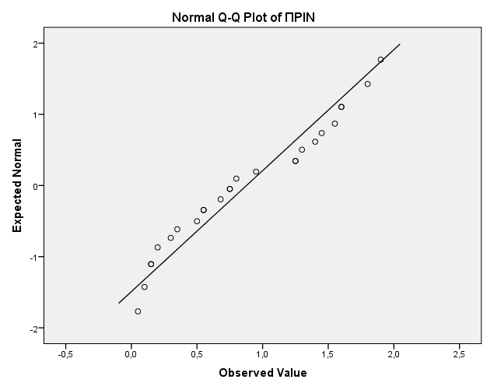

Tests of Normality
 | Kolmogorov-Smirnovª |  |  | Shapiro-Wilk
 | Statistic | df | Sig. | Statistic | df | Sig.
ΜΕΤΑ | ,195 | 25 | ,015 | ,855 | 25 | ,002
a. Lilliefors Significance Correction

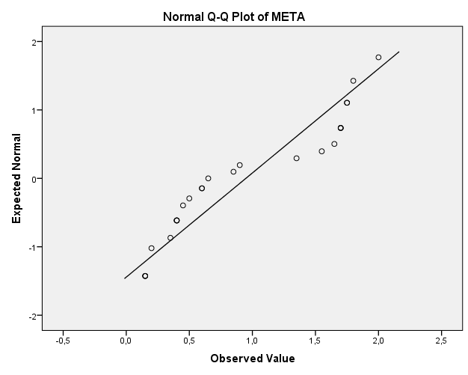

Tests of Normality
 | Kolmogorov-Smirnovª |  |  | Shapiro-Wilk
 | Statistic | df | Sig. | Statistic | df | Sig.
ΠΡΙΝ | ,148 | 12 | ,200* | ,949 | 12 | ,622
*. This is a lower bound of the true significance.
a. Lilliefors Significance Correction

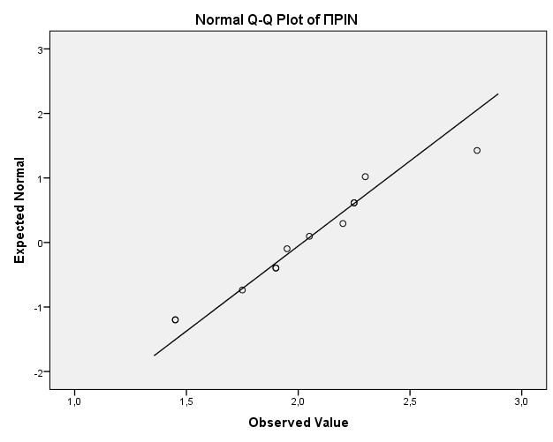

Tests of Normality
 | Kolmogorov-Smirnovª |  |  | Shapiro-Wilk
 | Statistic | df | Sig. | Statistic | df | Sig.
ΜΕΤΑ | ,263 | 12 | ,022 | ,838 | 12 | ,026
a. Lilliefors Significance Correction

